UNIVERSIDAD AUTÓNOMA DEL ESTADO DE MÉXICO FACULTAD DE LENGUAS



HACIA EL DESARROLLO DE UNA COMPETENCIA SOCIOCULTURAL EN APRENDIENTES DE FRANCÉS

T E S I S

QUE PARA OBTENER EL GRADO DE MAESTRÍA EN LINGÜÍSTICA APLICADA
P R E S E N T A

MARÍA GUADALUPE PE ÑA RODRÍGUEZ

DIRECTORA DE TESIS: MDF GEORGIA M. K. GRONDIN CODIRECTORA: Dra. en L. CLARA CECILIA URIBE HERNÁNDEZ

TOLUCA, MÉXICO MAYO 2015

i

ÍNDICE

Introducción 1
CAPÍTULO 1 Relación entre cultura y sociedad 3
  - Hacia una definición de cultura 3
  - Acerca de estereotipos e identidad 5
    - El rol del estereotipo cultural 6
    - La Identidad y su relación con otra cultura 8
  - De la competencia comunicativa a la competencia sociocultural 10
    - Modelos de competencia comunicativa 11
      - Modelo de Canale y Swain (1980) 11
      - Modelo de Bachman (1990) 12
      - Modelo de Celce-Murcia, Dörnyei y Thurrell (1995) 12
    - Competencia Sociocultural 13
CAPÍTULO 2 El vínculo lengua cultura en clase de lengua extranjera 17
2.1 Enseñanza de lengua y cultura extranjera 18
2.1.1 Elaboración de un enfoque para desarrollar una competencia sociocultural. 20 2.1.2 Acerca de la progresión 21
    - Cómo enseñar cultura 22
    - Los recursos 22
  - Aprendizaje de una lengua y cultura extranjera 23
  - Importancia de desarrollar una competencia sociocultural en clase de lengua 24
CAPÍTULO 3 Metodología 28
  - Tipo de estudio 28
  - Objetivos 28
  - Hipótesis 29
  - Variables 29
  - Sujetos 29
  - Instrumentos 30
    - Prueba diagnóstico de conocimiento de la lengua francesa 30
    - Cuestionario de aspectos socioculturales 32
    - Prueba de lengua 34
    - Prueba de sensibilización 36
    - Cuestionario que evalúa al tratamiento 37
  - Tratamiento 37
  - Diseño 39
  - Procedimiento de análisis de datos 40
CAPÍTULO 4 Descripción de resultados 41
  - Descripción de resultados de la prueba diagnóstico 41
  - Descripción de resultados del cuestionario de aspectos socioculturales 42
  - Descripción de resultados de la prueba de lengua 61
  - Descripción de resultados de la prueba de sensibilización 62
  - Descripción de resultados del cuestionario que evalúa el tratamiento 63
Discusión 66
Conclusiones 73
Referencias 75
Anexos 84
Anexo A Prueba diagnóstico de conocimiento de lengua francesa 85
Anexo B Cuestionario de aspectos socioculturales 90
Anexo C Prueba de lengua 95
Anexo D Prueba de sensibilización 102
Anexo E Cuestionario que evalúa al tratamiento 108
Anexo F Tratamiento 109

ÍNDICE DE CUADROS Y TABLAS

Cuadro 3.1 Distribución del tratamiento 38
Tabla 4.1 Resultados de la prueba diagnóstico del GC 41
Tabla 4.2 Resultados de la prueba diagnóstico del GE 41
Tabla 4.3 Resultados del reactivo 1 del cuestionario de aspectos socioculturales 42
Tabla 4.4 Resultados del reactivo 2 del cuestionario de aspectos socioculturales 43
Tabla 4.5 Resultados del reactivo 3 del cuestionario de aspectos socioculturales 44
Tabla 4.6 Resultados del reactivo 4 del cuestionario de aspectos socioculturales 44
Tabla 4.7 Resultados del reactivo 5 del cuestionario de aspectos socioculturales 45
Tabla 4.8 Resultados del reactivo 6 del cuestionario de aspectos socioculturales 46
Tabla 4.9 Resultados del reactivo 7 del cuestionario de aspectos socioculturales 47
Tabla 4.10 Resultados del reactivo 8 del cuestionario de aspectos socioculturales 48
Tabla 4.11 Resultados del reactivo 9 del cuestionario de aspectos socioculturales 49
Tabla 4.12 Resultados del reactivo 10 parte 1 del cuestionario de aspectos socioculturales ...50 Tabla 4.13 Resultados del reactivo 10 parte 2 del cuestionario de aspectos socioculturales... 50 Tabla 4.14 Resultados del reactivo 10 parte 3 del cuestionario de aspectos socioculturales... 51 Tabla 4.15 Respuestas del reactivo 11 del cuestionario de aspectos socioculturales ... 52 Tabla 4.16 Resultados del reactivo 12 del cuestionario de aspectos socioculturales 53
Tabla 4. 17 Resultados del reactivo 13 del cuestionario de aspectos socioculturales ... 55 Tabla 4.18 Resultados del reactivo 14 del cuestionario de aspectos socioculturales 56
Tabla 4.19 Resultados del reactivo 15 del cuestionario de aspectos socioculturales 57
Tabla 4.20 Resultados del reactivo 16 del cuestionario de aspectos socioculturales 58
Tabla 4.21 Resultados del reactivo 17 del cuestionario de aspectos socioculturales ... 59 Tabla 4.22 Resultados del reactivo 18 del cuestionario de aspectos socioculturales 60
Tabla 4.23 Resultados de la prueba de lengua GC 61
Tabla 4.24 Resultados de la prueba de lengua GE 61
Tabla 4.25 Diferenciales de la prueba diagnóstico y de la prueba de lengua del GC y del GE.61

Tabla 4.26 Resultados de la prueba de sensibilización del GC 62
Tabla 4.27 Resultados de la prueba de sensibilización del GE 62

INTRODUCCIÓN

Varios son los especialistas que han manifestado la importancia de enseñar cultura en una clase de lengua extranjera, entre ellos Areizaga (2001) y Galindo (2005). No obstante, son muy pocas o nulas las actividades que se desarrollan en el salón de clase o que se encuentran en los métodos de francés que permitan a los aprendientes desarrollar una competencia sociocultural, que resulta tan importante como la competencia lingüística.

Al aprender una lengua extranjera, una competencia lingüística es indispensable para comprender y producir oraciones. Sin embargo, para lograr un desempeño óptimo en situaciones de la vida cotidiana ajenas a las de nuestra cultura materna no basta con conocer las reglas gramaticales sino también los patrones sociales y culturales únicos de cada cultura.

La problemática que dio pauta a esta aplicación fue la exigua o nula atención que reciben los conocimientos socioculturales durante el proceso de enseñanza del francés como lengua extranjera; ya sea por falta de una metodología para hacerlo, por falta de conocimiento o preparación por parte del docente para abordarlos en clase, porque no forman parte del contenido de los programas o porque el contenido de los programas es extenso y da prioridad a los objetivos lingüísticos dejando en segundo plano u olvidando los contenidos socioculturales. Con base en los planteamientos anteriores surge el tema de este trabajo: “Hacia el desarrollo de una competencia sociocultural en aprendientes de francés”.

El marco teórico en el que se sustenta el trabajo aborda en un primer capítulo los conceptos de cultura, estereotipo cultural, identidad y competencia sociocultural que buscan explicar las diferencias que surgen en el contacto de lenguas y culturas.

1

El segundo capítulo trata la relación entre la enseñanza y el aprendizaje de una lengua y cultura extranjera y enfatiza la importancia de desarrollar una competencia sociocultural en clase de lengua extranjera (LE).

Para perseguir los objetivos de la aplicación se optó por seguir un enfoque mixto mayoritariamente cuantitativo, con variables observables y medibles que implicaron la recolección y análisis de datos cuantitativos y cualitativos. El estudio incluye una variable independiente, tratamiento de aspectos socioculturales, y variables dependientes, la sensibilización al desarrollo de una competencia sociocultural, el nivel de lengua de los estudiantes antes y después del curso y el grado de conocimientos socioculturales antes y después del curso.

Para lograr los objetivos, se requirieron instrumentos que midieran el grado de conocimientos socioculturales, el nivel de lengua francesa de los alumnos así como la sensibilización de los aprendientes a los aspectos socioculturales, por lo cual se diseñaron cinco instrumentos. La aplicación se llevó a cabo con dos grupos, un grupo control y un grupo experimental. Los resultados obtenidos permitieron analizar la relación y efectos de un tratamiento en el aprendizaje de la lengua francesa y el conocimiento de aspectos socioculturales.

CAPÍTULO 1 RELACIÓN ENTRE CULTURA Y SOCIEDAD

Como el título del capítulo lo menciona, cierto es que existe un vínculo recíproco e indisociable entre cultura y sociedad pues es a través de la sociedad que se desarrolla la cultura y al mismo tiempo ésta es el reflejo de distintos procesos de socialización. Este capítulo presenta un acercamiento al concepto de cultura, considerando enfoques tanto lingüísticos como antropológicos; de igual forma, aborda cuestiones de estereotipos e identidad que son indispensables para comprender las diferencias que surgen cuando dos o más culturas entran en contacto. Finalmente, se enfoca en la relación entre competencia comunicativa y competencia sociocultural.

Hacia una definición de cultura

Debido a que existe una extensa bibliografía al respecto, resulta complicado precisar el concepto de cultura porque, además de que es un término amplio, cada autor propone un aspecto diferente, obedeciendo a diferentes disciplinas y posturas teóricas. Algunas definiciones dejan de lado aspectos que son esenciales para el entendimiento de este trabajo y otras varían en pequeños matices como se muestra a continuación:

Desde una perspectiva antropológica, Thompson (2002: 183), tras realizar un recorrido histórico del concepto cultura, plantea dos percepciones de ésta, una descriptiva y otra simbólica. De la primera, asegura que la cultura de un grupo o sociedad es el “conjunto diverso de valores, creencias, costumbres, convenciones, hábitos y prácticas características de una sociedad particular o de un periodo histórico”. Respecto a la percepción simbólica, señala que la cultura es el “patrón de significados incorporados a las formas simbólicas, entre las que se incluyen acciones, enunciados y objetos significativos de diversos tipos en virtud de los cuales los individuos se comunican entre sí y comparten sus experiencias, concepciones y creencias”.

3

En palabras de Wolton (2001), la palabra “cultura” atesora tres significados. El primero y más amplio es el término en inglés, éste hace referencia a una noción antropológica que integra las obras, formas de vivir, estilos y conocimientos. Enseguida, se encuentra el sentido alemán que es más cercano al concepto de civilización y del cual se infiere el concepto de cultura. Por último, el francés que es menos extenso y se refiere a la idea de creación, de obras, de patrimonio y a la existencia de criterios capaces de distinguir entre lo que se produce y se intercambia.

En cambio, Morin (2001: 66) reduce el sentido de la palabra cultura a dos acepciones. El significado general se refiere a todo lo que no es naturaleza, todo lo que se aprende, conocimientos, hábitos, costumbres, normas, creencias, valores, que perduran de generación en generación. En un sentido más restrictivo, la cultura designa expresiones de conjuntos humanos en sus formas singulares, cada una con sus ritos, su técnica, etc. Cabe señalar que Morin concibe la cultura como una noción dual que por un lado es cerrada, por explicarlo de algún modo a nivel biológico se encuentra protegida por su propia identidad; sin embargo, esta noción es a la vez abierta porque también integra un conocimiento exterior, ajeno a la propia cultura. Lo anterior resulta en modificaciones en la manera de interpretar o de ver el mundo. Esta perspectiva hace posible la apertura a una competencia intercultural.

En un enfoque lingüístico, Bertocchini y Constanzo (2008: 145) explican que el término “Cultura” con mayúscula alude a las grandes obras, personajes y acontecimientos históricos de una nación. Acompañando este término, se encuentra la palabra “Civilización” que se define como el espacio, la sociedad, las mentalidades colectivas que caracterizan la misma nación. La C de Cultura y la C de Civilización dieron lugar a la palabra “cultura” con minúscula que hace referencia al conocimiento sociocultural común a los individuos de una comunidad sobre costumbres, hábitos y creencias para entender el comportamiento y el carácter del hombre.

Específicamente en el campo del aprendizaje y de la enseñanza de lenguas era habitual vincular cultura con nacionalidad y lengua. En este contexto, la cultura se ha asociado tradicionalmente al estudio de la literatura, la historia, el arte y se ha prestado poca atención a aspectos como comportamientos, actitudes y valores que los representan (Woodin en Ojanguren y Blanco, 2006: 72).

De las nociones explicadas anteriormente se concluye que los modelos culturales derivan del mundo en el que las personas viven y de la realidad que construyen. Se percibe un cambio de paradigmas al contrastar los conceptos de cultura, es decir, cambió la manera de ver el mundo de un enfoque tradicional al social. En el área de lenguas extranjeras, el concepto de cultura también ha evolucionado porque si bien era común centrar este término en la literatura y las artes, ahora también se concibe como una forma de vida compartida; es el sentido de cultura con minúscula del que hablan Bertocchini y Constanzo el que se busca se atienda en la enseñanza de lenguas al hablar de cultura.

Este trabajo se sustenta en los conceptos de cultura que proporcionan Morin, Bertocchini y Constanzo por ser los que mejor acompañan los objetivos de la investigación y se destaca el asentimiento de Woodin sobre la poca atención que se da a aspectos que representan la cultura en la enseñanza de lenguas.

Acerca de estereotipos e identidad

Se abordará en esta sección la naturaleza del estereotipo para comprender su funcionamiento en el proceso de construcción del conocimiento, las consecuencias que representa en el plano social y se explica su relación con la identidad social.

En su uso moderno, un estereotipo es una imagen mental muy simplificada acerca de un grupo de gente que comparte ciertas cualidades y características, aunque el término se usa a menudo en un sentido negativo.

Se trata de un conjunto de ideas que proporcionan una imagen cuya intención es caracterizar la conducta de las personas que integran un determinado grupo o categoría. Como suelen utilizarse para tener una idea de la manera en la que se conducen otras personas, tienen mucho que ver con el comportamiento que uno mismo se atribuye o atribuye al grupo al que se pertenece y, por lo tanto, más que describir a los otros, describe la relación con otros, subrayando aspectos que distinguen a unos de otros; de ahí su relación con la identidad.

Entonces, uno puede preguntarse ¿Por qué se emiten tantos estereotipos sobre personas, lenguas o culturas? ¿Qué papel desempeña el estereotipo en la percepción que se llega a tener de algún grupo? Estos planteamientos se desarrollan en el siguiente punto.

El rol del estereotipo cultural

Bertocchini y Constanzo (2008: 154) explican que en el proceso de interacción de dos grupos diferentes, un individuo hace uso de los estereotipos en primer lugar porque éstos proveen representaciones concretas que permiten categorizar lo que no conocen o aquello con lo que han tenido contacto ocasional. Además, la naturaleza de los estereotipos, simplificada, lleva a realizar categorías sencillas que brindan una sensación de seguridad a la persona porque éstos ofrecen una visión coherente del mundo y sobre todo una visión que es socialmente compartida. Por otra parte, los estereotipos siempre están activos en el discurso social y pueden presentar atributos contradictorios que se corroboran con las opiniones positivas o negativas que las personas emiten acerca de un mismo grupo. Finalmente, cuando los estereotipos no tienen una relación lógica con las personas con las que se interactúa, el sujeto los aparta, los modifica o crea nuevos estereotipos pero no los elimina ya que siempre se puede hacer uso de ellos cuando se percibe un comportamiento extraño.

Un ejemplo de estereotipo es la clásica imagen que los extranjeros tienen acerca de los mexicanos, un campesino con sombrero tomando una siesta al lado de un cactus o que México es un desierto y hace calor por todos lados. Lo cierto es que actualmente México es una mezcla de profesionales contemporáneos y en las zonas urbanas es muy raro que se vea a alguien con sombrero, tal vez sólo a personas de zonas rurales que viajen a la ciudad. Tampoco es cierto que México sea un país árido pues dentro de la geografía del país se encuentran selvas y bosques con clima tropical y en regiones más elevadas climas fríos. Por lo tanto, este estereotipo no corresponde del todo con nuestra realidad.

En el plano cognitivo, la distinción de grupos diferentes va acompañada de una valoración del grupo al que se pertenece y de una desvalorización del grupo al que no se pertenece. Por lo tanto, los estereotipos no sólo cumplen una función cognitiva sino también social (Deschamps y Moliner, 2010: 30). De ahí la importancia de abordarlos en didáctica de lenguas; el objetivo no es crear una imagen errónea o distorsionada de los integrantes de una sociedad distinta a la nuestra sino aprender a observar el comportamiento del otro y observarse a uno mismo. No se trata de evitar los estereotipos, que son propios de la naturaleza humana sino de mostrar que cuando dos culturas entran en contacto resultan ineludibles, y que tener contacto con el otro grupo permite que se modifiquen o se comprueben (Bertocchini y Costanzo, 2008: 155).

Hoy en día es común establecer estereotipos gracias a la información que recibimos de los medios de comunicación debido a que juegan un papel importante en el enriquecimiento social. El ser humano como integrante de una sociedad se encuentra ligado a los medios de comunicación, por ejemplo al ver televisión, leer el periódico, realizar compras vía Internet, escuchar música, a tal grado que éstos guían el curso de nuestras vidas y dictan formas de conducta. Es ahí donde se forman los estereotipos, como modelos de conducta que se convierten en esquemas arraigados en nuestra mentalidad, adoptándolos como parte de la naturaleza humana.

Los jóvenes, particularmente, son quienes reciben mayor información de los medios de comunicación, por ejemplo, a través de las redes sociales, de series de televisión, de la publicidad o del cine; por lo tanto, son más susceptibles a la creación de estereotipos. No obstante, la información que se recibe de los medios como redes sociales más que brindar una verdad auténtica ofrecen una visión simplificada de la realidad, lo que facilita la creación de estereotipos. Por otra parte, el desarrollo personal de los jóvenes sigue en formación; están sujetos a presiones e inputs familiares y amistosos que provocan cambios en los patrones de conducta y en sus sistemas de pensamiento, situaciones que también influyen en la creación de estereotipos.

En conclusión, puede decirse que, los estereotipos son simplificaciones necesarias que permiten definir y caracterizar a un grupo describiendo a sus integrantes de manera rápida. Surgen cuando personas de distintos grupos o culturas entran en contacto y se dan cuenta de que por no formar parte del mismo grupo son diferentes, al mismo tiempo, la percepción de estas diferencias lleva a acentuar similitudes con los integrantes del grupo al que sí se pertenece.

La Identidad y su relación con otra cultura

En el apartado 1.2.1 se explicó el papel que desempeña el estereotipo cuando un individuo entra en contacto con otra cultura. A continuación se aborda el concepto de identidad, desde una perspectiva socio-personal porque, al igual que las nociones de lengua y cultura, los conceptos de identidad y cultura constituyen una pareja indisociable.

Cada ser humano posee características personales, sociales y culturales que lo distinguen tanto de otros individuos como de otros grupos de individuos haciendo al ser humano único. Elementos como el carácter, las actitudes, la ideología o los principios crean en cada individuo un ser singular que definen su identidad personal y social.

Deschamps y Moliner (2010: 17) refieren la identidad personal como un conjunto de rasgos de orden individual, elementos como el carácter o la manera de pensar. Esta identidad lleva a reconocer diferencias entre un individuo y otro.

El ser humano se caracteriza, además, por pertenecer a grupos sociales, los cuales también brindan una identidad social; por ejemplo, grupos religiosos, políticos, clase social, nivel educativo, entre otros. Al formar parte de una sociedad, el individuo adquiere de ésta componentes que le permiten desenvolverse dentro de ella y es a su vez la misma sociedad la que otorga distintos roles al individuo; roles que él desempeñará para su correcto funcionamiento dentro de dicha sociedad. La identidad social se comparte con individuos que tienen en común el sentido de pertenencia a un mismo grupo, pues es dentro de ese grupo donde los integrantes aprenden a desenvolverse, donde cada uno desempeña un papel y ocupa un lugar dentro de la sociedad (Deschamps y Moliner, 2010: 17).

La identidad personal y la identidad social funcionan de manera conjunta pues, para formarse individualmente, el ser humano requiere obtener de su entorno o del exterior el conocimiento que le permita formarse un criterio propio y una ideología que defina su postura ante ciertas situaciones, por lo que es la sociedad la que guía al individuo en el descubrimiento de dicho entorno. Es decir que, gracias y a través de la sociedad, el hombre forma su identidad individual. Los aspectos que ayudan a definir la identidad sirven para llegar a conocer a una persona y a diferenciarla del resto.

¿Pero, qué pasa cuando alguien se enfrenta a un grupo distinto al suyo? El sentimiento de pertenencia y de identificación con un grupo sólo es posible en relación con la existencia de otros grupos sociales a los que no se pertenece. Pertenecer a un grupo significa actuar conforme a los principios y valores que inculca el grupo, respetar su ideología. Por lo tanto, la identidad social se refiere al hecho de que un individuo se percibe como similar a otros individuos que pertenecen al mismo grupo pero también se refiere a las diferencias existentes entre los miembros de otros grupos.

Berry (1997: 7) explica que cuando dos o más grupos que poseen culturas diferentes entran en contacto ocurre un cambio cultural al que denomina aculturación. Éste es un proceso de adaptación gradual de un individuo de una cultura a otra con la cual está en contacto sin que ello implique, necesariamente, el abandono de los patrones de su cultura de origen. Dicho contacto suele derivar en influencias culturales mutuas que comportan cambios en una o ambas culturas. El proceso consiste, por una parte, en la incorporación de elementos de la nueva cultura y, por otro, en el reajuste de los patrones culturales del individuo.

El hecho de ya pertenecer a una cultura impone una representación del mundo mucho más eficaz porque este hecho no se construye sobre elecciones que han pasado por un proceso de razonamiento previo (Zarate, 1993). No obstante, es necesario que en el mundo que nos rodea se perciba algo diferente, algo que contraste en nuestro entorno para ser conscientes de nuestra identidad. Y es a partir de que un individuo se enfrenta a personas de un grupo distinto al suyo que se reconoce a sí mismo como único y diferente a los demás. A partir de esta experiencia se apropia del mundo porque la identidad es un proceso de reconocerse a sí mismo distinto de los demás (Abdallah- Pretceille, 1996: 38).

Se concluye este apartado expresando que, ante la posibilidad que cada ser humano tiene de reconocerse a sí mismo cuando se enfrenta a individuos pertenecientes a otros grupos, es como se descubre la propia identidad; que la identidad es un concepto que se desarrolla en la mente humana debido a las interacciones sociales convirtiéndose de este modo en un mecanismo social.

De la competencia comunicativa a la competencia sociocultural

En una sociedad como la actual que favorece los intercambios culturales debido a la globalización, al turismo, a movimientos migratorios entre otros, resulta necesaria una competencia comunicativa pero también una competencia que se adecue a la situación

y que permita a un individuo desenvolverse en ella de manera óptima. En este apartado se plantea la importancia que tienen los matices socioculturales en una clase de lengua partiendo del asentimiento de que la competencia sociocultural forma parte de la competencia comunicativa, la cual permitirá a un usuario conseguir con éxito el propósito comunicativo y comportarse de manera eficaz y adecuada en un contexto extranjero.

Modelos de competencia comunicativa

Un usuario lingüístico domina una serie de competencias que le permiten una integración sociocultural. Dicho usuario es competente en su lengua y cultura materna; sin embargo, no siempre lo es en una lengua y cultura extranjera. Para que el usuario sea competente en una lengua extranjera hay una serie de competencias que debe dominar (González, 2007: 429). El desarrollo de estas competencias se produce en el proceso de aprendizaje de la lengua y cultura extranjera. Para continuar, se presentan algunos modelos de competencias que refieren tanto a la competencia comunicativa como a la competencia sociolingüística.

Modelo de Canale y Swain (1980)

Estos autores determinan que la competencia comunicativa comprende la relación e interacción entre la competencia gramatical, la competencia sociolingüística, la competencia discursiva y la competencia estratégica, Canale y Swain (1980) en Fulcher y Davidson (2007: 203). La competencia gramatical incluye el vocabulario, la fonología, la morfología y la semántica; a su vez, la competencia sociolingüística abarca las reglas socioculturales y las reglas de discurso; la competencia discursiva se entiende como la cohesión y coherencia en los textos mientras que la competencia estratégica es la habilidad para hacer uso de los procesos mentales y otras formas de comportamiento y actuación.

Específicamente, las reglas socioculturales son las que determinan la manera en la que los enunciados se producen y se comprenden. Su interés se centra en la medida en la que algunas funciones comunicativas son apropiadas a un contexto sociocultural determinado, dependiendo de factores como el tema, los participantes, y las normas de interacción. Por otra parte, las reglas de discurso son la combinación de enunciados y funciones comunicativas de un conjunto de proposiciones en un contexto dado.

Modelo de Bachman (1990)

Este autor sostiene que la competencia de la lengua, o competencia comunicativa, se conforma por una competencia gramatical, una competencia textual, una competencia ilocutiva y una competencia sociolingüística (Bachman, 1990: 87). La competencia sociolingüística se entiende como el control de las convenciones de uso de la lengua; dichas convenciones están determinadas por las características de un contexto específico en el que se usa la lengua. Las competencias ilocutiva y la sociolingüística integran las intenciones comunicativas y las relaciones socioculturales de los usuarios de la lengua.

Modelo de Celce-Murcia, Dörnyei y Thurrell (1995)

Ellos expresan que la competencia discursiva es la base de toda la producción lingüística. En torno a la competencia discursiva se encuentran la competencia lingüística o léxico o gramatical, la competencia sociolingüística, la competencia accional y la competencia estratégica (Celce-Murcia et al, 1995: 9).

En los modelos presentados cada autor hace referencia a nociones diferentes para definir la competencia comunicativa, entendida como la capacidad de lograr un objetivo comunicativo haciendo uso de herramientas lingüísticas y de las reglas de uso propias de cada lengua; reglas que se encuentran predeterminadas por los parámetros socioculturales (Gónzález, 2007).

De igual forma, los tres modelos integran a la competencia sociolingüística considerándola elemental para lograr una competencia comunicativa. Más adelante, se retoman estos modelos para vincularlos con el manejo de la competencia sociocultural en el salón de clases.

Competencia Sociocultural

La competencia sociocultural se refiere a la capacidad de una persona para utilizar una lengua relacionando la función comunicativa con marcos de referencia propios de una comunidad de habla. Estos marcos abarcan tres campos: el de las referencias culturales, el de las rutinas y usos convencionales de la lengua y el de las convenciones sociales y los comportamientos ritualizados no verbales (Centro Virtual Cervantes, 2014).

El Marco Europeo Común de Referencia (Conseil de l’Europe, 2001), de ahora en adelante MECR, considera a los usuarios y aprendices de una lengua extranjera actores sociales cuyo papel es realizar y concluir tareas, no sólo lingüísticas, en circunstancias y entornos determinados. Para el MECR, el proceso de enseñanza de una lengua debe habilitar al estudiante a ser capaz de actuar como integrante de la sociedad en la que se encuentre inmerso. Por ello, el proceso de enseñanza- aprendizaje no sólo requiere conocimientos sobre el sistema de la lengua, sino también poseer conocimientos de los condicionamientos culturales que son únicos de la lengua meta.

Este documento distingue las competencias generales de las competencias relativas a la lengua. Las primeras se basan principalmente en el conocimiento, savoir-faire, savoir- être y savoir-apprendre, y no son propias de la lengua. Las segundas sí implican el ejercicio de la competencia comunicativa, entre éstas se encuentran la competencia lingüística, la competencia sociolingüística y la competencia pragmática.

De este modo, el MECR separa la competencia sociocultural del resto de competencias relativas a la lengua, ubicándola dentro de las competencias generales de una persona y denominándola conocimiento sociocultural (Conseil de l’Europe, 2001: 82). Este documento describe con precisión siete áreas que son objeto del conocimiento sociocultural:

- La vida cotidiana: comida y bebidas, horarios de comida, modales en la mesa, horarios y hábitos de trabajo y actividades de recreación.
- Condiciones de vida: nivel de vida, con variaciones de grupo social, vivienda y asistencia social.
- Relaciones interpersonales: comprenden relaciones de poder y de solidaridad en función de la estructura social y relaciones entre clases sociales, la estructura y las relaciones familiares, de trabajo, entre grupos políticos y religiosos, etc.
- Valores, creencias y comportamientos en relación con factores como: clase social, seguridad, historia, identidad nacional, política, artes, religión, humor, entre otros.
- Lenguaje corporal: conocimiento de convenciones que rigen comportamientos que forman parte de la competencia sociocultural.
- Savoir-vivre: convenciones relativas a la hospitalidad, tales como: puntualidad, regalos, vestimenta, aperitivos, tabúes relativos a temas de conversación.
- Comportamientos ritualizados: prácticas cómo ceremonias religiosas, nacimientos, bodas, celebraciones, festivales.

De igual forma, el MECR en el punto 2.1.2 (Conseil de l’Europe, 2001: 18) describe la competencia sociolingüística en función de determinados parámetros socioculturales del uso de la lengua, explica que la competencia sociolingüística implica el conocimiento y habilidades necesarias para que la lengua funcione en una dimensión social en función de determinados parámetros socioculturales del uso de la lengua, los cuales son:

- Marcadores de relaciones sociales: muy diferentes según la lengua y la cultura porque dependen de factores como el estatus de los interlocutores, la proximidad de relación y el registro del discurso.
- Reglas de cortesía: varían de una cultura a otra y frecuentemente son motivo de malentendidos, sobre todo cuando se interpreta literalmente.
- Expresiones de sabiduría popular: expresiones que refuerzan actitudes comunes como proverbios, expresiones idiomáticas, expresiones familiares, etc.
- Diferencias de registro: diferencias sistemáticas entre las variedades de lenguas utilizadas en diferentes contextos.
- Dialecto y acento: la capacidad de reconocer marcas lingüísticas de clase social, origen regional, origen nacional y grupo profesional.

En el artículo “La importancia de la competencia sociocultural en el aprendizaje de segundas lenguas”, Galindo (2005: 434) define la competencia sociocultural como el conocimiento de reglas sociolingüísticas y pautas culturales que permiten que las intervenciones lingüísticas sean adecuadas a los contextos, subraya que los errores de tipo sociocultural evidencian una falta de conocimiento y comprometen a los interlocutores llegando a causar malentendidos. Esto se debe a que un hablante no nativo tiende a interpretar la nueva realidad en la que está inmerso desde su cultura de partida aplicando valores de interpretación no válidos a la cultura extranjera. Esta afirmación coincide con lo expuesto por el MECR al explicar que el componente sociolingüístico afecta la comunicación entre representantes de culturas diferentes, muy a menudo sin su consentimiento (Conseil de l’Europe 2001: 82).

A pesar de que el MECR es el documento que define con mayor precisión el componente sociocultural y manifiesta la importancia de tratarlo durante el proceso de aprendizaje para ayudar al aprendiz a cumplir con su papel de actor social el escrito, no presenta algún modelo o estrategias que guíen la enseñanza del conocimiento sociocultural en la clase de lengua ni tampoco ofrece un camino de sensibilización al mismo.

Con base en una literatura que maneja pequeñas diferencias de terminología, en ocasiones refiriéndose a ella como competencia sociolingüística y otras como competencia discursiva o conocimiento sociocultural, en estas líneas se aclara que la noción a la que este trabajo alude de competencia sociocultural es la del uso de la lengua en una función comunicativa respetando las convenciones sociales de determinada comunidad de habla, sean éstas verbales o no verbales.

Una vez explicado el concepto de cultura que guía este trabajo, la función de los estereotipos en el aprendizaje de una lengua y los temas de contenido sociocultural surgen otras interrogantes como ¿Cuál es la relación entre lengua y cultura?, ¿La lengua forma parte de la cultura o la cultura forma parte de la lengua?, ¿Cómo enseñar cultura en clase de lengua extranjera? Éstas y otras cuestiones relacionadas con lengua y cultura se exponen en el siguiente capítulo.

CAPÍTULO 2 EL VÍNCULO LENGUA CULTURA EN CLASE DE LENGUA EXTRANJERA

En este capítulo se expone en un primer momento la relación indisociable que existe entre lengua y cultura; relación que da lugar a los enfoques de enseñanza y aprendizaje de lengua y cultura extranjera, y se concluye haciendo énfasis en la importancia de desarrollar una competencia sociocultural en la clase de LE.

Cuando una persona estudia una lengua extranjera piensa que una vez aprendidas las reglas gramaticales y el vocabulario, ya posee los conocimientos para comunicarse con nativos de esa lengua. Sin embargo, la realidad no funciona así, también es necesario conocer los parámetros sociales y culturales en los que surge esa lengua; en otras palabras, las lenguas no se pueden estudiar sin considerar el contexto en el que se hablan (Di Franco, 2005: 280).

Hay quienes afirman como Guillén (2004: 838) en Cansigno (2009) que “lengua y cultura se presentan como un todo indisociable, porque a todo hecho de lengua subyace un hecho de cultura y porque todo hecho de lengua se estructura en función de una dimensión social”. En el área de lenguas, los expertos reconocen el carácter inseparable entre lengua y cultura cuando el concepto de competencia comunicativa demuestra que el dominio de una lengua no se reduce al dominio de su sistema lingüístico sino que incluye un dominio de las diferentes formas apropiadas al contexto y las normas de interacción social (Areizaga, 2001: 101), como se explicó en el inciso 1.3.

Refiriéndose específicamente al tratamiento de aspectos socioculturales, Nuner (1997:
44) en Byram et al. (1997) distingue dos enfoques, el de la enseñanza y el del aprendizaje. El primero se refiere al método didáctico y al programa de enseñanza; el segundo se enfoca a las disposiciones del alumno, a la sensibilización, a los intereses y a las estrategias de aprendizaje. Éstos se profundizan en los siguientes apartados.

17

Tradicionalmente se pensaba que enseñar cultura en clase de lengua extranjera significaba leer documentos literarios, históricos o artísticos (Bertocchini y Costanzo, 2008: 145); particularmente, Areizaga (2001: 100) denomina este hecho enfoque informativo. Hoy en día, la enseñanza de cultura incluye también aspectos geográficos y literarios pero sigue sin darse la atención necesaria a los referentes socioculturales que, como ya se mencionó en el capítulo anterior, resultan indispensables en la comunicación.

Enseñar una lengua extranjera sin aspectos socioculturales guía el aprendizaje a un solo objetivo, el lingüístico. Sin embargo, el rol del profesor en una clase de lengua no debe reducirse a transmitir conocimientos gramaticales sino también darse a la tarea de introducir a los estudiantes a un nuevo mundo vehiculado por la lengua meta.

Esta tarea no es fácil, sobre todo en un contexto ajeno a la cultura extranjera porque la falta de interacción directa con el entorno coloca al profesor en una situación de mediador cultural (Zarate, 2004: 192). Para desempeñar el papel de mediador cultural es necesario conocer las características culturales que dominan en la lengua que se enseña y a la vez las que utilizan los estudiantes. Cansigno (2009) explica que uno de los aspectos a considerar desde el enfoque de la enseñanza es sin dudas la formación de los docentes de lenguas extranjeras, cuya inmersión en la lengua y la cultura que enseñan es integral a su desempeño académico. El hecho de asumir el papel de mediador cultural exige del profesor profundizar en factores socioculturales y requiere de su parte un buen dominio de los mismos a la hora de seleccionar materiales y contenidos, de igual forma al abordar estos factores en clase ya que estos documentos pueden crear una imagen errónea llegando a caer en un estereotipo (Byram et al., 1997).

Este punto es el que se trata de evitar porque estas imágenes pueden obstaculizar el aprendizaje de una lengua y llegar a ser una barrera en la comprensión de puntos de vista diferentes. Por ello, el rol del profesor es el de procurar un acercamiento entre las dos culturas y requiere observar a otras personas con objetividad.

Retomando la afirmación de Cansigno (2009), Byram et al. (2002: 12) destacan que la tarea del profesor es desarrollar actitudes y habilidades tanto como conocimiento, de esta forma si el profesor no ha tenido la oportunidad de relacionarse con la cultura que los estudiantes aprenden puede aprenderla junto con ellos y así cumplir con su papel de mediador cultural, que sea capaz de ver cómo los malentendidos surgen y, de igual forma, resolverlos.

Uno de los objetivos de estudiar cultura en clase de lengua extranjera es generar un cambio en la actitud de los estudiantes frente a otras culturas (Byram et al., 2002: 10). Estos cambios dependen de las modificaciones que se realicen en las estructuras cognitivas que reflejan significados culturales y, por lo tanto, la propia identidad cultural. Por ello, otra labor de un docente que enseña cultura es ayudar al alumno a entender su propia cultura para después compararla con la de la lengua meta. La comparación es una tarea indispensable que realizan los individuos en su proceso de formación sociopersonal, que sirve para aprender del mundo y que participa de una identidad satisfactoria. Esto hará que los estudiantes sean conscientes de que la lengua que están aprendiendo es la expresión de una cultura distinta a la suya (Byram, 1992: 154).

En la enseñanza de lenguas extranjeras, la capacidad para percibir diferencias culturales y comprender lo ajeno se convierte en un objetivo de aprendizaje de la misma dimensión que la competencia lingüística, y por supuesto de la sociocultural, porque en una interacción cultural entran en juego ciertos mecanismos que suelen generar malos entendidos en la comunicación, como cuando uno percibe al otro con sus propias referencias, valores y hábitos.

El enfoque que se utilizó para diseñar las distintas actividades de contenido sociocultural está basado en los conceptos de progresión en espiral y progresión comparativa expuestos por Neuner (1997: 77, en Byram et al., 1997). El enfoque es una combinación de ambos conceptos que permite asociar los temas de contenido sociocultural, adoptados del MECR, de tal forma que no exista una progresión lineal pero, al mismo tiempo, permite que los temas sean tratados de manera independiente en función de los objetivos del profesor al vincular los temas de contenido sociocultural con el contenido lingüístico.

Este enfoque implica necesariamente una enseñanza explícita de factores socioculturales que se presenta a lo largo del curso, debido a que se considera esencial que el alumno reciba información acerca de los habitantes de un país del que aprende la lengua, la manera en la que organizan su vida cotidiana, sus ideas, actitudes, creencias, ya que ésto generará una reflexión sobre su propia visión de las cosas.

Las implicaciones de este enfoque son evidentes. Se requiere elaborar actividades que desarrollen el uso activo de la lengua extranjera, diseñar ejercicios que incluyan habilidades tanto receptivas como productivas, presentar, bajo diversos ángulos, un tema sociocultural para que el alumno forme una opinión acerca de él y fomentar la reflexión sobre la manera en la que el aprendiente percibe la cultura extranjera y la propia.

Con respecto a la metodología docente, se combina la exposición de factores socioculturales por parte del profesor con el trabajo en grupo. Se descarta que la presentación de factores socioculturales sea exclusivamente de profesor a alumno y, en su lugar, se precisa la participación del alumno de un modo activo y constructivo en el desarrollo de la clase.

En esta forma de enseñanza se busca fomentar un aprendizaje de los alumnos en los siguientes pasos: 1) partir de la cultura del alumno como etapa previa, analizando y tomando conciencia de lo relativo y particular de sus apreciaciones, 2) observar la nueva realidad que se presenta con una actitud positiva y 3) establecer una comparación entre su cultura y la cultura de la lengua extranjera (Cruz y De la Torre, 2006: 34).

Esto es porque, cuando se trata de los elementos del país cuya lengua se aprende, el aprendiente siempre intenta dar sentido a la información que recibe, incluyendo los datos lingüísticos, relacionándolos con lo que él ya sabe, es decir, haciendo uso de la base de conocimientos y experiencias que tiene de la cultura de su país; no advierte automáticamente que esta lengua extranjera se rige por otros referentes culturales. Como los dos países son diferentes, su intento por comprender puede fracasar. Respecto a este punto, Berry (1997) explica que a mayor cercanía entre las culturas, menores conflictos se prevén.

2.1.2 Acerca de la progresión

Desde la perspectiva de la enseñanza, se busca en primer lugar seleccionar contenidos socioculturales, establecer una relación entre ellos y, al mismo tiempo, combinarlos con el resto de los elementos que integran una clase de lengua. No se pretende establecer una progresión lineal por la misma naturaleza de los factores socioculturales. El propósito es que, a partir de un tema lingüístico se desarrolle un punto sociocultural. Esto no significa que sólo habrá un momento en la clase para abordar este punto sociocultural, sino que, a partir de otro punto lingüístico, se retomará el punto sociocultural para abordarlo desde otro enfoque. Es necesario puntualizar que no todo el contenido lingüístico reposará en conocimientos socioculturales y viceversa debido a la esencia de los últimos como se explicó anteriormente.

Una forma para enseñar cultura es la que ofrecen Álvarez y González (1993) en Martínez (2002: 590), a través de documentos auténticos. Las autoras afirman que estos documentos presentan información cultural auténtica porque están dirigidos a nativos, asimismo sirven para ilustrar los valores y significados más profundos además de que proporcionan un contexto adecuado para la práctica lingüística porque no están modificados. Por su parte, Martín (2000) en Martínez (2002: 588) resalta que pueden fomentarse valores de intercambios culturales, en la clase de lenguas, mediante prácticas comunicativas e interactivas; es decir, entender, asimilar e intercambiar la experiencia de ser diferente culturalmente sin que esa diferencia sea resultado de la incomprensión, de estereotipos o rechazo.

Otra aportación para abordar cultura en clase de lengua es la que presenta Byram et al. (1997: 72). Para ellos la cultura puede enseñarse explícitamente, como en el caso de textos elaborados por autores de manuales para explicar un fenómeno sociocultural particular, o de manera implícita, que ofrece un margen de interpretación subjetiva.

En la perspectiva que adopta el presente trabajo, predomina la enseñanza explícita por ser la que mejor responde a los intereses de la aplicación innovadora. Por lo tanto, se define una enseñanza de aspectos socioculturales explícita sin olvidar que dicha enseñanza se debe integrar al resto del contenido de la clase y que los contenidos deben estar entrelazados con funciones comunicativas como lo señala Martín (2000). La exposición de los contenidos se hace de forma gradual buscando siempre fomentar una actitud de comprensión y de tolerancia al enfrentar ambas culturas.

2.1.4 Los recursos

Para compensar la ausencia del entorno natural se considera indispensable utilizar en clase materiales de diversos tipos, como material de audio, visuales y textos.

El objetivo es tener en clase situaciones, objetos, gente que reflejen comportamientos que posteriormente puedan decodificar los alumnos, comparar con su cultura y aprender a través de ellos. Pero, para que esta tarea se lleve a cabo, es esencial que el profesor elija adecuadamente los documentos, conozca los aspectos sociales y culturales para ofrecer a los estudiantes una visión correcta y evitar presentar una imagen falsa de ese mundo, que llevaría a generar malentendidos.

Con base en la perspectiva adoptada respecto a cómo enseñar cultura, en función de las necesidades del alumnado y con la ayuda de material auténtico, se crean recursos y herramientas con los que el docente pueda gestionar el trabajo de factores socioculturales en el salón de clases.

Aprendizaje de una lengua y cultura extranjera

Del lado contrario a la perspectiva de la enseñanza, se encuentra la óptica del aprendizaje de la lengua y cultura extranjera, en la cual se pretende saber cómo utiliza el aprendiente su bagaje para aprender la cultura de la lengua extranjera, cómo accede a ella, cómo integra la nueva información y qué estrategias emplea para asimilarla, qué puede hacer un docente para ayudarlo a tomar conciencia del proceso de aprendizaje de la cultura, de los obstáculos y cómo animarlo a explorar este ámbito extraordinario.

El aprendizaje de una lengua extranjera no significa sólo apropiarse de un código lingüístico diferente, sino acercarse también a una cultura distinta y un aprendiente debe ser consciente de que estudia una lengua no para llegar a ser nativo de ésta sino para comunicarse con usuarios de esa lengua. Son los puntos que el MECR (2001: 16) denomina saber hacer y saber ser. El primero se refiere a la capacidad de actuar de acuerdo con los tipos de convenciones, comportarse en la forma esperada; el segundo hace alusión a que la actividad comunicativa de los alumnos se ve afectada por sus conocimientos y también por factores individuales relacionados con su personalidad y caracterizados por las actitudes y los valores que contribuyen a su identidad personal.

Al procesar información, el individuo establece relaciones entre los conocimientos previos y los nuevos, lo que implica un cambio en sus esquemas de conocimiento. El sujeto posee una organización interna de eventos que va reelaborando en función de los intercambios con el exterior y a partir de esta organización interna (estructuras, esquemas, reglas), el sujeto interpreta y retribuye continuamente significado a la realidad (Byram, 1992: 151).

La construcción del conocimiento es un proceso de elaboración, en el sentido de que el alumno selecciona, organiza y transforma la información que recibe de diversas fuentes, estableciendo relaciones entre dicha información y sus ideas o conocimientos previos. Para que esto se realice, es indispensable que se cree un ambiente de aprendizaje en el salón de clases, donde se dé prioridad a las aptitudes del individuo y al establecimiento de relaciones entre los miembros del grupo y con la ayuda de actividades adecuadas fomentar la creatividad y el pensamiento crítico, la comprensión en lugar de la sola memorización. Todo ello requiere de un desarrollo en el que se integre no sólo el alumno sino también el maestro, sin dejar de lado el contexto institucional y social para obtener un resultado óptimo (Zarate, 1986: 16).

Byram et al. (1997) complementan los comentarios anteriores al afirmar que es necesario que el concepto de aprendizaje de lenguas promueva los siguientes aspectos en el proceso de enseñanza aprendizaje:1) desarrollo de tolerancia mutua y un interés hacia el otro, intercambio de puntos de vista, apertura a la comunicación, a nuevos modos de vida, a nuevas opiniones, 2) autonomía por parte del aprendiente y el aprendizaje autónomo “apprendre à apprendre” y 3) arrière-plan sociocultural de una lengua.

Importancia de desarrollar una competencia sociocultural en clase de lengua

Hasta hace poco tiempo, el hombre no necesitaba darse cuenta de la estructura de su propio sistema de comportamiento porque, evolucionando en el mismo lugar, el

comportamiento de la mayor parte de las personas resultaba previsible. Sin embargo, hoy en día se encuentra interactuando constantemente con extranjeros por cuestiones profesionales o personales, incluso las diferencias culturales al seno de un mismo grupo poblacional son recurrentes y, debido a ello, es necesario optimizar sus competencias socioculturales.

Las personas que estudian alguna lengua extranjera se encuentran cada vez más en situaciones donde no sólo tienen que aprender la lengua y la cultura sino que experimentan otra forma de vivir.

En el ámbito escolar, la enseñanza de aspectos culturales se aleja del componente lingüístico o se limita al estudio de la historia, la literatura, o la llamada Cultura con mayúscula, y no se consideran aspectos tan importantes como los sociales que determinan la interacción comunicativa. Tagliante (2006:165) afirma “les manuels n’abordaient ces aspects que très tard dans l’apprentissage, en fin de cursus, avec le but explicite de donner aux apprenants des « informations » et des connaissances sur le pays cible, sans aucune perspective comparatiste".

Para demostrar este punto, se realizó una valoración del tratamiento que se da a temas socioculturales en diferentes métodos de francés. En primer lugar, se hace referencia a los métodos Tempo 1 y Tempo 2, de la década de los 90, donde sólo al final de cada unidad se trabajan elementos culturales en un apartado titulado Civilisation. En los apartados de las primeras unidades los temas que predominan son de geografía y literatura. Posteriormente, se observan actividades que, más que ofrecer un acercamiento a conocimientos socioculturales, son una interrogación de los mismos que poco llevan a una reflexión cuando el alumno no posee dichos conocimientos. Otro método es Connexion 1, del año 2004; en este manual, al igual que en el de Tempo, al final de cada unidad se dedica un espacio para temas culturales llamado Civilisation.

Los temas son variados; se encuentran documentos que abordan aspectos geográficos y otros que reflejan temas sociales. La valoración de estos dos métodos concuerda con lo expresado por Tagliante en 2006.

En el año 2003, en el manual Taxi 1 al final de cada unidad hay información de contenido cultural y el mismo prefacio afirma que se propone una miniactividad alrededor de ese tema. Por otra parte, en el método, Latitudes 1, del 2008, también se dedica un breve espacio al final de cada unidad al aspecto cultural, denominado Découvertes socioculturelles; no obstante, a través de esta sección es muy poco el contacto que se tiene con aspectos socioculturales de Francia.

Un método más reciente, Totem 1 (2014), ofrece también el tratamiento de temas culturales, en él, después de tres lecciones una cuarta es la encargada de brindar un acercamiento a la cultura francesa; durante el desarrollo de lecciones anteriores ocasionalmente se tiene acceso a puntos socioculturales mediante pequeñas capsulas denominadas “culture/savoir” cuyo objetivo es ofrecer información extra al contenido lingüístico. El método Agenda 1 (2011), plantea en cada unidad contenido cultural de diferente índole, abarcando temas geográficos y sociales combinados en su mayoría con tareas comunicativas. A diferencia de los métodos mencionados anteriormente, en éste no se separa el contenido cultural del resto de los contenidos.

Tras la valoración realizada a los métodos de francés se concluye que la mayoría de las actividades que se encuentran en los primeros métodos referidos no son suficientes para responder a la demanda real ni para solucionar muchas de las dificultades que se originan por falta de una competencia sociocultural. En manuales más recientes, de 2010 y 2014, se observa la presencia de mayor contenido cultural, específicamente contenido sociocultural. Un método lo aborda de forma conjunta con el resto de los contenidos mientras que el otro de manera aislada después de varias lecciones.

Aunque la aseveración de Tagliante se realizó hace ya algunos años, la situación hasta ahora poco ha cambiado. Si bien, por una parte se nota una presencia mayor de contenido cultural por otra también se observa que aún hay material que lo sigue tratando de manera aislada. El inconveniente de tratar por separado el contenido cultural, como lo han tratado los manuales es que por falta de tiempo se da prioridad al contenido que indica el programa, principalmente contenido lingüístico, dejando a un lado y en ocasiones olvidando el punto cultural, lo que impide el desarrollo de una verdadera competencia sociocultural. Aunado a la aseveración anterior, se percibe que a pesar de que los manuales manejen información cultural, ésta no se interpreta del mismo modo por profesores nativos, por profesores no nativos que han tenido contacto con la cultura y por profesores no nativos que no han tenido este acercamiento; por lo cual también en muchos casos se pierde la esencia de este contenido.

Zarate en su obra Enseigner une culture étrangère (1986: 135) ya hablaba de la reflexión entre lengua y civilización, actualmente lengua y cultura, que se había llevado a cabo en los últimos años del siglo anterior y hacía hincapié en la estrecha relación que debían tener estos dos dominios desde el inicio del aprendizaje.

Ahora bien, partiendo del asentimiento de que el desarrollo de una competencia sociocultural favorece el aprendizaje de una lengua, es necesario para los maestros presentar aspectos socioculturales y para los estudiantes comprender las características y el funcionamiento de éstos entre los integrantes de un grupo social. Por otra parte, también se pretende ayudar a los alumnos a resolver problemas culturales que tanto interfieren en la comunicación y ampliar sus recursos para interactuar con éxito en la cultura meta.

CAPÍTULO 3 METODOLOGÍA

En el presente capítulo, se describe el tipo de estudio de la investigación y su alcance, los objetivos, la hipótesis, las variables, los sujetos, el diseño de los instrumentos que se eligieron para el levantamiento de datos, el tratamiento, el diseño de la investigación y el procedimiento de análisis de los resultados.

Tipo de estudio

Se trata de un enfoque mixto porque combina datos cuantitativos y cualitativos, de alcance correlacional que explica el grado de asociación que existe entre las variables estudiadas. Durante la investigación se plantearon hipótesis y se midieron variables que en su mayoría se analizaron estadísticamente, características del enfoque cuantitativo. Asimismo, se describieron datos obtenidos de forma cualitativa. Por ello el enfoque de esta investigación es mixto.

Hernández et al. (2010) explican que los métodos mixtos implican la recolección y análisis de datos cuantitativos y cualitativos, así como su integración y discusión conjunta, para realizar inferencias, producto de toda la información recabada. A esta explicación se agrega la expuesta porque visualizan la investigación mixta como un continuo donde se mezclan los enfoques cuantitativo y cualitativo, centrándose más en uno de éstos o dándoles el mismo peso.

Objetivos

Los objetivos de este trabajo son: definir si la enseñanza explícita de conocimientos socioculturales favorece el aprendizaje de la lengua francesa, diseñar un tratamiento de aspectos socioculturales que permita a estudiantes de francés desarrollar una competencia sociocultural mediante la enseñanza explícita de los mismos aunada a su

28

aprendizaje de francés y sensibilizar a los estudiantes de francés al desarrollo de una competencia sociocultural. Cabe señalar que el tratamiento hace referencia únicamente a los hábitos de la sociedad francesa por lo que esta propuesta es para desarrollar una competencia sociocultural en Francia y no en otras regiones del mundo donde también se habla francés.

Hipótesis

Se plantean dos hipótesis:
H1: La enseñanza explícita de conocimientos socioculturales favorece el aprendizaje de la lengua francesa.
H2: La enseñanza explícita de conocimientos socioculturales de la lengua francesa sensibiliza a los estudiantes y les permite desarrollar una competencia sociocultural.

Variables

Este estudio incluye variables dependientes e independientes. Se consideraron tres variables dependientes: 1) el grado de conocimientos socioculturales que posee el alumno antes y después del curso, 2) el nivel de lengua de los estudiantes, de igual forma, antes y después del curso y 3) la sensibilización al desarrollo de una competencia sociocultural. La variable independiente es la enseñanza de aspectos socioculturales de la lengua francesa.

Sujetos

En la investigación participaron dos grupos, un grupo control (GC) y un grupo experimental (GE) conformados por alumnos de 15, 16 y 17 años, de segundo y cuarto semestre del plantel “Lic. Adolfo López Mateos” de la Escuela Preparatoria de la Universidad Autónoma del Estado de México, periodo escolar 2013A.

El GC se conformó por 17 sujetos, 10 mujeres y siete hombres. El GE se integró por 19 sujetos, 14 mujeres y cinco hombres. Los sujetos eran un público peculiar, eran los mejores estudiantes del plantel. Al ser estudiantes con los mejores promedios participarían en un corto intercambio académico en Francia algunos meses después del curso. De manera simultánea a la impartición del curso, los sujetos participaban en un programa de investigación, apoyando a docentes investigadores de diferentes dependencias de la UAEM, durante 4 horas diarias. Los alumnos del GC tomaban el curso de 10am a 12pm cubriendo sus horas de investigación por la tarde, mientras que los sujetos del GE asistían al curso de francés en la tarde, de 4 a 6 pm y cubrían su horario de investigación por la mañana.

Como el segundo grupo era más cuantioso se decidió que fuera éste el GE, pensando que el beneficio sería para más sujetos, considerando la desventaja de que estos sujetos asistirían al curso después de trabajar cuatro horas con el investigador. Otro punto importante es que, al momento de iniciar el curso, algunos sujetos de ambos grupos ya poseían conocimientos de lengua francesa.

Instrumentos

Para lograr los objetivos que se mencionaron en el inciso 3.2, se requirieron instrumentos que midieran el grado de conocimientos socioculturales, el aprendizaje de lengua francesa de los alumnos así como la sensibilización de los aprendientes a los aspectos socioculturales, para lo cual se diseñaron cinco instrumentos: una prueba diagnóstico, dos cuestionarios, una prueba de lengua y una prueba de sensibilización que se describen a continuación.

Prueba diagnóstico de conocimiento de la lengua francesa

La prueba diagnóstico es un instrumento que evalúa cuatro habilidades, comprensión oral, comprensión escrita, expresión oral y expresión escrita.

Como se tenían antecedentes de que algunos sujetos habían tomado un curso de francés anteriormente, de aproximadamente treinta horas, se decidió aplicar esta prueba, con el único objetivo de conocer el nivel de lengua que poseían los sujetos en aquel entonces y de este modo saber de qué punto se partiría para iniciar el curso.

El instrumento es un conjunto de ejercicios obtenidos de los métodos de francés, Taxi 1 (2003) y Agenda 1 (2011), de las secciones dedicadas a la evaluación. No obstante, también se realizó una prueba piloto; gracias a la cual se identificaron y corrigieron las erratas. El instrumento incluye reactivos de complementación, opción múltiple, preguntas abiertas y llenar espacios en blanco (ver Anexo A).

Esta prueba incluyó 3 actividades para la parte de comprensión oral con un valor de dieciséis puntos; el material auditivo seleccionado para esta parte consiste en diálogos; en la primera tarea los alumnos deben identificar información relevante, nombres y nacionalidades de los personajes, para responder a las interrogaciones; en las tareas posteriores escuchar, anotar y seleccionar números telefónicos. La sección de comprensión escrita comprendió dos actividades con valor de diecinueves puntos; el objetivo es buscar información dentro de dos textos cortos descartando la que sea irrelevante; los reactivos de esta sección evalúan la comprensión detallada de la lectura.

La parte de expresión oral se integra por dos actividades, con valor de diez puntos cada una; la primera es una entrevista a través de la cual se obtendrá información personal del candidato; en la segunda tarea, con ayuda de un documento, el alumno hablará de los productos que consume en el desayuno. Las actividades de expresión escrita son dos ejercicios de complementación con valor de quince puntos.

La primera tarea consiste en completar una ficha de identidad con su información personal y el segundo en completar los espacios en blanco de una tarjeta postal con ayuda de imágenes.

Los objetivos comunicativos que en ésta se incluyen son saludar, presentarse, expresar sus gustos, identificar números telefónicos, completar una ficha con información personal y entender información de un anuncio acerca de una ciudad; mientras que los objetivos lingüísticos son: el presente de los verbos llamarse, ser, tener, gustar, hacer, hablar, vivir, la interrogación, los artículos partitivos y preposiciones de lugar.

Cuestionario de aspectos socioculturales

Este cuestionario se utilizó con el fin de examinar el grado de conocimientos socioculturales que poseían los estudiantes al momento de iniciar o retomar estudios de lengua francesa. Si los estudiantes poseían conocimientos socioculturales el cuestionario averiguó de qué manera los adquirieron; asimismo, este instrumento dejó saber si los alumnos habían tomado anteriormente cursos de francés.

Este instrumento funcionó como preprueba y posprueba. La aplicación de la preprueba se llevó a cabo para conocer el grado de conocimientos socioculturales de los alumnos de ambos grupos antes de iniciar el curso de lengua francesa, específicamente en el caso del grupo experimental antes de recibir el tratamiento. La posprueba se aplicó al final del curso, de igual forma a ambos grupos, en el caso del grupo experimental al concluir el tratamiento. En esa ocasión se deseaba saber si con el tratamiento que recibió el grupo experimental aumentó el grado de conocimientos socioculturales de lengua francesa.

Con la finalidad de dar mayor validez y confiabilidad a este instrumento se realizaron dos pruebas piloto. La primera para verificar su funcionabilidad, desde las instrucciones hasta los resultados, la segunda para analizarla ya con los cambios realizados después de la primera prueba piloto. La retroalimentación que se recibió de la primera prueba piloto llevó a realizar cambios al formato del instrumento que en un principio contenía tablas para cada reactivo.

Uno de los sujetos que participó en la prueba piloto comentó que las tablas llamaban mucho la atención alejando al sujeto del objetivo del instrumento. Otro sujeto propuso cambiar la distribución de las respuestas del reactivo diez, horarios de desayuno, comida y cena que, en la primera versión se encontraban agrupadas de forma horizontal, por lo que al seleccionar una respuesta para la parte del desayuno se elegían también las de comida y cena sin llevar a una reflexión de los últimos.

Los sujetos que participaron en ambas pruebas piloto eran alumnos de la Escuela Bancaria y Comercial de la ciudad de Toluca; estudiantes de 17 y 18 años que tomaban un curso propedéutico al momento de responder la prueba piloto. Estos sujetos en su mayoría no poseían conocimientos de lengua francesa. La edad y el nivel de lengua son características que comparten con los sujetos que participaron en el curso.

Este instrumento es una prueba estructurada, de opción múltiple, consta de 18 reactivos. Según el reactivo se pueden elegir una o varias respuestas. El objetivo es seleccionar la opción que más se apegue a la realidad del estudiante. En los reactivos donde era necesario se agregó un apartado, con el fin de obtener más detalles de la contestación, por ejemplo, reactivos dos, tres, cinco, siete y nueve (ver Anexo B).

Los tres primeros reactivos se enfocaron al aprendizaje de lengua, a través de éstos se buscó saber si los estudiantes habían tenido contacto con la lengua anteriormente y, si fue así, durante cuánto tiempo; para esta respuesta se diseñó una escala que evaluara el número de horas de los cursos que habían tomado los alumnos. El reactivo cuatro evaluó el grado de conocimientos socioculturales de la realidad francesa que poseían los estudiantes, el cinco la manera en la que adquirieron estos conocimientos y el seis averiguaba si la instrucción bajo la cual adquirieron los aspectos socioculturales fue clara y fácil de entender.

El resto de los reactivos se refirió a los aspectos socioculturales que se abordaron durante el tratamiento. El reactivo siete abordó la cortesía, el ocho los saludos, el nueve los estereotipos, el diez los horarios de desayuno, comida y cena, el 11 los productos gastronómicos, el 12 los platillos típicos de Francia, el 13 los tipos de letra, el 14 los temas de conversación susceptibles de interesarles a un francés, el 15 las formas de felicitar a alguien en Francia, el 16 las fiestas y los reactivos 17 y 18 las invitaciones.

Prueba de lengua

La prueba de lengua evaluó las cuatro habilidades, es decir, comprensión oral, comprensión escrita, expresión oral, y expresión escrita, además de la gramática. El propósito de esta prueba fue conocer si la enseñanza explícita de conocimientos socioculturales dejó ver un aprendizaje más significativo de lengua francesa.

La prueba se conformó por cuatro actividades de comprensión oral cada una con valor de cinco puntos, cuatro actividades de comprensión escrita con valor de cinco puntos cada una, dos actividades de expresión escrita con valor de diez puntos cada una, dos actividades de expresión oral con valor de diez puntos cada una y cuatro actividades de gramática con valor total de veinte puntos. En total, esta prueba contó con cien puntos (ver Anexo C).

En cuanto a las actividades de recepción, para la sección de comprensión oral se emplearon reactivos de comprensión, correlación y complementación que evalúan la capacidad de discernir entre una afirmación o una interrogación, recordar información relevante, específica y hacer inferencias de lo escuchado. En la parte de comprensión escrita se utilizaron reactivos de comprensión, de respuestas breves y de llenar espacios en blanco; las tareas de este apartado requieren de la observación para que el alumno sitúe lugares en un documento, igualmente que identifique un lugar en específico; en un segundo documento se pide que el alumno seleccione la respuesta apropiada, entre un grupo de ellas, para completar de manera coherente un texto.

En lo que concierne a las actividades de producción, en el apartado de expresión escrita se requiere que el alumno produzca dos textos, uno para presentar a un amigo y el segundo para describir sus próximas vacaciones. Las actividades para la expresión oral son en primer lugar una entrevista donde se solicita información personal del alumno y enseguida desarrollar un tema a través de cartas que el alumno escoge. El tipo de reactivos para la parte de gramática fueron ejercicios de complementación y preguntas abiertas.

Entre los contenidos lingüísticos de esta prueba se encuentran: la interrogación, presente de los verbos llamarse, ser, tener, vivir, gustar; la negación, futuro próximo, los artículos partitivos; entre los objetivos comunicativos: presentar a alguien, hablar de sus vacaciones, completar una ficha de identidad y conocer la preparación de las crepas.

Al igual que la prueba de diagnóstico, los ejercicios que integraron esta prueba se seleccionaron de diferentes libros de francés, entre ellos Grammaire progressive du français (2003) y Réussir le DELF A1 (2005). Esta prueba se elaboró con base en el contenido del curso. Se aplicó al grupo control y al grupo experimental.

Aunque esta prueba es una compilación de ejercicios extraídos de diferentes libros de francés se piloteó en una ocasión con tres profesores. Los comentarios se centraron en su mayoría al formato de la prueba, a corregir errores al capturar la información y sólo hubo un comentario para cambiar un ejercicio que resultaría complejo para el nivel de los estudiantes.

Como esta prueba está integrada por cinco secciones, para poder comparar los resultados con los de la prueba diagnóstico, que se integra por las cuatro habilidades, se realizó una conversión, utilizando una regla de tres y considerando sólo los valores de las cuatro habilidades.

La prueba de sensibilización se diseñó como una escala Likert. Su propósito es examinar si la enseñanza explícita de conocimientos socioculturales sensibiliza a los alumnos al desarrollo de una competencia sociocultural.

Consta de 28 reactivos cerrados tanto positivos como negativos que permitieron conocer si los alumnos estaban sensibilizados a desarrollar una competencia sociocultural después de estar expuestos a un tratamiento de tales conocimientos. Los reactivos plantearon cuestiones de lengua, aprendizaje, cultura y comunicación de lenguas, relacionadas con la motivación, la postura, el agrado, el desagrado, el interés de los estudiantes hacia los conocimientos socioculturales, la sensibilización y desarrollo de una competencia sociocultural.

Para desarrollar esta escala, en primer lugar se propusieron catorce reactivos positivos; posteriormente se buscó el equivalente negativo para cada uno de ellos y finalmente se ordenaron de forma aleatoria. Se eligieron siete etiquetas como respuestas, esto con la intención de otorgar al informante más opciones que se apegaran a su contestación. Las etiquetas son: 1) totalmente de acuerdo, 2) de acuerdo, 3) indeciso pero más bien de acuerdo, 4) indeciso ni de acuerdo ni en desacuerdo, 5) indeciso pero más bien en desacuerdo, 6) en desacuerdo y 7) totalmente en desacuerdo (ver Anexo D).

Las pruebas piloto de este instrumento se realizaron en un primer momento con colegas que estaban familiarizados con el tema de la investigación. Posteriormente, con alumnos de la misma institución en donde se impartió el curso, dieciocho alumnos del segundo semestre de preparatoria. Después de la primera prueba piloto se decidió separar los reactivos que evaluaban al tratamiento porque que en un principio formaban parte de esta escala y, dejar únicamente los que se centraban en la sensibilización. De este modo se pudo aplicar esta prueba a ambos grupos. Además gracias a la prueba piloto también se pudieron corregir las erratas.

Por último, un cuestionario para recibir retroalimentación acerca del método de enseñanza que se utilizó al impartir el curso y el tratamiento. Se integró sólo por seis reactivos enfocados a evaluar las actividades del tratamiento. El tipo de reactivos empleados fueros respuestas abiertas que dejaron conocer y analizar la opinión de los sujetos a través de sus propias palabras. A través de los resultados de este instrumento también se pretende mejorar la metodología que se empleó a lo largo del tratamiento (ver Anexo E).

Al final del cuestionario de aspectos socioculturales y de la escala Likert se agregó una sección de comentarios con la intención de conocer la opinión de los estudiantes, si deseaban compartirla, con respecto al contenido de cada prueba, la claridad del instrumento, las instrucciones y el grado de dificultad. Lo anterior se explicó al momento de responder el cuestionario.

Tratamiento

La finalidad del tratamiento fue la enseñanza explícita de aspectos socioculturales que facilita la comparación de la cultura materna y la cultura extranjera.

La duración total del curso fue de sesenta y cinco horas, dos horas diarias durante seis semanas y media y los temas del tratamiento se dosificaron a lo largo de ese tiempo. Debido a que la enseñanza entre ambos grupos no debía distar para que cada uno cumpliera su función, de grupo control y grupo experimental, se decidió que el grupo experimental recibiría el tratamiento sólo dos veces por semana, cada sesión con duración de 20 minutos aproximadamente para lo cual se diseñaron fichas pedagógicas que especificaban el tema sociocultural a abordar, los objetivos, el desarrollo de la actividad, el material necesario, el tiempo y las referencias; de este modo no perder de vista el objetivo de las actividades (Anexo F).

La diferencia entre la manera en cómo han presentado la cultura los métodos de francés y el tratamiento es que el último vincula con prontitud el componente cultural mientras que los primeros lo hacen al final de la unidad o después de varias unidades, cuando se han trabajado diferentes puntos lingüísticos por lo que se pierde una excelente oportunidad de explotarlos.

El cuadro siguiente ilustra la dosificación del tratamiento.

junio 2013
Semana 1 |  |  |  |  | Semana 2 |  |  |  |  | Semana 3 |  |  |  |  | Semana 4
L | M | M | J | V | L | M | M | J | V | L | M | M | J | V | L | M | M | J | V
3 | 4 | 5 | 6 | 7 | 10 | 11 | 12 | 13 | 14 | 17 | 18 | 19 | 20 | 21 | 24 | 25 | 26 | 27 | 28

julio 2013
Semana 5 |  |  |  |  | Semana 6 |  |  |  |  | Semana 7
L | M | M | J | V | L | M | M | J | V | L | M | M | J | V | L | M | M | J | V
1 | 2 | 3 | 4 | 5 | 8 | 9 | 10 | 11 | 12 | 15 | 16 | 17 | 18 | 19 | 22 | 23 | 24 | 25 | 26

sesiones con tratamiento

Cuadro 3.1 Distribución del tratamiento.

El tratamiento se diseñó con la intención de que algunos temas llevaran a otros y de esta forma retomar aspectos que se vieron en sesiones anteriores o introducir los que se verían en sesiones posteriores. La elección de los temas socioculturales obedeció a los temas planteados en el MECR como parte del conocimiento sociocultural (Conseil de l’Europe, 2001: 82). Las actividades fueron: las diferentes formas de saludar a alguien en diferentes regiones de Francia, el uso de la cortesía al dirigirse a alguien de tú o usted, una sensibilización a la caligrafía francesa, invitaciones, productos gastronómicos, horarios de comida y temas de conversación. El objetivo fue que través de estos temas los estudiantes tuvieran un acercamiento con la realidad de la sociedad francesa.

En un principio se había considerado el uso de materiales auténticos que reflejaran de mejor manera los temas anteriormente mencionados. Sin embardo, debido a lo difícil que resultó el acceso a este material, a los recursos con los que se contaba para explotarlos y al tiempo de desarrolló del tratamiento no fue posible llevarlo a cabo así.

Diseño

Se trata de una investigación de tipo experimental, en la que se manipula intencionalmente una variable independiente y se analizan las consecuencias que dicha manipulación tuvo sobre las variables dependientes, que implicó la presencia de dos grupos, un grupo control y un grupo experimental. A continuación se presenta el diseño:

GE | O1 | O2 | X1 | O3 | O4 | O5 | O6
GC | O7 | 08 |  | O9 | O10 | O11

Donde:
GE= Grupo experimental GC= Grupo control
O1 y O7 = Prueba de Diagnóstico
O2 y O8 = Preprueba, cuestionario de aspectos socioculturales X1= Tratamiento
O3 y O9= Posprueba. Cuestionario de aspectos socioculturales O4 y O10= Prueba de lengua
O5 y O11= Escala de sensibilización O6= Retroalimentación del tratamiento

Procedimiento de análisis de datos

Cuatro de los cinco instrumentos que se diseñaron requirieron que los resultados se analizaran cuantitativamente, para ello se utilizó el programa estadístico SPSS (Statistical Package for Social Sciences) versión dieciocho. Los datos obtenidos de estos instrumentos se procesaron para obtener:

- Datos nominales de los sujetos
- Resultados de la aplicación de la prueba de diagnóstico de conocimiento de lengua francesa
- Resultados del cuestionario de aspectos socioculturales, tanto de la preprueba como de la posprueba
- Resultados de la prueba de sensibilización
- Resultados de la aplicación de la prueba de nivel de lengua.

De manera cualitativa se interpretaron el reactivo 11 del cuestionario de aspectos socioculturales (Anexo B), y el cuestionario que evalúa al tratamiento, (Anexo E).

CAPÍTULO 4 DESCRIPCIÓN DE RESULTADOS

A continuación se presenta la descripción de los resultados, de cada uno de los instrumentos, obtenidos al procesar los datos en el programa SPSS y a través de los análisis cualitativos. Para establecer comparaciones entre los grupos control y experimental se utilizaron porcentajes de las respuestas obtenidas.

Descripción de resultados de la prueba diagnóstico

Para comparar los resultados que obtuvieron el GC y el GE en la prueba diagnóstico se obtuvo la media de cada una de las secciones que integraron la prueba, comprensión oral, comprensión escrita, expresión oral y expresión escrita.

Las tablas 4.1 y 4.2 muestran que los resultados de ambos grupos son muy similares pero se puede notar que el GC superó ligeramente al GE en las habilidades de comprensión oral, comprensión escrita y expresión escrita. La única habilidad en la que el GE superó al GC fue en expresión oral, con una diferencia de 0.61%

 | comprensión oral | comprensión  escrita | expresión oral | expresión escrita | total
media | 3.65 | 10.71 | 6.71 | 7.00 | 28.06

Tabla 4.1 Resultados de la prueba diagnóstico del GC.

 | comprensión oral | comprensión escrita | expresión oral | expresión escrita | total
media | 3.05 | 10.00 | 7.32 | 6.42 | 26.79

Tabla 4.2 Resultados de la prueba diagnóstico del GE.

41

Al comparar e interpretar las tablas anteriores de manera vertical se concluye que integrantes de ambos grupos ya poseían algunos conocimientos en lengua francesa al momento de realizar la prueba diagnóstico, de lo contrario los resultados de esta prueba habrían arrojado cifras en ceros, y que el GC supera por un porcentaje mínimo al GE.

Descripción de resultados del cuestionario de aspectos socioculturales

En seguida se expone la descripción de los resultados de la preprueba y la posprueba. A diferencia de los resultados de la prueba de diagnóstico, de la prueba de lengua, y de la prueba de sensibilización que se examinaron como procesos independientes, la preprueba y la posprueba se analizan como procesos enlazados porque se comparan los resultados de la preprueba del GC con los del GE, igualmente se contrastan los resultados de la posprueba del GC con los del GE, además se confrontan resultados del GC tanto de preprueba como de posprueba y los resultados del GE también de preprueba y posprueba.

Reactivo 1: ¿Anteriormente, has tomado cursos de francés?

grupo | puntaje
control | 52.9
experimental | 47.4
diferencial | 5.5

Tabla 4.3 Resultados del reactivo 1 del cuestionario de aspectos socioculturales.

Este reactivo da a conocer el punto de partida de los estudiantes; por lo tanto, sólo se toman como referencia los valores de la preprueba en la cual la mayoría de los sujetos del GC, 52.9%, manifiesta que sí ha tomado cursos de francés y se percibe una ligera desventaja en el GE, donde solamente 47.4% de los sujetos lo ha hecho.

Reactivo 2: Evalúa tu nivel de lengua francesa según el número de horas de los cursos que tomaste.

nivel de contacto con la lengua | grupo control | grupo experimental
sin respuesta | 47.1 | 52.6
30 a 60 horas | 23.5 | 31.6
60 a 90 horas | 17.6 | 5.3
90 a 120 horas | - | 5.3
más de 120 horas | 11.8  6 años | 5.3  312 horas

Tabla 4.4 Resultados del reactivo 2 del cuestionario de aspectos socioculturales.

El reactivo 2 también ayuda a conocer el punto de partida de los estudiantes y a comprobar los resultados del reactivo 1 porque los porcentajes de la tabla 4.4 para el apartado “sin respuesta” corresponden a la diferencia de los resultados del reactivo 1.

La mayoría de los sujetos de ambos grupos no respondió este reactivo porque no habían tomado cursos de francés. Del resto, la mayor parte de los sujetos de los 2 grupos sí había tomado cursos de francés, con una duración de treinta a sesenta horas aproximadamente. Un porcentaje menor también había tomado cursos de francés pero con duración de 60 a 90 horas. Únicamente 1 sujeto del GE refirió haber tomado de 90 a 120 horas de clases de francés. Finalmente, 2 sujetos del GC y 1 sujeto del GE manifestaron haber tomado clases de francés durante 6 años y 312 horas respectivamente, periodos que superan el valor de la escala utilizada.

Los datos anteriores comprueban lo que se mencionó en la metodología, al describir que algunos de los sujetos ya habían tomado clases de francés. Por otra parte, el hecho de que los sujetos reportaran valores superiores a los mencionados en la escala

verifica la validez y confiabilidad del reactivo, ya que permite obtener esa información y contemplar otros resultados en la investigación.

Reactivo 3: ¿Has realizado alguna estancia en Francia?

grupo | preprueba | posprueba
control | 5.9 | 5.9
experimental | 0 | 0
diferencial | 5.9 | 5.9

Tabla 4.5 Resultados del reactivo 3 del cuestionario de aspectos socioculturales.

En este reactivo una persona, equivalente al 5.9% de los sujetos del GC, declaró haber realizado una estancia en Francia anteriormente, mientras que en el GE ningún sujeto había visitado ese país. Durante el tiempo que se desarrolló el curso ningún sujeto viajó a Francia; por lo tanto, los resultados de ambos grupos son iguales en la preprueba y en la posprueba.

Reactivo 4: Evalúa el grado de conocimiento que posees de la realidad social y cultural de Francia.
 | preprueba |  | posprueba
° de conocimiento | g. control | g. experimental | g. control | g. experimental
sin respuesta | - | - | - | -
ninguno | - | 31.6 | - | -
poco | 64.7 | 57.9 | 57.8 | 52.6
suficiente | 29.4 | 5.3 | 41.2 | 47.4
mucho | 5.9 | 5.3 | - | -
excelente | - | - | - | -

Tabla 4.6 Resultados del reactivo 4 del cuestionario de aspectos socioculturales.

Las respuestas de los integrantes del GC en la preprueba para evaluar su conocimiento sociocultural de Francia se distribuyen entre poco, suficiente y mucho, con prevalencia en poco. En cambio, las contestaciones de los sujetos del GE se reparten entre ninguno, poco, suficiente y mucho, donde también sobresale la etiqueta de poco. En cambio, en la posprueba las resoluciones de los integrantes de los dos grupos se concentraron en “poco” y “suficiente”.

Se tendrá que corroborar con los resultados de los otros instrumentos si el tratamiento permitió a los integrantes del GE modificar su opinión acerca de las aseveraciones que anunciaron en la preprueba, al darse cuenta de que los elementos socioculturales de una lengua son vastos y de que lo visto durante el curso es una pequeña muestra de ellos. Asimismo, se presume que los sujetos del GE tuvieron contacto y compartieron esos conocimientos con los sujetos del GC; situación que permitió que se filtrara información llevando también a los integrantes del GC a modificar sus impresiones.

Reactivo 5: Forma de adquisición de conocimientos de Francia

 | preprueba
 | grupo control | grupo experimental
sin respuesta | - | -
experiencia personal | 35.3 | 21.1
medios de comunicación | 35.3 | 5.3
documentos | 29.4 | 10.5
internet | 47.1 | 26.3
estudios | 35.3 | 31.6
otras opciones: prepa, clases ballet, intercambio hermana, estancia de un nativo en casa. | 17.6 | 0

Tabla 4.7 Resultados del reactivo 5 del cuestionario de aspectos socioculturales.

El objetivo de este reactivo es averiguar la manera en la que los alumnos adquirieron los conocimientos sociales y culturales que poseen acerca de Francia antes de iniciar el curso. Por tal motivo sólo se analizan los resultados de la preprueba sin contrastarlos con los de la posprueba.

La mayoría de los sujetos del GC declaró que fue a través de Internet donde adquirieron los conocimientos que poseían de Francia. Enseguida, en igualdad de porcentaje, 35.3% citó la experiencia personal, los medios de comunicación y los estudios. Un porcentaje menor sostuvo que la adquisición se debió a documentos, mientras que el 17.6% de los sujetos mencionó otras opciones como la estancia de un nativo en casa y un posible intercambio. Por otra parte, el 31.6% de los integrantes del GE afirmó que a través de sus estudios adquirió conocimientos de Francia; la siguiente opción fue Internet con 23.6%, en seguida la experiencia personal con 21.1%, después a través de documentos y, finalmente, gracias a los medios de comunicación con 5.3%.

La tabla 4.7 evidencia un grado mayor de autonomía para los integrantes del GC, a pesar de que los dos grupos poseen características similares como edad o perfil socioeconómico; entretanto, el GE demuestra una actitud más tradicional hacia el conocimiento. Además, este reactivo revela que la comunidad que creció con Internet está olvidando hacer uso de documentos como libros, periódicos o revistas, o que esa posibilidad pasa a segundo lugar dando prioridad al Internet.

Reactivo 6: La Instrucción escolarizada fue clara y fácil de entender.

Grupo | preprueba | posprueba | diferencial
Control | 29.4 | 47.1 | 17.7
Experimental | 10.5 | 89.5 | 79

Tabla 4.8 Resultados del reactivo 6 del cuestionario de aspectos socioculturales.

En la preprueba, el 29.4% de los integrantes del GC afirma que la instrucción que tuvieron de conocimientos socioculturales fue clara y fácil de entender mientras que sólo el 10.5% de los sujetos del GE comparte esta opinión. Sin embargo, en la posprueba se observa un incremento notorio. Ahí el 47.1% de los integrantes del GC y el 89.5% de los sujetos del GE opinan que la instrucción que recibieron de conocimientos socioculturales fue clara y fácil de entender. El diferencial de 79% revela que a los integrantes del GE les gustó el tratamiento.

En la descripción del reactivo 5, se comentó que el GE mostraba una postura más habitual hacia el aprendizaje. El incremento que se observa en la posprueba del GE del reactivo 6 reafirma esta observación, los sujetos del GE se inclinan por una instrucción más guiada.

Reactivo 7: Cortesía. ¿En Francia, de qué manera saludarías a alguien a quien no conoces?

saludar a alguien | preprueba |  | posprueba |  | diferencial
saludar a alguien | g.control | g. exp | g.control | g. exp. | g.control | g. exp.
sin respuesta | - | - | - | -
le hablaría de tu | - | - | - | -
le hablaría de usted | 94.1 | 73.7 | 100 | 94.7 | 5.9 | 21
no sé | - | - | - | -
depende de la situación | 5.9 | 26.3 | - | 5.3
comentarios

Tabla 4.9 Resultados del reactivo 7 del cuestionario de aspectos socioculturales.

Para este reactivo, en la preprueba el 94.1% de los integrantes del GC respondió que hablaría de usted a alguien que no conoce y para el 5.9% el trato depende de la situación, es decir, si se dirigen a una persona joven o mayor.

En el GE se observa una mejor distribución, el 73.7% daría el tratamiento de “usted” a alguien que no conoce y para el 26.3% la manera de dirigirse a alguien también depende de la situación.

En la posprueba el 100% de los sujetos del GC hablaría de usted a alguien mientras que en el GE, el 94.7% lo haría y para el resto, 5.3%, el trato depende de la situación. A pesar de que en la posprueba, el 100% de los sujetos del GC hablara de usted a alguien, el cambio es más evidente en el GE, con una diferencia de 21%. Cabe señalar que en las dos pruebas nadie mencionó que hablaría de tú o que no sabe.

Reactivo 8: Saludos. ¿En Francia, de qué manera saludarías a alguien?

 | preprueba |  | posprueba
 | g. control | experimental | g. control | experimental
sin respuesta | - |  | - | -
con un beso | 11.8 | 10.5 | 17.6 | -
con un apretón de mano | 76.5 | 63.2 | 64.7 | 47.4
con un beso y un abrazo | - | - | 5.9 | -
con dos, tres o hasta cuatro besos | - | - | - | 52.6
no sé | 11.8 | 26.3 | 11.8 | -

Tabla 4.10 Resultados del reactivo 8 del cuestionario de aspectos socioculturales.

Los resultados anteriores dejan ver que en la preprueba de los dos grupos sobresale la opción de saludar a alguien con un apretón de manos, saludo estándar tanto en México como en Francia. Pero, también, aunque en un porcentaje menor, eligieron la opción de “no sé”, lo que lleva a creer que este reactivo permitió a los alumnos, desde la

preprueba considerar diferencias entre los saludos de ambas culturas, diferencias que ellos desconocían.

En la posprueba del GE se puede deducir que el tratamiento permitió a la mayoría de los sujetos percibir la diferencia de saludos entre México y Francia. Sin embargo, no entendieron la pregunta como se esperaba, situación que llevó a una confusión.

Reactivo 9: Estereotipos e impresión sobre los franceses

estereotipos | preprueba |  | posprueba
estereotipos | GC | GE | GC | GE
sin respuesta | - | - | - | -
serios | 47.5 | 57.9 | 58.8 | 68.4
liberales | 41.2 | 57.9 | 47.1 | 26.3
confiables | 35.3 | 10.5 | 23.5 | 5.3
inteligentes | 35.3 | 42.1 | 52.9 | 52.6
superiores | 0 | 5.3 | 0 | 0
nacionalistas | 23.5 | 26.3 | 23.5 | 89.5
cultos | 47.1 | 42.1 | 35.3 | 68.4
amables | 41.2 | 10.5 | 47.1 | 15.8
individualistas | 35.3 | 36.8 | 29.4 | 42.1
desarrollados | 47.1 | 26.3 | 47.1 | 31.6
fríos | 47.1 | 73.7 | 52.9 | 52.6
machistas | 0 | 5.3 | 5.9 | 10.5
románticos | 29.4 | 10.5 | 23.5 | 10.5
engreídos | 11.8 | 31.6 | 17.6 | 0
elegantes | 41.2 | 21.1 | 41.2 | 68.4
abiertos | 47.1 | 31.6 | 47.1 | 31.6
dominantes | 5.9 | 15.8 | 0 | 5.3
organizados | 64.7 | 47.4 | 47.1 | 78.9
otros | 0 | 10.5 | 0 | 10.5
apartados | 0 | 10.6  poco corteses, recíprocos | 0 | 15.9  Laicos, justos, legales y puntuales

Tabla 4.11 Resultados del reactivo 9 del cuestionario de aspectos socioculturales.

Los adjetivos más utilizados por el GC en la preprueba para describir a los franceses son: organizados, serios, cultos, desarrollados, fríos y abiertos. Entre tanto, para los sujetos del GE los franceses son fríos, serios, liberales, organizados. En la posprueba, el GC expresa que los franceses son serios, inteligentes, fríos, liberales y amables. En la posprueba del GE se ven resultados mejor distribuidos. Después del tratamiento, el GE describe a los franceses como nacionalistas, organizados, serios, cultos y elegantes. En la posprueba, los adjetivos más utilizados por el GE son positivos. Los dos grupos concuerdan con que los franceses son serios y organizados.

Reactivo 10: Horarios de comida Desayuno
horarios del desayuno | preprueba |  | Posprueba
horarios del desayuno | GC | GE | GC | GE
sin respuesta | - | - | - | -
9 de la mañana | 29.4 | 47.4 | 64.7 | -
11 de la mañana | 29.4 | 36.8 | 11.8 | -
7 de la mañana | - | - | 11.8 | 100
no sé | 41.2 | 15.8 | 11.8 | -

Tabla 4.12 Resultados del reactivo 10 parte 1 del cuestionario de aspectos socioculturales.

Comida

horarios de la comida | preprueba |  | Pospruea
horarios de la comida | GC | GE | GC | GE
sin respuesta | - | - | - | .
3 de la tarde | 17.6 | 36.8 | 52.9 | 5.3
12 de la tarde | - | 10.5 | 5.9 | 94.7
5 de la tarde | 47.1 | 36.8 | 29.4 | -
no sé | 35.3 | 15.8 | 11.8 | -

Tabla 4.13 Resultados del reactivo 10 parte 2 del cuestionario de aspectos socioculturales.

Cena

horarios de la cena | preprueba |  | Posprueba
horarios de la cena | GC | GE | GC | GE
sin respuesta | - | - | - | -
7 de la noche | - | 5.3 | 29.4 | 94.7
9 de la noche | 41.2 | 47.4 | 35.3 | 5.3
11 de la noche | 11.8 | 15.8 | 23.5 | -
no sé | 47.1 | 31.6 | 11.8 | -

Tabla 4.14 Resultados del reactivo 10 parte 3 del cuestionario de aspectos socioculturales.

En la tabla 4.12 se puede ver que en la preprueba ningún grupo seleccionó la opción de las 7 de la mañana, lo que indica que se siguen repitiendo los patrones mexicanos. En la primera parte de este reactivo, el GC sí respalda resultados como GC porque en la preprueba y en la posprueba se repiten las respuestas.

Al igual que en el reactivo 8, en este reactivo se obtuvieron los resultados deseados, resultados que muestran que en esta sección el tratamiento tuvo un efecto positivo y permitió a los alumnos del GE descubrir que los horarios de desayuno, comida y cena en Francia son muy distintos a los nuestros.

Este reactivo es otra prueba de que la información que se transmitió a los sujetos del GE se filtró, llegando a los sujetos del GC. Así se explica el aumentó que presentó el GC en la posprueba, en la sección de desayuno de 0% a 11.8%, en la comida de 0 a 5.9% y en la cena de 0% a 29.4%.

Reactivo11. Productos gastronómicos típicos de Francia.

respuestas | preprueba |  | posprueba
respuestas | GC | GE | GC | GE
pastas | 3 | 0 | 4 | 0
caracoles | 5 | 5 | 7 | 5
croissants | 3 | 6 | 3 | 2
vinos | 5 | 6 | 3 | 7
baguette | 3 | 3 | 4 | 6
quesos | 4 | 6 | 3 | 9
crepas | 2 | 6 | 5 | 11
pan | 2 | 0 | 1 | 0
aderezos | 1 | 0 | 0 | 0
ratatouille | 1 | 2 | 4 | 10
biscuits | 1 | 0 | 0 | 0
ninguno | 3 | 1 | 1 | 1
pasteles | 1 | 0 | 0 | 0
galletas | 1 | 1 | 0 | 0
dulces | 1 | 0 | 1 | 0
vino rojo | 1 | 0 | 0 | 0
champagne | 1 | 0 | 0 | 1
en blanco | 1 | 1 | 2 | 0
no lo sé | 1 | 0 | 0 | 0
cremas |  | 1 | 0 | 0
coñac |  | 1 | 0 | 0
lasaña |  | 1 | 0 | 0
sopa de algas |  | 2 | 0 | 0
papas |  | 1 | 0 | 0
chocolate |  | 1 | 0 | 0
otros postres |  | 1 | 2 | 0
omelette |  |  | 1 | 0
frites |  |  | 1 | 0
mermeladas |  |  | 1 | 0
grenouilles |  |  | 1 | 1
saucisson |  |  | 1 | 0
la quiche |  |  |  | 5
pan con mermelada |  |  |  | 1
salchichones |  |  |  | 1
tartas |  |  |  | 2
cuscús |  |  |  | 4
fois gras |  |  |  | 1

Tabla 4.15 Respuestas del reactivo 11 del cuestionario de aspectos socioculturales.

En la preprueba del reactivo once, las respuestas más mencionadas por los sujetos del GC son: caracoles, vinos y quesos y por los sujetos del GE croissants, vinos, quesos y crepas. Los resultados de la preprueba dejan ver que los sujetos ya poseían conocimientos de algunos productos gastronómicos franceses; ésto puede deberse a las clases de francés que habían tomado con anterioridad, a su cultura general, a información que obtienen de los medios de comunicación o a su experiencia personal. En la posprueba, las respuestas del GC se focalizan en caracoles, crepas, pastas, baguette y ratatouille, mientras que las del GE se distribuyen entre crepas, ratatouille y quesos.

El cambio que hubo en el GC al elegir con mayor frecuencia la opción de ratatouille en la posprueba es otra evidencia de que los sujetos del GE difundieron información del tratamiento con los sujetos del GC. El tratamiento permitió a los sujetos del GE tener conocimiento de otros productos gastronómicos franceses.

Reactivo12. Platillos típicos de Francia

platillos típicos | preprueba |  | posprueba
platillos típicos | GC | GE | GC | GE
sin respuesta | 0 | 0 | 0 | 0
las salchichas | 0 | 0 | 0 | 5.3
los caracoles | 52.9 | 36.8 | 70.6 | 89.5
el sushi | 0 | 0 | 0 | 0
el roast beef | 5.9 | 5.3 | 0 | 0
las pastas | 58.8 | 47.4 | 41.2 | 5.3
las tapas | 5.9 | 0 | 0 | 0
la quiche | 0 | 0 | 5.9 | 68.4
el cuscús | 5.9 | 0 | 41.2 | 36.8
la ratatouille | 41.2 | 52.6 | 70.6 | 0
hamburguesas | 0 | 0 | 0 | 0
los rollitos primavera | 17.6 | 0 | 0 | 0
no sé | 17.6 | 42.1 | 17.6 | 0

Tabla 4.16 Resultados del reactivo 12 del cuestionario de aspectos socioculturales.

Preprueba: Los tres platillos más conocidos, como platillos franceses, por los sujetos del GC son los caracoles, las pastas y la ratatouille, de igual forma lo hacen los sujetos del GC. En la posprueba, el grupo control mantiene su opinión y repite entre sus respuestas caracoles, pastas y ratatouille como platillos típicos franceses. En cambio, los sujetos del GE expresan que los caracoles, la quiche y el cuscús son los platillos típicos de Francia. Durante la sesión del tratamiento correspondiente a este tema se aclaró que aunque el cuscús no es típico de Francia, sí es uno de los platillos favoritos de los franceses (Laurelli, 2011).

Reactivo 13. Tipos de letra

Este reactivo habla de la postura de los aprendientes hacia un texto manuscrito. En la preprueba, las respuestas de los dos grupos se distribuyen entre todas las opciones, destacando que no están familiarizados con el tipo de letra pero se esfuerzan por comprender, lo que demuestra una actitud abierta hacia este aspecto de la cultura. La interpretación anterior se sustenta en los comentarios emitidos por los mismos sujetos, como “no conozco el idioma pero me da curiosidad”, “el texto se ve atractivo y visualmente elegante”, “no lo encuentro raro”.

La posprueba deja ver en varios de los sujetos del GE que en un principio juzgaron que el texto era difícil y que no estaban familiarizados con el tipo de escritura, cambiaron de parecer, centrando entonces su opinión en puntos positivos como “no estoy familiarizado pero me esfuerzo por comprender”. Un porcentaje menor de los mismos sujetos ya no piensa que es raro encontrar este tipo de letra ni que el tipo de letra dificulta la lectura. Es decir que el tratamiento neutralizó las impresiones negativas que los sujetos expresaron antes de su aplicación. La consideración anterior también tiene base en los comentarios expresados por los sujetos.

impresión de los textos | preprueba |  | posprueba
impresión de los textos | GC | GE | GC | GE
no familiarizado mensajes difíciles | 11.8 | 21.1 | 11.8 | 5.3
no familiarizado pero me esfuerzo por comprender | 58.8 | 26.3 | 29.4 | 73.7
raro encontrar esta letra | 5.9 | 15.8 | 11.8 | 10.5
dificulta la lectura. | 5.9 | 15.8 | 0 | 0
otras impresiones | 23.5 | 26.3 | 52.9 | 26.3
 | no se me complica no lo encuentro raro
 | no familiarizado pero comprendo no es problema la letra, comprendo el mensaje  no costó trabajo entenderlo | se ve atractivo visualmente elegante entiendo la letra pero no es común en México  no conozco el idioma pero me da curiosidad muchas cosas que no comprendo | se ve atractivo visualmente, elegante entiendo la letra pero no es común en México  son dos textos interesantes, una postal  y un recado se me facilita la lectura de estos textos me parece fácil entender los mensajes | se ve atractivo visualmente, elegante  Ya me acostumbré más a este tipo de letra Puedo comprender el texto 1 con dificultad, el 2, sin dificultad  Me siento familiarizada con el tipo de letra y entiendo el contenido  A pesar de que estoy familiarizado con el tipo de letra, me cuesta trabajo

Tabla 4. 17 Resultados del reactivo 13 del cuestionario de aspectos socioculturales.

Reactivo 14. Temas de conversación importantes para un francés

temas de conversación | preprueba |  | posprueba
temas de conversación | GC | GE | GC | GE
el fútbol | 41.2 | 36.8 | 35.3 | 15.8
la religión | 0 | O | 0 | 5.3
los programas de tv | 29.4 | 15.8 | 11.8 | 5.3
el clima | 5.9 | 5.3 | 11.8 | 94.7
las vacaciones | 58.8 | 42.1 | 58.8 | 36.8
una salida cultural | 64.7 | 63.2 | 41.2 | 57.9
el dinero/los costos | 23.5 | 31.6 | 41.2 | 0
la familia | 41.2 | 42.1 | 41.2 | 36.8
la vida profesional | 58.8 | 47.4 | 52.9 | 15.8
la política | 29.4 | 15.8 | 29.4 | 57.9
la vida personal | 47.1 | 52.6 | 35.3 | 15.8
no sé | 0 | 0 | 17.6 | 0

Tabla 4.18 Resultados del reactivo 14 del cuestionario de aspectos socioculturales.

En la preprueba, aunque con diferentes puntajes, los dos grupos coinciden en que los temas de conversación que importan a un francés son la vida profesional, la vida personal, las vacaciones y una salida cultural.

En la posprueba, el GC conserva la misma impresión y reafirma que las vacaciones, la vida personal y una salida cultural son temas de conversación que interesan a un francés. En el GE, se puede ver un incremento mayúsculo por el clima, la política y se mantiene una salida cultural, aunque este rubro presente una disminución. Cabe mencionar que uno de los puntos que se abordaron en el tratamiento sí fue el clima pero no la política.

En lo que concierne al punto del clima los resultados dejan ver que en este rubro el tratamiento sí cumplió con su objetivo de sensibilizar. Sin embargo, para el de política se presume que los sujetos recurrieron a otras estrategias como la investigación o incluso que esta respuesta es el resultado de la influencia de su cultura materna.

Reactivo15. Formas de felicitar a alguien

 | preprueba |  | posprueba
 | GC | GE | GC | GE
sin respuesta | - | - | -
redactar y enviar carta | 0 | 5.3 | 17.6 | 94.7
hablar por teléfono y felicitar a la persona | 35.3 | 57.9 | 58.8 | 42.1
enviar mensaje por el celular | 35.3 | 21.1 | 11.8 | 10.5
uso de red social | 47.1 | 52.6 | 41.2 | 47.4
felicitarla la siguiente vez que se le encuentre | 35.3 | 21.1 | 41.2 | 15.8
no sé | 0 | 5.3 | 0 | 0

Tabla 4.19 Resultados del reactivo 15 del cuestionario de aspectos socioculturales.

En la preprueba del grupo control la respuesta que predomina es el uso de una red social, el resto se divide en porcentajes iguales para hablar por teléfono, enviar mensajes por celular y felicitar a la persona la próxima vez que se le encuentre. En el GE, la respuesta que más destacan es hablar por teléfono, seguida del uso de una red social para hacerlo. Enviar un mensaje de celular y felicitar al alguien la próxima vez obtienen una recurrencia menor en comparación con el GC.

En la posprueba, la tendencia en el GC es hablar por teléfono para felicitar a la persona, cerca de esta posibilidad pero con menor propensión se encuentra el uso de una red social y felicitar a alguien la próxima vez que se le encuentre.

El GE deja ver un incremento para la opción de redactar y enviar una carta. Prevalecen también las opciones del uso de una red social y hablar por teléfono para felicitar a la persona.

Como lo muestra la tabla anterior, la similitud entre los porcentajes para el uso de una red social, además con puntajes elevados, habla de la importancia que tiene para estos jóvenes el uso de las redes sociales y de la tecnología en su vida actual.

Reactivo 16. Actuación ante una invitación a comer o a una fiesta.

actuación ante una invitación | preprueba |  | posprueba
actuación ante una invitación | GC | GE | GC | GE
sin respuesta | - | - | - | -
llego antes de la hora citada | 58.8 | 57.9 | 76.5 | 42.1
llevo un presente al anfitrión | 23.5 | 21.1 | 47.1 | 89.5
llego con un amigo a quien yo invité | 0 | 0 | 0 | 0
llevo como presente un ramo de flores | 0 | 0 | 0 | 47.4
llego 10 o 15 minutos después de la hora | 17.6 | 10.5 | 11.8 | 10.5
no sé | 0 | 10.5 | 0 | 0
otras opciones | 23.5 | 15.8 | 11.8 | 42.1
 | llego puntual, voy bien vestido,  cinco minutos después sin presente y solo | llego puntual  5 o 10 minutos antes, tratar de ser puntual llegar antes y llevar un platillo | llego a la hora indicada  justo a la hora o máximo cinco minutos después,  no llegaría antes | puntualidad ni antes ni después, llevo un presente  dependiendo de la persona chocolate o vino,  me preparo para comer lo que venga

Tabla 4.20 Resultados del reactivo 16 del cuestionario de aspectos socioculturales.

En la preprueba, las respuestas de los dos grupos se concentran en su mayor parte en la alternativa de llegar antes de la hora citada, seguida de llevar un presente al anfitrión. En ese momento, ningún sujeto eligió las opciones de llevar a un amigo a quien ellos mismos invitaran ni llevar como presente un ramo de flores. Son interesantes las explicaciones que dan los sujetos, como ir bien vestido y ser puntual.

En la posprueba del GC se observa un aumento en la sección de llegar antes de la hora citada y llevar un presente al anfitrión. Mientras tanto, en el GE la preferencia es llevar un presente al anfitrión, cifra que aumentó bastante en comparación con la preprueba. Los sujetos del GE en la posprueba son los únicos que eligieron la opción de llevar como presente un ramo de flores, lo que lleva a decir que en esta parte el tratamiento tuvo un resultado benéfico. También, porque los sujetos del GE que en la preprueba expresaron que no sabían qué hacer ante esta situación se deshicieron de esa impresión. Sin embargo, una vez más, se observa que la información que se transmitió al GE se difundió a los alumnos del GC; por ello, el cambio tan notorio del GC en la alternativa de llevar un presente al anfitrión.

Resulta de suma importancia mencionar que aunque el instrumento fue piloteado, se descubrió, gracias a los comentarios de los mismos sujetos, que en este reactivo se pudo agregar a las opciones la etiqueta “llevo un platillo, alguna bebida o una botana” pero se trata de un olvido genuino.

Reactivo 17. Mujeres. Pago de la cuenta

actitud frente al pago | preprueba |  | posprueba
actitud frente al pago | GC | GE | GC | GE
sin respuesta | 41.2 | 26.3 | 41.2 | 26.3
no | 5.9 | 10.5 | 5.9 | 47.4
amigos, no espero que él pague | 11.8 | 26.3 | 5.9 | 15.8
si hay interés de él, que él pague | 5.9 | 21.1 | - | -
ofrezco que cada quien pague | 35.3 | 15.8 | 47.1 | 10.5

Tabla 4.21 Resultados del reactivo 17 del cuestionario de aspectos socioculturales.

En la preprueba no se obtuvieron los resultados esperados en ninguno de los dos grupos porque se esperaba ver más respuestas en la opción de sí hay interés del chico, que él pague. Esto se puede deber a la independencia y libertad que tiene actualmente la mujer en nuestra sociedad. Lo anterior se comprueba con las respuestas emitidas en la posprueba, en donde la inclinación es que si sólo son amigos la mujer no espera que el hombre pague su cuenta.

Reactivo 18. Hombres. Pago de la cuenta

actitud frente al pago | preprueba |  | posprueba
actitud frente al pago | GC | GE | GC | GE
sin respuesta | 58.8 | 73.7 | 58.8 | 73.7
sólo si tengo interés en ella | 11.8 | - | 5.9 | 5.3
yo pago | 29.4 | 15.8 | 35.3 | 10.5
cada quien paga, aunque tenga interés y la invite | - | 5.3 | - | 10.5
cada quien paga | - | 5.3 | - | -

Tabla 4.22 Resultados del reactivo 18 del cuestionario de aspectos socioculturales.

Contrario a las respuestas del reactivo 17, en la preprueba de este reactivo se observa que el hombre tiende a cubrir la cuenta de una chica cuando sale con ella, poco importa si son amigos o si tiene algún interés en ella. Este hecho destaca la galantería de los chicos mexicanos. En la posprueba, las respuestas de los sujetos del GC se concentran en la opción de yo pago, y en el caso del GE las respuestas se reparten entre yo pago o cada quien paga su cuenta aunque tenga interés en ella.

Esta respuesta refleja un cambio en la postura que mantenían los sujetos del GE pues después del tratamiento tienen conocimiento de que es común que en Francia las chicas pretendan compartir o pagar su consumo aunque un hombre las hayan invitado.

Descripción de resultados de la prueba de lengua

Al igual que en la prueba diagnóstico, en esta prueba se observa que los dos grupos alcanzaron resultados similares en la mayoría de las habilidades. El GC obtuvo porcentajes ligeramente más elevados que el GE en expresión oral y expresión escrita, como lo indican las tablas 4.23 y 4.24. En esta ocasión el GE superó al grupo control en las habilidades de comprensión oral y comprensión escrita. Ambos grupos obtuvieron el mismo resultado en la sección de gramática pero el total indica que el grupo control continúa superando al grupo experimental; cabe recordar que cada una de las secciones de esta prueba tenía un valor de 20 puntos. Como se mencionó anteriormente, una posible causa es que al momento de iniciar el curso, un porcentaje mayor de los sujetos del GC poseía un conocimiento lingüístico de la lengua francesa.

 | comprensión oral | comprensión escrita | expresión oral | expresión escrita | gramática | total
sujetos | 17 | 17 | 17 | 17 | 17 | 17
media | 17.41 | 17.06 | 16.18 | 18.29 | 17.53 | 86.47

Tabla 4.23 Resultados de la prueba de lengua GC.

 | comprensión oral | comprensión escrita | expresión oral | expresión escrita | gramática | total
sujetos | 19 | 19 | 19 | 19 | 19 | 19
media | 17.68 | 17.84 | 14.84 | 18.05 | 17.53 | 85.95

Tabla 4.24 Resultados de la prueba de lengua GE.

Se confrontaron también los diferenciales de las pruebas diagnóstico y de lengua, estos indican que el GE a pesar de obtener puntajes por debajo de los del GC presentó un mejor desempeño que el del GC, como lo indica la tabla 4.25.

 | prueba diagnóstico | prueba de nivel de lengua | diferencial
grupo control | 28.06 | 86.47 | 58.41
grupo experimental | 26.79 | 85.95 | 59.16
diferencial | 1.27 | 0.52 | 0.75

Tabla 4.25 Diferenciales de la prueba diagnóstico y de la prueba de lengua del GC y del GE.

Descripción de resultados de la prueba de sensibilización

Los resultados de este instrumento demuestran nuevamente que el GC superó al GE en las cuatro secciones que integraron la prueba, lengua, cultura, aprendizaje y comunicación (ver Anexo D).

Se deduce que lo anterior se debe a los hábitos de aprendizaje que poseía el GC o al conocimiento previo que tenía éste de la lengua. También se considera la probable difusión de información del GE hacia el GC; la deducción anterior coincide con los resultados del reactivo 4 del cuestionario de aspectos socioculturales (ver pag. 42), donde en la preprueba el GC afirma en su mayoría que el conocimiento que posee de Francia es “poco” pero en la posprueba el puntaje anterior disminuye y se concentra también en la opción de “suficiente”. Tampoco se descarta que la motivación, que provocó la oportunidad de realizar el intercambio académico, despertó el interés del GC por el conocimiento sociocultural; es decir, que la posibilidad de interactuar personal y directamente con la cultura estimuló el contacto con aspectos socioculturales, aunque es una suposición distante porque en el GE también existía esta motivación.

 | sensibilización
 | lengua | cultura | aprendizaje | comunicación | total
sujetos | 16 | 16 | 16 | 16 | 16
media | 65,56 | 51,81 | 39.19 | 26,13 | 182,69

Tabla 4.26 Resultados de la prueba de sensibilización del GC.

 | sensibilización
 | lengua | cultura | aprendizaje | comunicación | total
sujetos | 19 | 19 | 19 | 19 | 19
media | 63.47 | 49.37 | 38.16 | 25.05 | 176.05

Tabla 4.27 Resultados de la prueba de sensibilización del GE.

Descripción de resultados del cuestionario que evalúa el tratamiento

La línea de trabajo del cuestionario sobre el tratamiento (Anexo E) se basó en las respuestas de los alumnos acerca de su apreciación de las actividades llevadas a cabo, bajo seis puntos de vista, considerando si las actividades habían sido: agradables, adecuadas, conductoras de la reflexión sobre la importancia de conocer aspectos socioculturales de Francia, relevantes para el aprendizaje, disparadoras del interés por la lengua francesa y estimulantes para el aprendizaje. A través de las respuestas, se conocieron estos elementos y algunas opiniones acerca del contenido relevante de las actividades.

El total de los encuestados opinó que las actividades fueron agradables. Mostraron que, para comunicarse con los franceses de manera correcta, también deben conocer su cultura. Tuvieron la oportunidad de conocer más a fondo detalles de la cultura francesa.

Con respecto al contenido, opinaron que fueron actividades interactivas y temáticas, se comentaban experiencias de las que se aprende para respetar a un francés. También fueron didácticas y entretenidas e hicieron las clases más amenas y dinámicas. Al inicio, el uso de videos desmotivó un poco, por falta de comprensión de la lengua francesa; posteriormente, tuvo muy buena acogida, pues conforme pasaron las sesiones los chicos se familiarizaron con este material y siempre se buscó aclarar cualquier punto que causara dificultad.

El cien por ciento de los sujetos opinó que las actividades se adecuaron al nivel de lengua en el que se encontraban los alumnos. Los elementos que hicieron que fueran adecuadas fueron: que tenían elementos básicos por conocer, conocían sobre la cultura francesa, eran comprensibles, abarcaban aspectos generales e indispensables, un apoyo para sobrevivir más fácilmente en Francia, permitieron el conocimiento básico del idioma y los temas son aplicables a la vida diaria.

Acerca de la conducción para recapacitar sobre la importancia de conocer aspectos socioculturales de Francia, el 94% opinó que las actividades sí conducían a esa reflexión.

Concluyeron que las actividades los condujeron a darse cuenta de lo que no se sabe y de que hay diferencias entre las culturas, no sólo de Francia sino de otros países, se conocen las creencias y formas de pensar; es necesario conocer las costumbres y, para tener una convivencia agradable, hay que conocer costumbres y evitar las ofensas. Gracias a lo aprendido, se sabe cómo comportarse ante ciertas situaciones, que hay que respetar y familiarizarse con la cultura. Un sujeto opinó que no, porque no planea vivir allá. Uno de los sujetos opinó “mi forma de ver a Francia cambió bastante”.

En relación con las actividades y su relevancia en el aprendizaje, el 100% opinó que sí fueron relevantes. Las actividades ayudaron a conocer cosas nuevas para el futuro, obtuvieron la noción de lo que son una lengua y una cultura diferentes, el aprendizaje no sólo se refiere a elementos académicos, también comprende nociones culturales. Las actividades ayudaron a adentrarse a los temas tratados e incentivaron el aprendizaje. Por último, uno de los sujetos dijo “los franceses y los mexicanos nos comportamos de manera diferente y es importante saberlo”.

Con respecto a si las actividades despertaron interés por la lengua francesa, el 94% de los sujetos acotó que así fue. Las actividades despiertan más interés en la cultura, dan aspectos y/o costumbres por conocer, facilita el aprendizaje y la memorización, hacen conciencia de las grandes diferencias que existen entre los países y muestran que se puede aprender más acerca de la diversidad cultural. Un sujeto indicó que no hay relación entre los aspectos socioculturales y el aprendizaje de la lengua; sin embargo, acotó que “aun así es de mucha ayuda aprender ambos aspectos al mismo paso”.

La declaración anterior parece contradictoria porque el sujeto aleja el componente sociocultural del proceso de aprendizaje; la cual se replica expresando que el sujeto

pudo relacionar aprendizaje con una enseñanza tradicional en el salón de clase sin la interacción que permite la práctica de la competencia sociocultural. Al mismo tiempo, a través del tratamiento, pudo percibir lo conveniente e interesante que resulta el dominio de estos conocimientos y empieza a modificar la percepción que tenía.

Finalmente, en cuanto a si las actividades estimularon para continuar con el aprendizaje de francés, el 94% opinó que sí. Un sujeto dijo no estar seguro. Justificaron sus respuestas manifestando que las actividades fomentan el aprendizaje e impiden que la clase sea tediosa, enseñan que hay cosas por aprender, despiertan el interés por conocer más sobre el idioma francés, se observa que “Francia no es sólo Paris o que no es sólo Torre Eiffel”, despiertan interés por seguir otros cursos. Uno de los sujetos manifestó “me intrigan las notables diferencias de nuestras culturas”.

En resumen, a través del cuestionario que evaluó el tratamiento se pudo saber que las actividades que se desarrollaron a lo largo del curso fueron adecuadas para el nivel básico de francés, además de que fueron motivantes, divertidas y permitieron a los sujetos conocer un poco sobre la cultura francesa. Los sujetos expresaron que este tipo de actividades los llevan a reflexionar sobre la importancia de conocer aspectos culturales, que fueron una forma interesante de conocer una cultura y que es una manera novedosa de conocer el contexto en el que se usa el idioma. Se puede concluir diciendo que, las actividades llevaron a los alumnos a recapacitar sobre las diferencias entre las culturas.

DISCUSIÓN

Llevar a cabo la descripción de los resultados de cada uno de los instrumentos permitió identificar pistas para desarrollar el análisis de los datos, establecer la comparación de resultados de los dos grupos y ofrecer la discusión que se presenta a continuación. Posteriormente se retoma la teoría en la que se sustenta la investigación para vincularla con los resultados y así ofrecer un análisis más certero.

La primera impresión que se tiene al interpretar los resultados del cuestionario de aspectos socioculturales es que en el momento en el que los alumnos respondieron la preprueba, ésta les permitió suponer que existen diferencias culturales. A pesar de que para varios sujetos ésa era la primera vez que tenían contacto con la lengua y con la cultura francesa, como las respuestas se podían elegir de un conjunto de opciones, esa situación los llevó a considerar la posibilidad de que en otros países existen patrones culturales distintos a los nuestros. Esta explicación se vincula con la opinión de Abdallah-Pretceille (1996) quien explica que es necesario que se perciba algo diferente en nuestro entorno para ser conscientes de que se posee una identidad y de reconocerse distinto a los demás.

Los resultados obtenidos de la prueba diagnóstico y el resultado del reactivo 1 del cuestionario de aspectos socioculturales dieron a conocer el primer indicio, al momento de iniciar el curso, algunos sujetos de ambos grupos ya poseían conocimientos lingüísticos de francés, siendo este hecho más notorio en el GC. Lo anterior influyó en varios de los resultados del GC que se discuten más adelante.

Al examinar los resultados del cuestionario de aspectos socioculturales, en especial los reactivos cinco y 15, se percibe la importancia que tienen Internet y la tecnología en la vida de los sujetos, principalmente en aquellos del GC.

66

Debido a que son jóvenes y crecieron con dichas herramientas, éstas han pasado a formar parte de su vida personal y profesional, así lo indica el reactivo cinco, cuando sujetos del GC argumentan que Internet ha sido una forma de adquirir conocimientos acerca de Francia y, en el reactivo 15, que las redes sociales tienen un puntaje alto como medio de comunicación para estos individuos. Lo anterior lleva a reiterar que los medios de comunicación juegan un papel importante en el enriquecimiento social.

Por otra parte, en las respuestas de varios reactivos del cuestionario de aspectos socioculturales se encontró que el GC presentó una mejoría en ciertos rubros. La primera vez fue raro enfrentarse a estos resultados pero después de la incidencia se piensa que fuera de las clases, los sujetos del GE difundieron la información del tratamiento a los sujetos del GC porque los primeros percibieron en los cursos un elemento atractivo, distinto: la cultura. El contacto entre los dos grupos se debe a que los integrantes compartían diferentes actividades, como otras clases en la institución en la que se impartió el curso así como en otras instituciones educativas, situaciones que quedan fuera del control del investigador.

Otra posible causa es que la autonomía que presenta el GC pudo ser un factor que permitiera a estos sujetos tener contacto con aspectos socioculturales. Sin embargo, es una alternativa remota porque la mejora se manifiesta precisamente en los temas que se desarrollaron durante el tratamiento. También se piensa que la motivación que mantenían los sujetos del GC, debido a la posibilidad de realizar un intercambio académico en Francia, fue un factor que motivó el aprendizaje de estos conocimientos aunque resulta una consideración distante porque esta motivación existía en ambos grupos.

Diferentes reactivos del cuestionario de aspectos socioculturales, reactivos 10, 13 y 14 muestran la completa mejoría que presentó el GE con el tratamiento. Lo que deja ver que estos sujetos percibieron de manera positiva las normas culturales de Francia.

La consideración anterior se respalda en la explicación de Byram (1992), quien declara que estudiar cultura en clase de lengua conlleva un cambio en la actitud de los estudiantes frente a otras culturas, pero para llegar a este punto se requiere efectuar una reflexión sobre la propia cultura para que los alumnos tomen consciencia de que la lengua que están aprendiendo es expresión de una cultura distinta a la suya. De igual forma, la aseveración se sustenta en la afirmación de Bertocchini y Constanzo (2008) quienes expresan que el contacto entre dos grupos permite que se comprueben o se modifiquen las percepciones que previamente se tuvieron de éste.

Con base en los resultados obtenidos del cuestionario que evalúa al tratamiento, en su mayoría comentarios positivos, se puede identificar una actitud positiva hacia el aprendizaje de conocimientos socioculturales en clase de lengua por parte de los aprendientes y, si en ese punto se continúa tratando con frecuencia y con la debida atención, los conocimientos socioculturales más adelante se culminaría en una competencia sociocultural, como lo refiere el MECR al manifestar la importancia de tratar el componente sociocultural durante el proceso de aprendizaje.

Retomando los resultados del cuestionario de aspectos socioculturales, se puede decir que el tratamiento sí cumplió con su objetivo de sensibilizar a los estudiantes al desarrollo de una competencia sociocultural, tan es así que los resultados de este instrumento no presentan evidencias negativas; por el contrario, dejan ver una posición de apertura frente a la nueva cultura gracias a la reflexión y a las modificaciones que se realizaron con el tratamiento en las estructuras cognitivas de los sujetos.

A pesar de que no se plasmó como un objetivo de investigación, los resultados del cuestionario de aspectos socioculturales, reactivo 14 (Anexo B), los resultados del cuestionario que evalúa el tratamiento y el desempeño de los alumnos del GE dejan ver que el tratamiento permitió a estos sujetos desarrollar estrategias, como la investigación, para conocer aspectos socioculturales. Lo que también refleja una muestra de interés generado por el tratamiento.

La aseveración anterior se desprende tras analizar los resultados de dicho reactivo, en el que los alumnos del GE eligen la opción de política en la posprueba. Al interrogar a los alumnos el porqué de esta respuesta comentaron que ellos lo habían investigado, a pesar de que este tema no formaba parte del contenido del tratamiento. Posteriormente, hubo otras sesiones en las que también se notó una participación más activa por parte de los sujetos, gracias a las investigaciones que ellos mismos realizaron.

Los resultados del mismo cuestionario indican que en el GC hay un sujeto que realizó una estancia de dos semanas en Francia, meses antes de iniciar el curso. Es importante ver que el reactivo siete del cuestionario de conocimientos socioculturales refleja que esta persona vivió su propio proceso de aculturación; es decir, que la información que intercambiaron los dos grupos, la cultura mexicana y la cultura francesa, su propia experiencia y el nivel de lengua que poseía fueron factores que le permitieron abrirse a otra perspectiva cultural. Lo expuesto anteriormente se relaciona con los resultados de la prueba de sensibilización del GC en los que las secciones de sensibilización a la lengua y sensibilización a la cultura obtuvieron puntajes altos.

Considerando específicamente a los sujetos que participaron en el estudio, todos estudiantes del plantel Adolfo López Mateos de la Escuela Preparatoria, se expresa que la globalización es un punto que atañe también a los jóvenes pues hasta hace poco tiempo la población de la Ciudad de Toluca no estaba acostumbrada a convivir con extranjeros. Sin embargo, ahora estos jóvenes tienen la oportunidad de recibir a alumnos del extranjero o entrar en contacto con ellos.

Respecto a los resultados de la prueba de diagnóstico y a la prueba de lengua, éstos revelan que el GC consiguió un desempeño similar del GE en ambas pruebas. Se sospecha que una posible causa es el conocimiento lingüístico que ya poseían algunos de estos sujetos antes de iniciar el curso. Sin embargo, al contrastar los diferenciales de los resultados de las dos pruebas se aprecia que el GE obtuvo un ligero mejor desempeño que el GC, con una diferencia de 0.75 puntos.

No obstante, este diferencial no es un valor significativo para afirmar que la enseñanza explícita de conocimientos socioculturales favorece el aprendizaje de la lengua francesa. Por lo tanto, no se aprueba la primera hipótesis. Otro factor que pudo influir en estos resultados es el tiempo de exposición a conocimientos socioculturales, debido a que el tiempo de duración del curso fue de tan sólo 65 horas con sólo 12 sesiones de tratamiento, resulta escaso para determinar si existe una relación entre la enseñanza explícita de la cultura y el mejoramiento en el aprendizaje de la lengua.

En relación con la segunda hipótesis, saber sí la enseñanza explícita de aspectos socioculturales de la lengua francesa permite desarrollar una competencia sociocultural, los resultados de la prueba de sensibilización y los resultados del cuestionario que evalúa el tratamiento demuestran claramente que sí. Esta prueba se aplicó tanto al GC como al GE y en ambos casos el resultado es positivo, teniendo mayor puntaje el GC. Como se ha explicado anteriormente se presume que la presencia de otros factores, ajenos al curso y al tratamiento influyeron en los resultados.

Retomando la teoría en la que se apoya el presente estudio, se hace referencia en primer lugar a los modelos de competencia comunicativa propuestos por Canale y Swain (1980), por Bachman (1990) y por Celce-Murcia, Dörnyei y Thurrell (1995) quienes afirman que el conocimiento sociolingüístico forma parte de la competencia comunicativa. No obstante, la intención de citar diferentes métodos de francés es mostrar que varios años más tarde, posteriormente a las afirmaciones de los investigadores, se seguía tratando el componente sociolingüístico de manera aislada, al dedicar al final de las unidades de estudio apartados con contenido sociocultural, hecho que poco favorece el desarrollo de una verdadera competencia sociocultural si se separa del resto del contenido de un curso y no se explota como debería este material.

Por otra parte, el MECR siendo el documento más importante para el aprendizaje, la enseñanza y la evaluación de lenguas no ofrece una metodología o pauta alguna para trabajar elementos socioculturales en el aula; por el contrario, establece una distancia

entre los elementos que integran el conocimiento sociocultural y la competencia sociolingüística. De esta forma, el MECR da por hecho que el conocimiento de la sociedad y de la cultura de las comunidades que hablan una lengua es uno de los aspectos del conocimiento del mundo (Conseil de l’Europe, 2001: 82). Sin embargo, se difiere de la opinión anterior porque es incoherente que el conocimiento sociocultural de culturas ajenas a la propia forme parte del conocimiento del mundo, como una habilidad o capacidad innata cuando existen elementos que lo dificultan.

Por ejemplo, en la práctica docente es frecuente observar que algunos docentes y alumnos carecen de dichos conocimientos. Lo anterior provoca un descuido y posteriormente un fallo en el desarrollo de la competencia sociocultural. Un factor que se atribuye al punto anterior es la lejanía que existe entre las culturas, al que refiere Berry (1997), en este caso la distancia geográfica existente entre México y Francia, aunada a diferencias ideológicas, por ejemplo que la sociedad mexicana suele ser más conservadora que la francesa.

Otros autores que también destacan la importancia de vincular lengua con cultura, como Areizaga (2001), tampoco explica cómo o qué elementos socioculturales se deben enseñar. Por su parte, Byram et al. (1997) sí ofrecen una metodología pero no se especifican los conocimientos a tratar, por lo tanto tampoco el orden de los mismos. Por lo anterior, se infiere que la enseñanza de cultura es uno de los aspectos más difíciles y delicados en el proceso de enseñanza aprendizaje de LE.

Ahora bien, el profesor al ser quien tiene contacto directo con el alumno es sobre quien recae la responsabilidad de lo que se enseña y la manera en la que se enseña. Por lo tanto, no poseer los conocimientos necesarios ni contar con pautas establecidas sobre los elementos culturales que se pretenden desarrollar dificulta aún más esta tarea.

Con lo expresado anteriormente, se difiere de lo mencionado por Byram et al. (2002) quienes comentan que no es necesario que el profesor conozca la cultura del país cuya lengua se enseña; en cambio pueda descubrirla al mismo tiempo que los estudiantes.

Cuando somos estudiantes y no se ha tenido contacto con otras culturas, es difícil reconocer la importancia que tienen los conocimientos sociales y culturales de otra comunidad lingüística. Se puede decir que se es consciente de cuán importante son estos conocimientos hasta el momento en el que nos enfrentamos a una cultura distinta a la nuestra. Por lo tanto, el objetivo principal de enseñar cultura en clase de LE es preparar a los alumnos a la inmersión; a personas que en este momento son estudiantes pero que en un futuro pueden ocupar el papel de actor social al que refiere el MECR desde su perspectiva accional.

Además, se destaca la importancia de incluir en los programas de estudio contenido sociocultural, esto implica dedicar tiempo suficiente y los recursos necesarios para abordar estos conocimientos que como ya se ha mencionado es tan importante como la competencia lingüística. De esta forma se busca que la competencia comunicativa sea entendida también como la capacidad de saber qué decir, a quién decirlo, cuándo decirlo y cómo decirlo.

Un obstáculo que se presentó durante la progresión del tratamiento fue la dificultad de encontrar material que auxiliara en el desarrollo de las actividades. No obstante, se recurrió a páginas de Internet, de tipo didácticas, y al material que presentan los métodos de francés para poder llevar a cabo el tratamiento.

CONCLUSIONES

Las razones para llevar a cabo esta investigación obedecieron principalmente a motivos profesionales porque se percibe una falta de atención al elemento cultural en cursos de francés, lo anterior debido a la ausencia de éstos en un programa de estudio, a la falta de preparación docente y a la falta de recursos para atender esta cuestión de la mejor manera posible. Con la finalidad de sensibilizar a los estudiantes al conocimiento de aspectos socioculturales y saber si éstos influyen en el aprendizaje se planteó la presente investigación.

La aportación principal de este trabajo fue la construcción de un tratamiento para abordar cultura que de acuerdo con los resultados de la investigación permite sensibilizar a los alumnos al desarrollo de una competencia sociocultural.

En el apartado anterior se explicó que un sujeto del GC vivió un proceso de aculturación al realizar una corta estancia en Francia; vale la pena repetir que el sujeto poseía ciertos conocimientos lingüísticos del francés. En vista de lo anterior, se plantea una hipótesis para futuras investigaciones, se desea saber si un grado mayor de conocimiento lingüístico permite confirmar o modificar las percepciones de la cultura extranjera. También se propone llevar a cabo una vez más esta investigación pero con una exposición a elementos socioculturales más extensa, podría ser durante un semestre o un ciclo escolar, con alumnos de diferentes niveles; estas variables podrían ayudar a aprobar la hipótesis de que la enseñanza explícita de conocimientos socioculturales favorece el aprendizaje de la lengua.

Esta investigación resalta la importancia de establecer una metodología para el tratamiento de aspectos socioculturales considerando las necesidades tanto de los alumnos, de los docentes y de las instituciones educativas.

73

Peña, M. Hacia… 74

Se propone también reflexionar en la importancia que tienen éstos para otros sectores como el comercio, pues una adecuada metodología beneficiaría la enseñanza y el aprendizaje de lenguas.

Se desprenden así una primera propuesta de investigación, desarrollar una metodología apropiada para tratar elementos culturales en clase de LE. En el apartado anterior se comentó de la dificultad de tratar cultura en clase de lengua, de ahí la dificultad de encontrar una metodología adecuada que incluya tanto los conocimientos a tratar y la forma en cómo desarrollarlos.

De igual forma, se propone investigar la percepción e interpretación de la cultura desde el punto de vista de un profesor de lengua nativo, un profesor de lengua no nativo que ha tenido contacto con la cultura de la lengua extranjera y de un profesor no nativo que no ha tenido este acercamiento. La propuesta anterior es porque se percibe que los temas culturales que presentan los métodos de francés no son interpretados del mismo modo por todos los profesores, por lo tanto parece que se pierde el elemento cultural.

Limitaciones de la investigación:

En un principio se planeó llevar a cabo la investigación con estudiantes que no hubieran tenido contacto con la lengua. No obstante, por falta de grupos que cubrieran la condición del número de alumnos y que compartieran características como edad, nivel de lengua, etc. no fue posible realizarla así. El hecho de que los sujetos poseyeran conocimientos lingüísticos influyó en los resultados y modificó la naturaleza de la investigación, lo cual no le resta valor.

REFERENCIAS

ABDALLAH-PRETCEILLE, M. (1996)
Vers une pédagogie interculturelle. Paris: Anthropos.

ALVAREZ, G. y O. GONZALEZ (1993)
“Reading “Inside” the Lines: An Adventure in Developing Cultural Understanding”.
Foreign Language Annals, 26, 1, 39-48.

AREIZAGA, E. (2001)
Cultura para la formación de la competencia comunicativa intercultural: el enfoque formativo. Revista de Psicodidáctica, 12. [en línea] 12.2001.
Disponible en Internet: http://www.redalyc.org/articulo.oa?id=17501205 [accesado el 15.IV.2014]

BACHMAN, L. (1990)
Fundamental considerations in language testing. Oxford: Oxford University Press.

BERTOCCHINI, P. y E. COSTANZO (2008)
Manuel de formation pratique pour le professeur de fle. París: CLE International.

BERRY, J. (1997)
Immigration, Acculturation, and Adaptation. Applied psychology : An international Review, 46, 1, 5-34.

BYRAM, M. (1992)
Culture et Education en Langue Étrangère. París: Didier.

75

BYRAM, M., ZARATE, G. y G. NEUNER (1997)
La compétence socioculturelle dans l’apprentissage et l’enseignement des langues. Strasbourg: Conseil de l’Europe.

BYRAM, M., GRIBKOVA, B. y H. STARKEY (2002)
Developing the Intercultural Dimension in Language Teaching. Strasbourg: Council of Europe.

CANALE, M. y M. SWAIN (1980)
Theoretical bases of communicative approaches to second language teaching and testing. Applied Linguistics 1, 1, 1-47

CANSIGNO, Y. (2009)
Experiencias Interculturales en Clase de lengua extranjera. ReLingüística Aplicada UAM, 6, 7. [en línea] 09.2009. Disponible en internet: http://relinguistica.azc.uam.mx/no006/07.htm
[Accesado el 04.VIII.2014)

CELCE-MURCIA, M., DÖRNYEI, Z. y S. THURRELL (1995)
Communicative Competence: A Pedagogically Motivated Model with Content Specifications. Issues in Applied Linguistics 6, 2, 5-35. [en línea]
Disponible en Internet:
www.zoltandornyei.co.uk/uploads/1995-celce-murcia-dornyei-thurrell-ial.pdf
[Accesado el 23.X.2013]

CENTRO VIRTUAL CERVANTES (2014)
Diccionario de términos clave de ELE. [en línea]. Disponible en internet: http://cvc.cervantes.es/ensenanza/biblioteca_ele/diccio_ele/indice.htm [Accesado el 20.IX.2014]

CONSEIL DE L’EUROPE (2001)
Cadre européen commun de référence pour les langues. París: Didier.

CRUZ, O. y M. DE LA TORRE (2006)
La cultura del alumno frente a la cultura meta en L2. ¿Qué puede hacer el profesor? Expolingua Didáctica del Español como lengua extranjera. Disponible en internet:
http://marcoele.com/descargas/expolingua_2006.cruz-delatorre.pdf [accesado el 27.II.2015]

DESCHAMPS, J. y P. MOLINER (2010)
L’identité en psychologie sociale. Des processus identitaires aux représentations sociales. París: Armand Colin.

DI FRANCO, C. (2005)
La relación lengua-cultura en el aprendizaje de E/LE por parte de los italianófonos. La competencia pragmática y la enseñanza del español como lengua extranjera. ASELE Actas XVI. [en línea]. Disponible en internet: http://cvc.cervantes.es/ensenanza/biblioteca_ele/asele/asele_xvi.htm
[accesado el 08.IX.2014]

FULCHER, G. y F. DAVIDSON (2007)
Language Testing and Assessment an advanced ressource book. Abingdon: Routledge.

GALINDO, M. (2005)
La importancia de la competencia sociocultural en el aprendizaje de segundas lenguas. Interlinguistica 16, 1. [en línea]. Disponible en Internet: http://dialnet.unirioja.es/servlet/ejemplar?codigo=181056
[Accesado el 11.XI.2012]

GONZALEZ, C. (2007)
De la competencia pragmático-discursiva a la competencia intercultural. Actas del programa de formación para profesorado de español como lengua extranjera. Munich, Instituto Cervantes. [en línea]. Disponible en internet: http://cvc.cervantes.es/Ensenanza/biblioteca_ele/publicaciones_centros/PDF/mu nich_2006-2007/07_gonzalez.pdf
[Accesado el 18.IV.2014]

GUILLEN, C., GARCÍA, F., GONZALEZ, M. (2004)
Marco y Portafolio: Porta Linguarum para los europeos. Porta Linguarum, n° 2, 69-92 [en línea]. Disponible en internet: http://www.ugr.es/~portalin/articulos/PL_numero2/4%20Marco%20y%20portafolio
-F%20G%20Doval%20et%20al.pdf

HERNÁNDEZ, R., FERNANDEZ, C. y P.BAPTISTA. (2010)
Metodología de la Investigación. México: Mcgraw-hill.

LAURELLI, M. (2011)
Quels sont les plats préférés des Francais?. [en línea] 21.11.2011
Disponible en internet:
http://www.lexpress.fr/styles/saveurs/quels-sont-les-plats-preferes-des- francais_1042977.html
[accesado el 9.ll.2015]

MARTÍN, J. (2000)
“La enseñanza de la lengua. Un instrumento de unión entre culturas”. [en línea] Disponible en internet:
http://www.ub.es/filhis/culturele/morillas.html [Accesado el 8.IX.2014]

MARTÍNEZ, A. (2002)
El componente cultural en los cursos de español como L2: Una propuesta de clase fuera de clase. ASELE actas XIII [en línea]. Disponible en internet : http://cvc.cervantes.es/ensenanza/biblioteca_ele/asele/asele_xiii.htm

MORIN, E. (2001)
La méthode. 5. L’humanité de l’humanité. París: Le Seuil.

OJANGUREN, A. y M. BLANCO (2006)
El aprendizaje autónomo de Lenguas en tándem. Principios, estrategias y experiencias de integración. Oviedo: Universidad de Oviedo.

TAGLIANTE, C. (2006)
La classe de langue. París: CLE International.

THOMPSON, J. (2002)
Ideología y cultura moderna. Teoría crítica social en la era de la comunicación de masas. [en línea] Universidad Autónoma Metropolitana. Disponible en Internet: http://www.uamenlinea.uam.mx/materiales/licenciatura/diversos/THOMPSON_JO HN_B_Ideologia_y_cultura_moderna_Teoria_critica_s.pdf
[accesado el 25.VII.2014]

WOLTON, D. (2001)
L’identité culturelle française face à la mondialisation de la communication, communication à l’Académie des sciences morales et politiques. [en línea]. 28.05.2001. Disponible en internet: http://www.asmp.fr/travaux/communications/2001/wolton.htm

ZARATE, G. (1986)
Enseigner une culture étrangère. Paris: Hachette.

ZARATE, G. (1993)
Représentations de l’étranger et didactique des langues, 1ª. París: Didier.

ZARATE, G., GOHARD-RADENKOVIC, A. y D. LUSSIER (2004)
Médiation Culturelle et didactique des langues. Strasbourg: Conseil de l’Europe.

REFERENCIAS COMPLEMENTARIAS

BAGLIETO. D., GIRARDEAU, B., y M. MISTICHELLI (2011)
Agenda 1 méthode de français. París: Hachette.

BÉRARD, E., CANIER, Y. y C. LAVENNE (1996)
Tempo 1 méthode de français. París: Didier.

BÉRARD, E., CANIER, Y. y C. LAVENNE (1997)
Tempo 2 méthode de français. París: Didier.

BERTHET, A., HUGOT, C. y V. KIZIRIAN (2006)
Alter Ego méthode de Français A1. Paris: Hachette.

CAPELLE, G. y R. MENAND (2003)
Taxi 1 méthode de français. Paris: Hachette.

CLICHÉ FRANÇAIS (2013)
La gastronomie française. Disponible en Internet https://www.youtube.com/watch?v=f8gV1FcvAik [accesado el 26.Vl.2013]

EMERAUDE FRENCH LANGUAGE INSTITUTE (2012)
L’art de la bise. Disponible en internet: https://plus.googleapis.com/+Emfli35/posts/CeesqivCcRi [accesado el 9.VI.2014]

JUANFRANCE (2012).
Introducción a las Culturas Europeas: Francia. Disponible en internet: http://fdefrancia.blogspot.mx/2012/10/estilos-de-vida-y-estereotipos-como.html [accesado el 6.VI.2013]

81

LESCURE, R., GADET, E. y P. VEY (2005a)
DELF A2: 200 activités. Le nouvel entraînez-vous. París: CLE International.

LESCURE, R., GADET, E. y P. VEY (2005b)
DELF A1: 150 activités. Le nouvel entraînez-vous. París: CLE International.

MACGREGOR, A. (2008).
Barnga; A game about inter-cultural awareness. Disponible en internet:
http://socrates.acadiau.ca/courses/educ/reid/games/Game_descriptions/Barnga1.htm
[accesado el 3.VI.2013]

MÉRIEUX, R. y Y. LOISEAU (2004)
Connexions méthode de français. París: Didier.

MÉRIEUX, R. y Y. LOISEAU (2008)
Latitudes 1 méthode de français. París: Didier.

TAUZIN, B. y A. DUBOIS (2006)
Objectif Express Le monde professionnel en français. Paris: Hachette.

TV5MONDE (2013)
Les habitudes alimentaires. Disponible en Internet http://apprendre.tv5monde.com/fr/apprendre-francais/cultures-les-habitudes- alimentaires
[accesado el 26.VI.2013]

TV5MONDE (2013)
L’horaire et la durée des repas. Disponible en Internet

http://apprendre.tv5monde.com/fr/apprendre-francais/cultures-lhoraire-et-la- duree-des-repas
[accesado el 1.VIl.2013]

TV5MONDE (2013)
Proposer une sortie. Disponible en Internet http://apprendre.tv5monde.com/fr/apprendre-francais/cultures-proposer-une- sortie
[accesado el 24.VI.2013]

Anexos

84


Anexo A Prueba diagnóstico de conocimiento de lengua francesa


Universidad Autónoma del Estado de México Plantel “Lic. Adolfo López Mateos”
Escuela Preparatoria Examen Diagnóstico de Francés

NOM: Prénom:

Compréhension Orale:

Activité 1 /8 points
- Écoutez les quatre dialogues et répondez aux questions
Dialogue 1: Comment il s’appelle? ………………………………………………………………………. Dialogue 2: Comment s’appelle le mari de Lucie Ferro? ……………………………………………… Dialogue 3: Quelle est la nationalité d’Alberto? ……………………………………….......................
Dialogue 4: Quelle est la nationalité de Lucie? …………………………………………………………
(2 points par réponse correcte)

Activité 2 /4 points

- Écoutez et notez les numéros de téléphone 1. …………………………………………
2. …………………………………………
3. …………………………………………
4. …………………………………………
(1 point par réponse correcte)

Activité 3 /4 points

- Écoutez les numéros de téléphone suivants et repérez le nombre indiqué
01 45 50 55 05
1. | 76
2. | 44
3. | 75
4. | 67

(1 point par réponse correcte)

85

Compréhension Écrite

Activité 1 /4 points

- C’est demain le premier jour de cuisine. Vous lisez le message et cochez les objets demandés.

Bonjour à tous :
Pour le premier cours de cuisine, vous devez apporter un agenda pour noter les horaires des cours et… un stylo. Vous n’avez pas besoin de livre de cuisine. Vous pouvez prendre un cahier pour écrire les recettes. Pour les étudiants étrangers, prenez un dictionnaire pour vous aider.

À bientôt

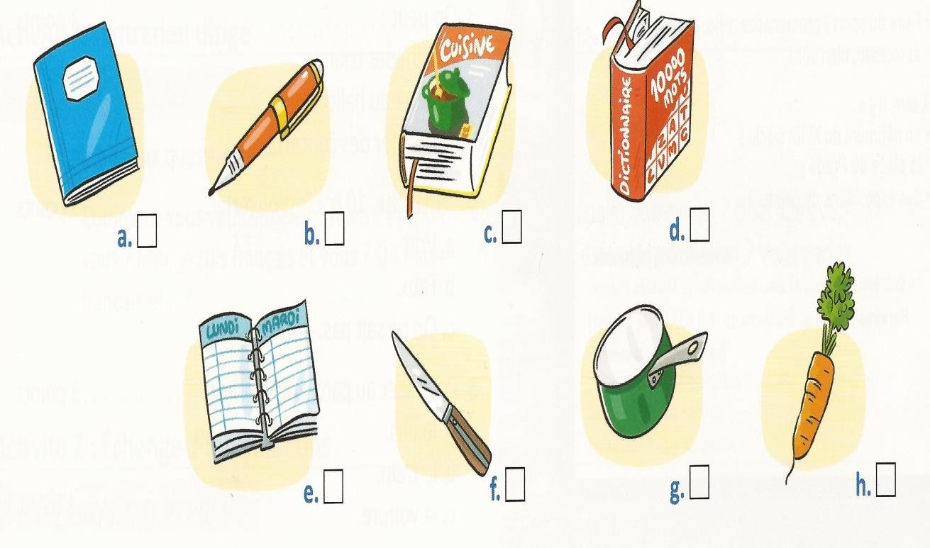

(1 point par réponse correcte)

Activité 2 /15 points
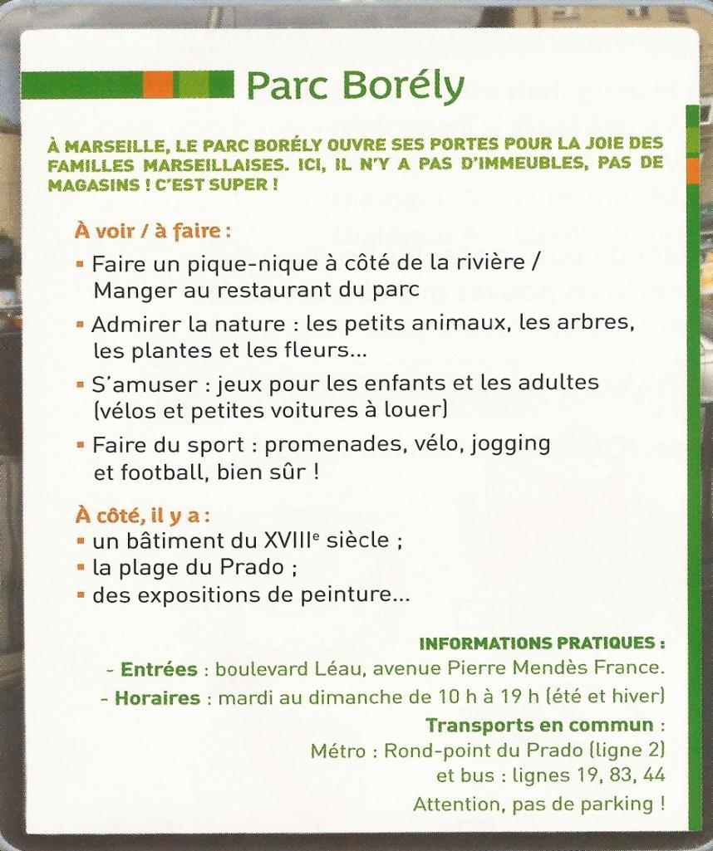
  - Lisez le panneau au parc. Choisissez la bonne réponse

- Au parc Borély, il y a:
des commerces |  | un restaurant |  | un lac

- Dans quelle ville est le parc Borély?
Paris |  | Lyon |  | Marseille

- On peut:
faire des courses |  | jouer au ballon |  | écouter des concerts

- Dimanche, 10h. C’est ouvert
vrai |  | faux |  | on ne sait pas

- Pour aller au parc, vous prenez
le bus |  | le train |  | la voiture

(3 points par réponse correcte)

Production Orale

Activité 1 /10 points

- Répondez aux questions:

Comment vous vous appelez? Nom? Prénom? Vous pouvez épeler votre nom? Quel âge avez- vous? Moi, je suis mexicaine et vous? Où habitez-vous? Quelle est votre profession? Vous parlez français et …? Qu’est-ce que vous aimez? Qu’est-ce que vous n’aimez pas?

Activité 2 /10 points

- Qu’est-ce que vous mangez au petit déjeuner? Choisissez et parlez de vos goûts.
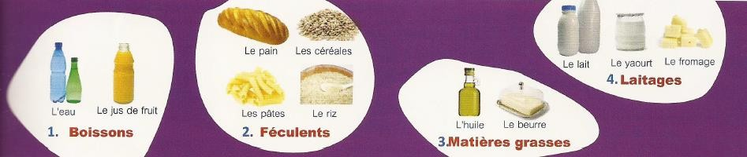

Production Écrite

Activité 1 /7 points
- Vous achetez un agenda. Complétez la fiche d’informations personnelles.

CET AGENDA APPARTIENT À:

Nom: ………………………………………………… Prénom : ……………………………………………. Age: ………………………………………………… Nationalité: ………………………………………… Adresse: ……………………………………………. Numéro de téléphone: ……………………………… Courriel: ……………………………………………

(1 point par réponse correcte)

Activité 2 /8 points
- Vous aidez Mélis à écrire une carte postale. Écrivez les mots pour compléter la carte postale.
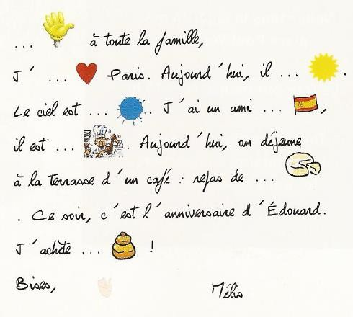

(1 point par réponse correcte)


Anexo B Cuestionario de aspectos socioculturales

Universidad Autónoma del Estado de México Facultad de Lenguas
Maestría en Lingüística Aplicada

Apreciable alumno, el presente instrumento forma parte de un trabajo de investigación que se realiza para obtener el grado de Maestría en Lingüística Aplicada en la Facultad de Lenguas de la Universidad Autónoma del Estado de México. Su finalidad es examinar el grado de conocimientos socioculturales que poseen los estudiantes al momento de iniciar o retomar estudios de lengua francesa y saber de qué manera adquirieron estos conocimientos.

Nombre: Sexo: Edad:

Instrucciones: Lee con atención cada una de las siguientes preguntas y marca con una X la(s) respuesta(s), según sea el caso.

  - ¿Anteriormente, has tomado cursos de francés?

( ) | Sí
( ) | No

  - Si la respuesta a la pregunta anterior fue sí, evalúa tu nivel de lengua francesa según el número de horas de los cursos que tomaste.

( ) | de 30 a 60 horas
( ) | de 60 a 90 horas
( ) | de 90 a 120 horas
( ) | más de 120 horas ¿cuántas?

  - ¿Has realizado alguna estancia en Francia?

( ) | sí ¿durante cuánto tiempo?
( ) | no

  - Evalúa el grado de conocimiento que posees de la realidad social y cultural de Francia

( ) | ninguno
( ) | poco
( ) | suficiente
( ) | mucho
( ) | excelente

90

  - Si tu respuesta a la pregunta anterior fue poco, suficiente, mucho o excelente especifica ¿De qué manera has adquirido estos conocimientos? Puedes elegir varias opciones

( ) | experiencia personal
( ) | a través de medios de comunicación
( ) | por documentos como revistas, libros o periódicos
( ) | a través de Internet
( ) | por medio de tus estudios, en un salón de clases bajo supervisión de un profesor
( ) | otros:

  - Si en tu respuesta anterior consideras la quinta opción, especifica si la instrucción que tuviste de estos conocimientos fue formulada con claridad y fácil de entender

( ) | sí
( ) | no

  - ¿En Francia, si tuvieras que dirigirte a una persona a quien no conoces le hablarías de tú o de usted? Elige sólo una opción

( ) | le hablaría de tú
( ) | le hablaría de usted
( ) | no sé
( ) | depende de la situación. Comentar

  - ¿En Francia, de qué manera saludarías a alguien a quien no conoces?

( ) | con un beso
( ) | con un apretón de manos
( ) | con un beso y un abrazo
( ) | con dos, tres o hasta cuatro besos
( ) | no sé

  - ¿Cuál es la impresión que tienes sobre los franceses? Puedes elegir varias opciones

( ) | serios | ( ) | cultos | ( ) | románticos
( ) | liberales | ( ) | amables | ( ) | engreídos
( ) | confiables | ( ) | individualistas | ( ) | elegantes
( ) | inteligentes | ( ) | desarrollados | ( ) | abiertos
( ) | superiores | ( ) | fríos | ( ) | dominantes
( ) | nacionalistas | ( ) | machistas | ( ) | organizados
( ) | otros:

  - ¿En qué horarios se desayuna, come y cena en Francia? Selecciona la respuesta correcta

 | desayuno |  | comida |  | cena
( ) | 9 de la mañana | ( ) | 3 de la tarde | ( ) | 7 de la noche
( ) | 11 de la mañana | ( ) | 12 de la tarde | ( ) | 9 de la noche
( ) | 7 de la mañana | ( ) | 5 de la tarde | ( ) | 11 de la noche
( ) | no sé | ( ) | no sé | ( ) | no sé

  - ¿Qué productos gastronómicos típicos de Francia conoces?

  - De las siguientes opciones elige tres platillos que sean típicos de Francia

( ) | las salchichas | ( ) | las pastas | ( ) | la ratatouille
( ) | los caracoles | ( ) | las tapas | ( ) | las hamburguesas
( ) | el sushi | ( ) | la quiche | ( ) | los rollitos primavera
( ) | el roast beef | ( ) | el cuscús | ( ) | no sé

  - ¿Qué impresión te causa ver los siguientes textos, independientemente de su contenido? Puedes elegir varias opciones
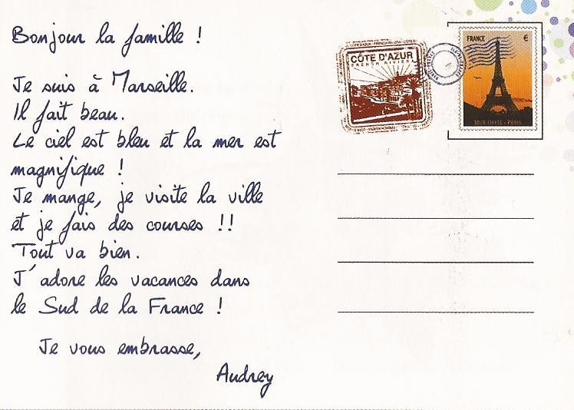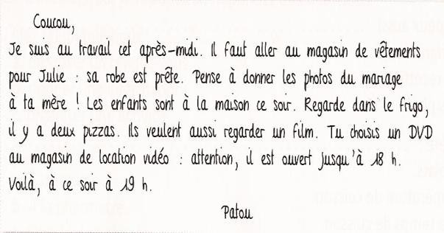

( ) | no estoy familiarizado con ese tipo de letra y me resulta difícil leer los mensajes
( ) | no estoy familiarizado con ese tipo de letra pero me esfuerzo por comprender
( ) | me parece raro encontrar un documento con este tipo de letra
( ) | se me dificulta la lectura por el tipo de letra y prefiero no seguir leyendo
( ) | otras impresiones:

  - Desde tu punto de vista ¿cuáles son los temas de conversación susceptibles de interesarle a un francés? Puedes elegir varias opciones.

( ) | el fútbol | ( ) | las vacaciones | ( ) | la vida profesional
( ) | la religión | ( ) | una salida cultural | ( ) | la política
( ) | los programas de tv | ( ) | el dinero / los costos | ( ) | la vida personal
( ) | el clima | ( ) | la familia | ( ) | no sé

  - ¿En Francia, si tuvieras que felicitar a alguien, cuáles son los medios que utilizarías para hacerlo? Puedes elegir varias opciones

( ) | redactaría una carta y la enviaría por correo.
( ) | hablaría por teléfono para saludar a la persona y felicitarla
( ) | enviaría un mensaje de celular
( ) | utilizaría alguna red social para felicitar a la persona
( ) | la próxima vez que viera a la persona la felicitaría
( ) | no sé

  - ¿Cómo reaccionarías si en Francia te invitan, a ti mexicano, a comer o a una fiesta en una casa? Puedes elegir varias opciones

( ) | llego antes de la hora citada
( ) | llevo un presente al anfitrión
( ) | llego con un amigo a quien yo invité
( ) | llevo como presente un ramo de flores
( ) | llego 10 o 15 minutos después de la hora citada
( ) | no sé.
( ) | otras opciones:

  - Responde esta pregunta sólo si eres mujer. ¿En Francia, si un francés te invita a comer; esperas que él pague la cuenta? Elige sólo una opción

( ) | no, porque yo soy independiente económicamente y puedo pagar mi cuenta.
( ) | si el chico y yo sólo somos amigos no esperaría que él pague la cuenta.
( ) | si él demuestra algún interés en mí sí, espero que él pague la cuenta
( ) | yo ofrezco que cada quien pague su parte de la cuenta

  - Responde esta pregunta sólo si eres hombre. ¿En Francia, si invitas a una francesa a salir, tú pagas la cuenta? Elige sólo una opción

( ) | sólo si tengo algún interés en ella.
( ) | aunque sólo seamos amigos y yo no tenga interés alguno en ella yo pago.
( ) | aunque tenga algún interés en ella y yo la invito cada quien pagaría su cuenta
( ) | no, somos amigos y cada quien paga su cuenta.

Comentarios

.

¡Gracias por tu colaboración!

Anexo C Prueba de lengua


Universidad Autónoma del Estado de México Plantel “Lic. Adolfo López Mateos”
Escuela Preparatoria Evaluación Final de Francés

NOM: Prénom: _.

Total: /100

Compréhension Orale: / 20

1. Écoutez l’enregistrement et cochez la phrase qui correspond à ce que vous entendez.

- a. Tu pars en vacances demain?
  - Tu pars en vacances demain.

- a. Luc sort tous les soirs.
  - Luc sort tous les soirs?

- a. Vous êtes sur de réussir.
  - Vous êtes sur de réussir?

- a. Annabelle travaille souvent le dimanche.
  - Annabelle travaille souvent le dimanche?

- a. Vous parlez français et chinois?
  - Vous parlez français et chinois.

(1 point par bonne réponse) Valeur totale: / 5 points.

95

- Quels sont les numéros de téléphone que vous entendez? Notez le numéro qui correspond à l’enregistrement entendu. Il y a cinq numéros de téléphone à trouver.

a |  | 01 42 86 16 47 |  | g |  | 01 43 18 23 15
b |  | 02 51 79 15 46 |  | h |  | 03 44 19 57 28
c |  | 02 51 19 25 66 |  | i |  | 04 63 09 06 16
d |  | 02 61 19 25 36 |  | j |  | 04 33 09 10 13
e |  | 01 23 18 23 14 |  | k |  | 01 82 96 11 07
f |  | 03 45 19 67 28 |  | l |  | 01 42 96 13 47

(1 point par bonne réponse) Valeur totale: / 5 points.

- Associez les questions aux réponses. Lisez la liste des questions et imaginez quelles sont les réponses possibles. Notez le numéro de la réponse convenable.

  - Quel âge avez-vous?
  - Vous connaissez la France?
  - Que faites-vous le dimanche?
  - Est-ce que tu sais où habite Grégoire?

  - Est-ce que vous aimez la cuisine italienne?
  - Je cherche la gare, s’il vous plaît, est-ce que c’est loin?
  - C’est à vous ce parapluie?
  - Est-ce que vous êtes français?
  - Qu’est-ce que vous faites ce soir?
  - Vous connaissez cette chanson?

(0.5 point par bonne réponse) Valeur totale: / 5 points

- Écoutez la présentation d’une personne et complétez la fiche.
Bibliothèque municipale Fiche d’identité

NOM: Boquera………………………………………… Prénom: ………………………………………………... Date de naissance: …………………………………. Né(e) à: ……………………………………………….. Adresse: 11, …………………………………Théâtre Ville: Paris ………………………………………………. Code postal: 75015…………………………………… Profession / occupation: …………………………….
…………………………………………………………….

(1 point par bonne réponse) Valeur totale: / 5 points.

Compréhension Écrite: / 20.
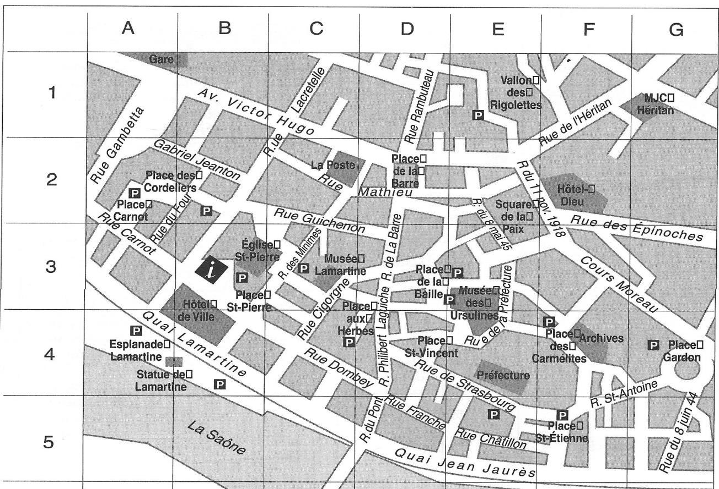
- Observez le plan de Mâcon, une ville de Bourgogne.
- Où se trouve… ?

L’office de tourisme |  | L’église St-Pierre.
L’Hôtel-Dieu |  | La gare
Le musée Lamartine |  | La poste

- Tracez sur le plan le chemin suivant.
(1 point par bonne réponse) Valeur totale: / 6 points

La famille Moreau habite à Mâcon. Ils vont voir un spectacle à la MJC Héritan (G1). Suivez leur chemain du retour à leur maison.

A la sortie de la MJC, la famille Moreau prend la rue de l’Héritan, à gauche. Au carrefour, ils prennent à gauche. Ils continuent tout droit. Ils passent devant l’Hôtel-Dieu et le square de la Paix. Ils continuent tout droit et prennent la première rue à droite. Les Moreau habitent au bout de la rue, sur la place.

Où habite la famille Moreau?

(1 point par bonne réponse) Valeur totale: / 1 points

David et Lucie habitent à Macon, rue des Minimes (C3) ; ils ont de la visite ce week-end. Des amis arrivent à la gare. Ils souhaitent connaître la route pour rejoindre David et Lucie. Préparez l’itinéraire.

.
Valeur totale: / 3 points

- Complétez la recette de la pâte à crêpes avec les éléments de la boîte à mots.
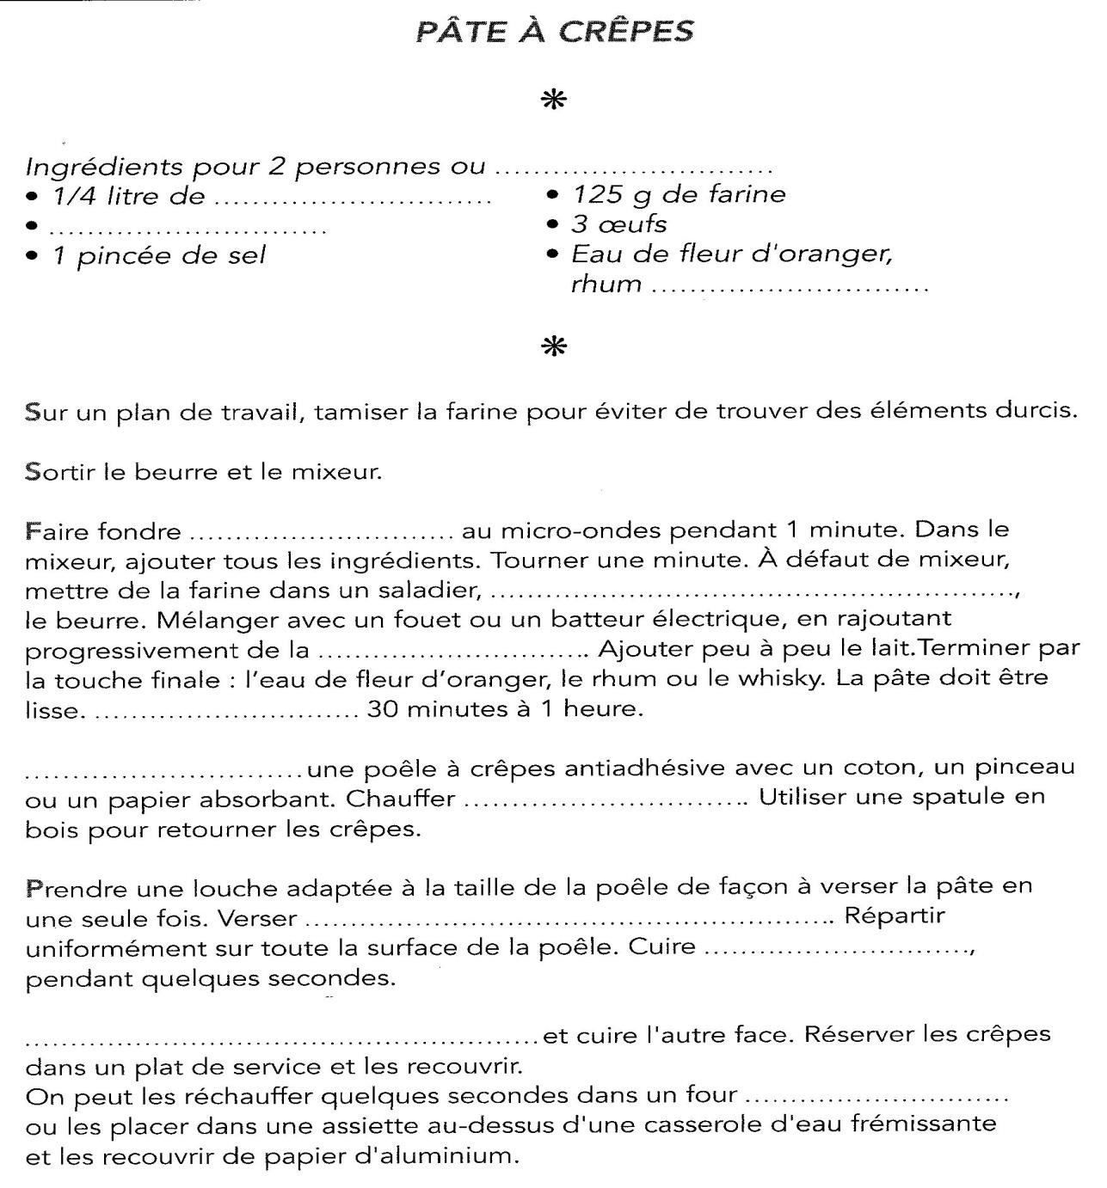

lait | laisser reposer | à feu moyen | ajouter le sel, les œufs
huiler légèrement | retourner la crêpe | à micro-ondes | un peu de pâte a crêpes
le beurre | la poêle à feu vif | farine | 30 grammes de beurre
ou whiskey | 8 crêpes

(1 point par bonne réponse) Valeur totale: / 10 points

Expression Écrite: / 20.
- Présentez ton meilleur ami(e), nom, prénom, nationalité, âge, profession, ses gouts, loisirs. Décrivez-lui physiquement et imaginez ce qu’il porte. (80 mots).

Valeur totale: / 10 points

- Qu’est-ce que vous allez faire pendant les vacances prochaines. Racontez en 50 mots vos plans.

Valeur totale: / 10 points

Expression Orale: / 20

- Répondez aux questions

Comment vous vous appelez?, Vous avez quel âge?, Où habitez-vous?, Vous êtes étudiant(e)?, Vous êtes marié(e)?, Vous êtes né(e) à Mexico?, Vous connaissez d’autres villes du Mexique?, Vous voyagez beaucoup?, Vous aimez les musées?, Vous n’aimez pas le froid?

(1 point par réponse) Valeur totale: / 10 points

- Choisissez une des cartes et développez le sujet devant le professeur.

Qu’est-ce que vous mangez au petit déjeuner?

Décrivez une personne de votre famille

Quel est votre plat préféré?

Le centre ville c’est par où?

Grammaire: / 20
1. Complétez avec « son », « mon », « votre », « ma », « ton », « mon », « leurs », « leur »,
« ses », « son ».

- Qui est-ce? C’est ton amie?
- Non, ce n’est pas amie, c’est mère !

- Tu me téléphones lundi ?
- Oui. Quel est numéro de téléphone? C’est le 06 11 25 35 01.

- nom, s’il vous plaît?
- nom ? Janin. Marie Janin.

- Marc et Sylvie vont partir en vacances à Venise, places d’avion sont réservées. Sylvie est contente parce que chien va voyager avec eux. À Venise. Marc veux rendre visite à
oncle et cousins. retour est prévue pour le 20 août.
(0,5 point par bonne réponse) Valeur total: / 5 points.

- Complétez avec « un », « une ».
garçon, dame, lionne, étudiante, musicien, monsieur,
téléphone, fromage, aventure, couleur.

(0,5 point par bonne réponse) Valeur total: / 5 points.

- Complétez avec « du », « de la », « des », « de l’ », « le », « la », « les », « l’ », « un » ou
« une ».
mole, c’est plat typique mexicain. C’est mélange de piments, avec
tomates, chocolat, ail, oignon. On mange avec poulet et
tortillas. On décore avec sésame.

(0,5 point par bonne réponse) Valeur total: / 6 points.

- Répondez personnellement aux questions, selon le modèle

- En général, vous déjeunez à quelle heure ?

- Comment est-ce que venez à l’école ?

- Vous avez un frère ou une sœur?

- Vous aimez les animaux?

(1 point par bonne réponse)
Valeur total: / 4 points.

Anexo D Prueba de sensibilización
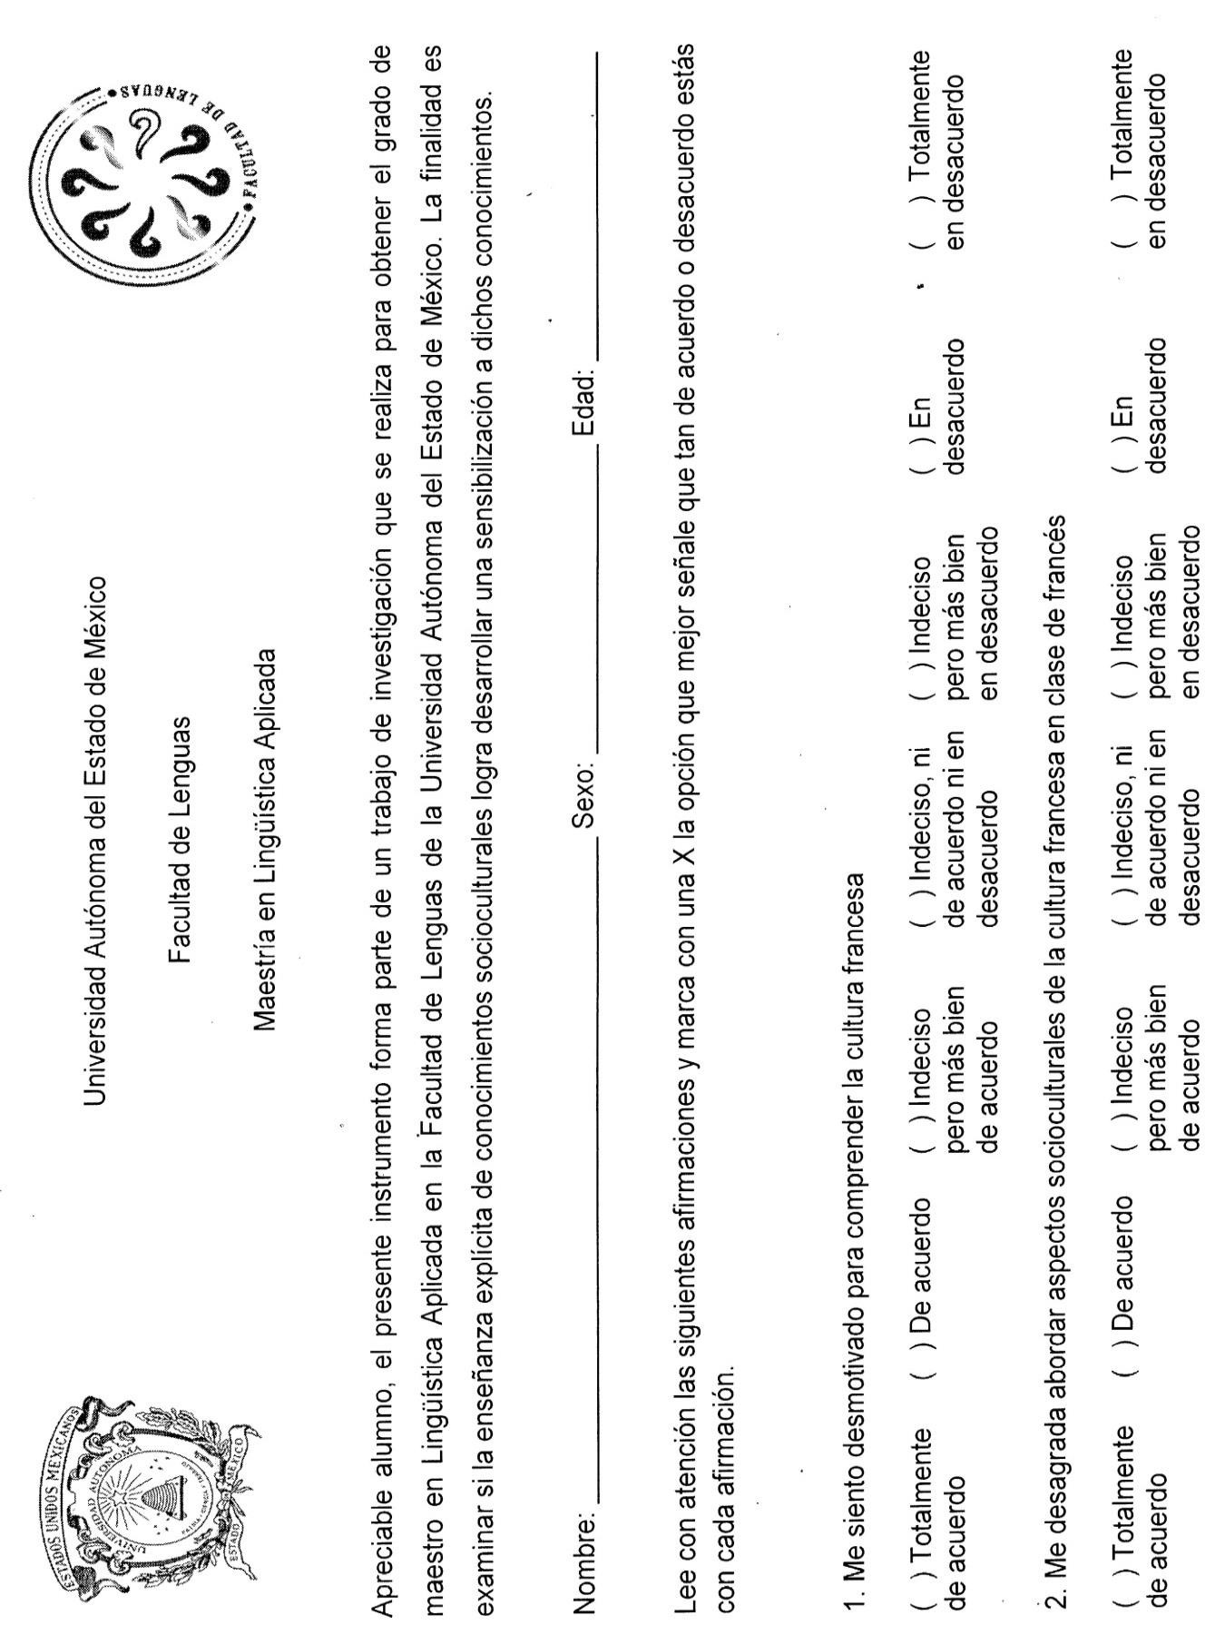

102

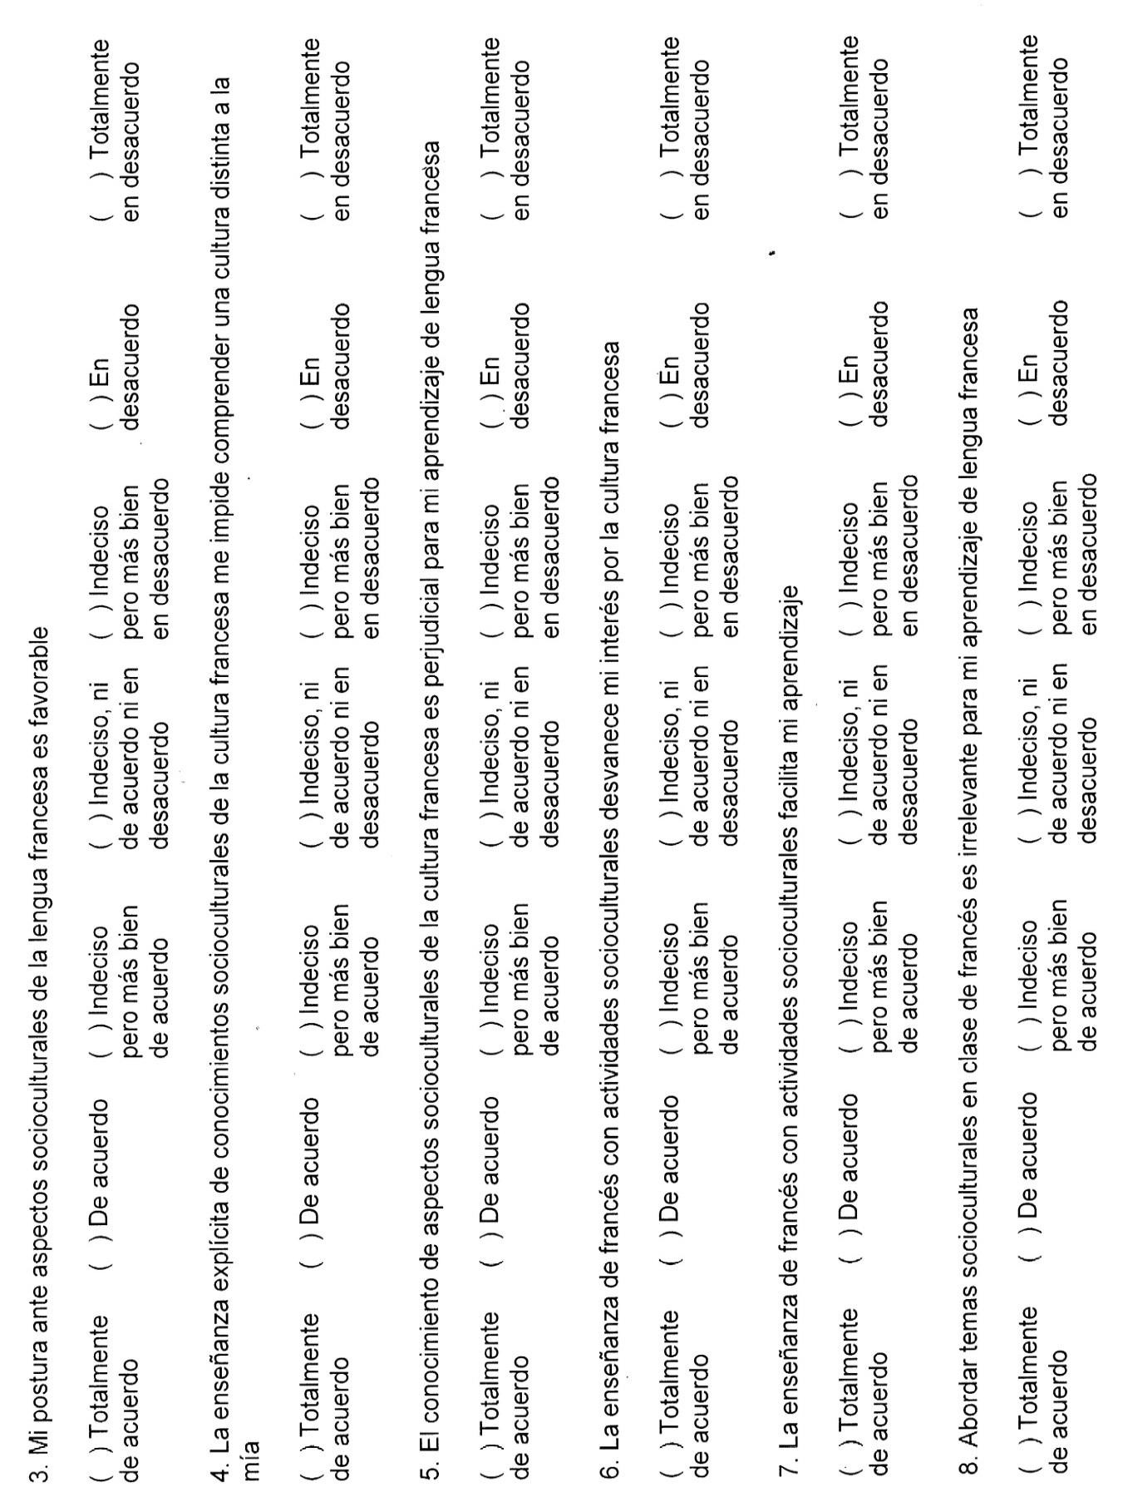

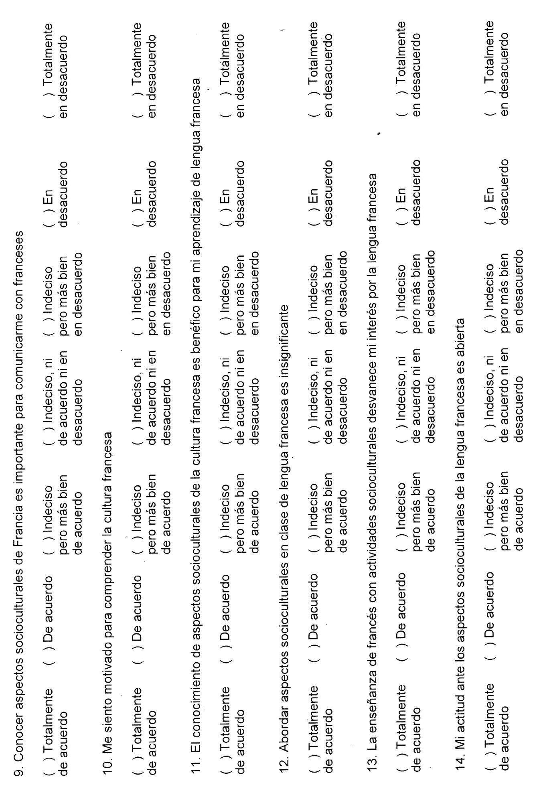

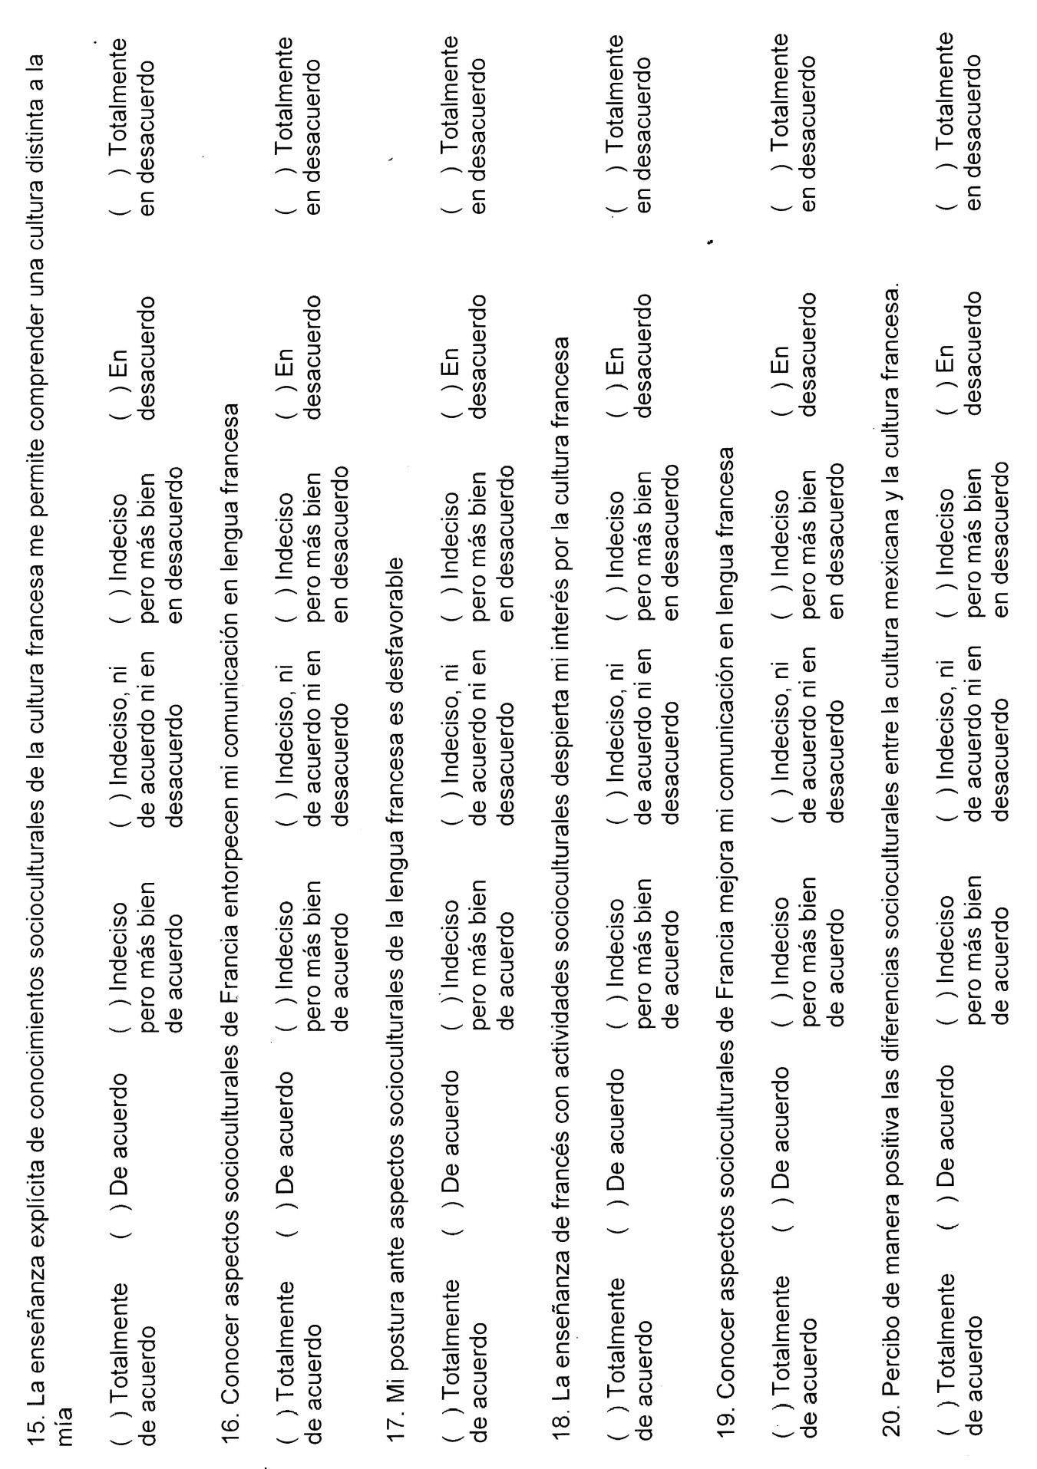

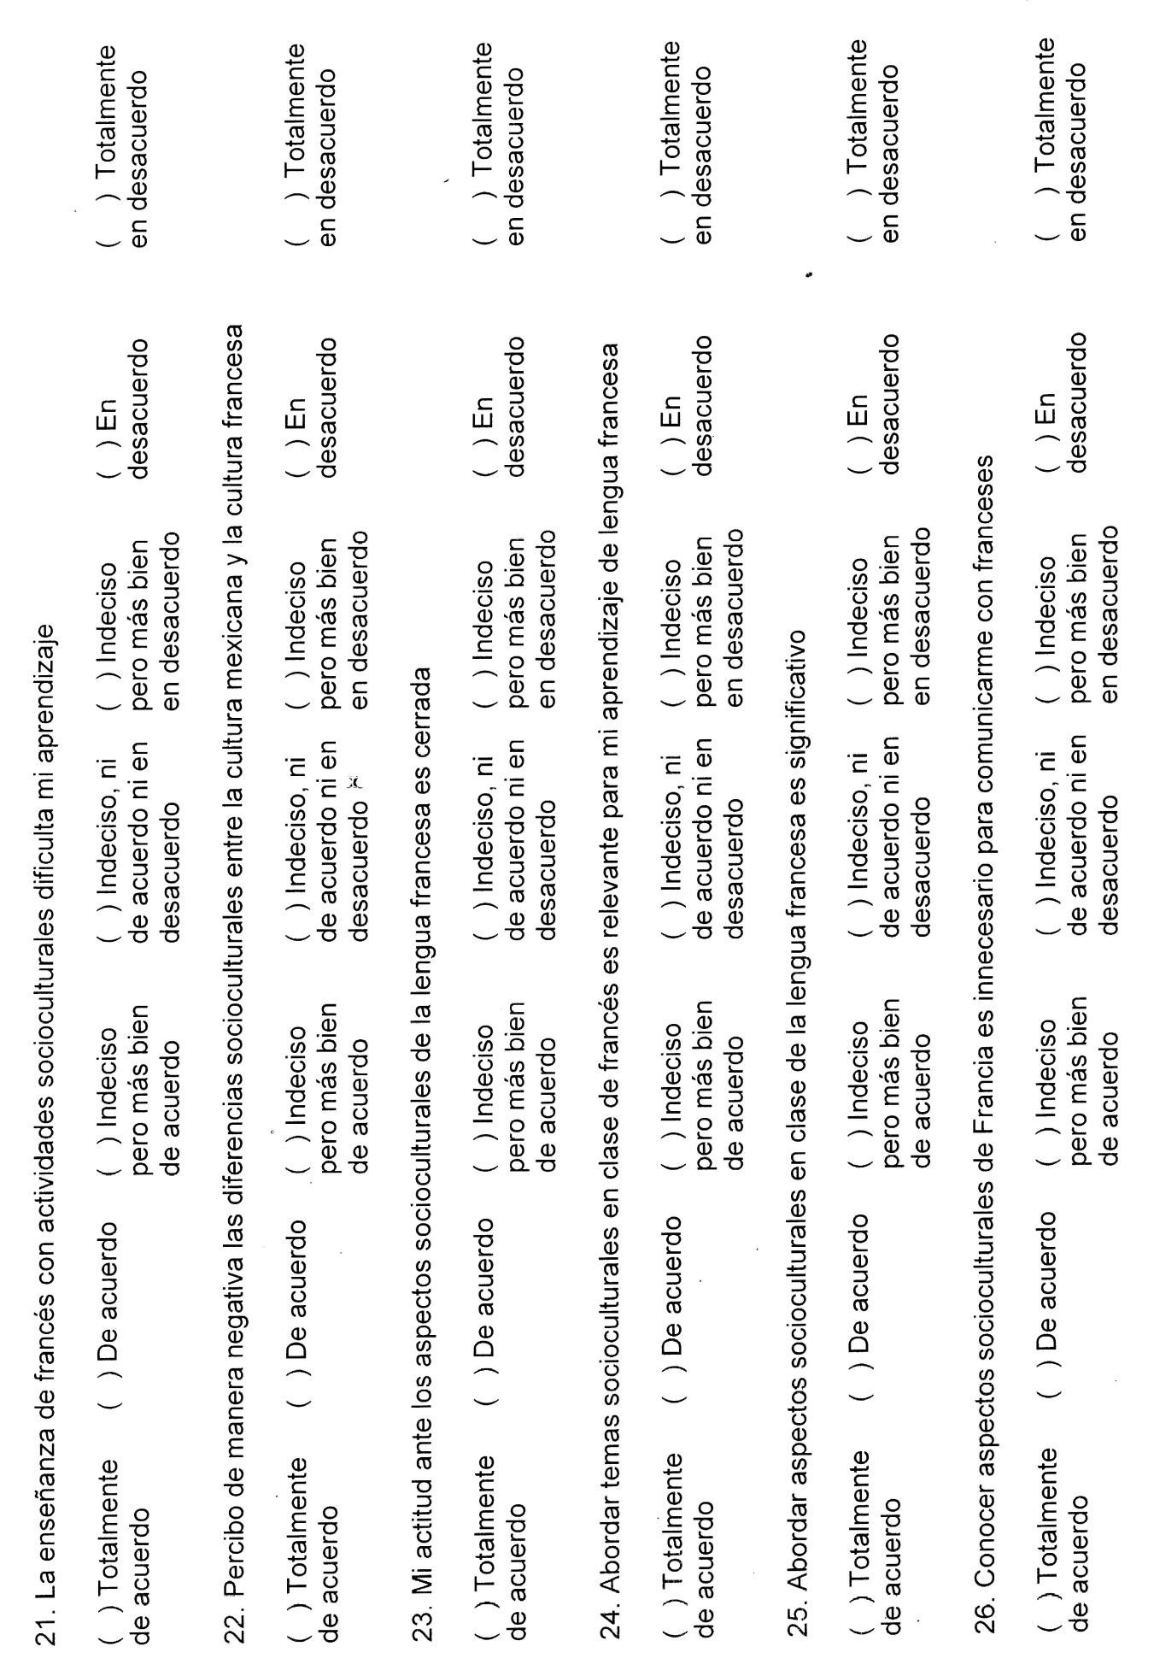

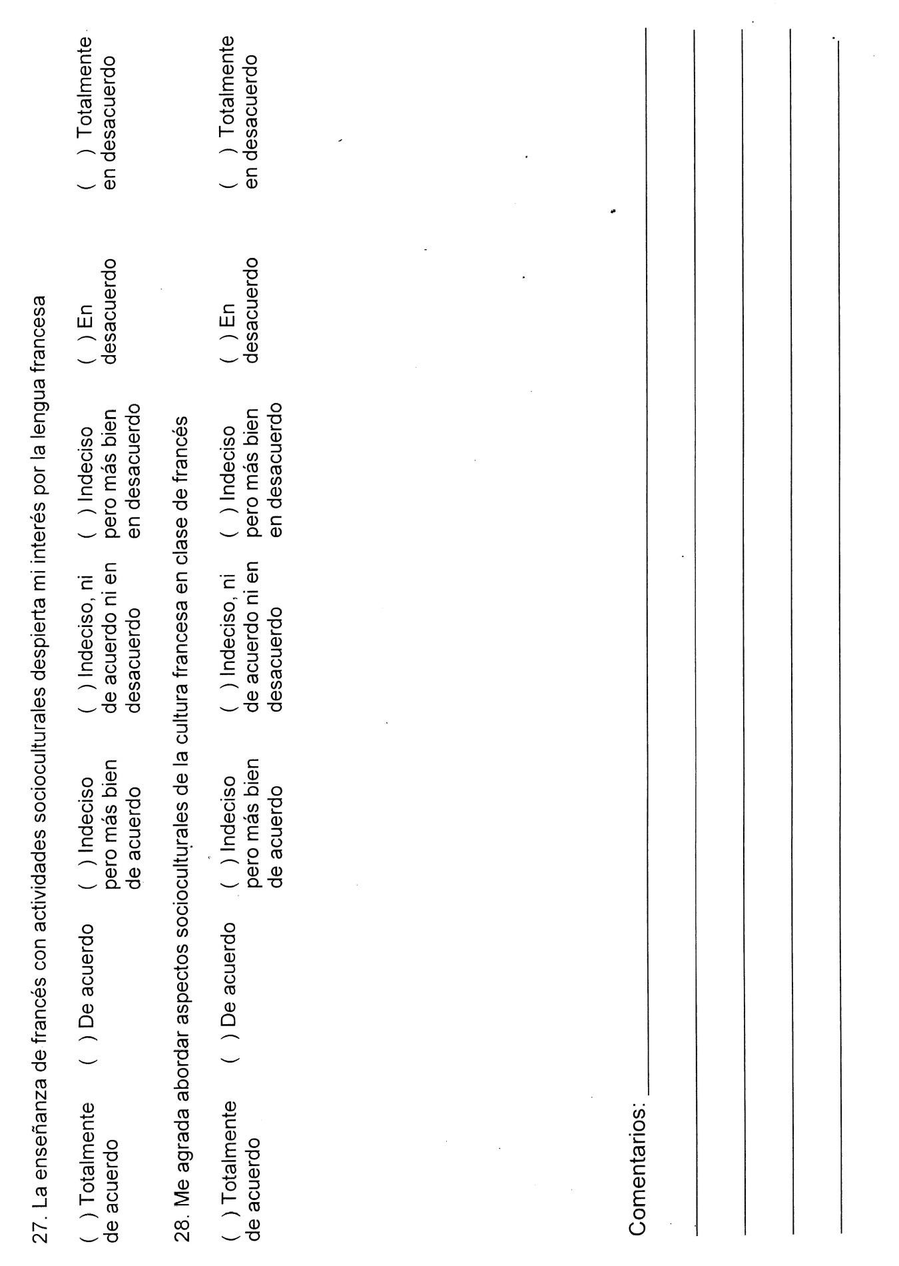


Anexo E Cuestionario que evalúa al tratamiento Universidad Autónoma del Estado de México Facultad de Lenguas
Maestría en Lingüística Aplicada

Apreciable alumno, el presente instrumento forma parte de un trabajo de investigación que se realiza para obtener el grado de maestro en Lingüística Aplicada en la Facultad de Lenguas de la Universidad Autónoma del Estado de México. La finalidad es recibir retroalimentación acerca del método de enseñanza utilizado durante el curso de francés. Este cuestionario no forma parte de tu evaluación.

Nombre: Sexo: Edad:

Lee con atención las siguientes preguntas y responde

- ¿Las actividades de contenido sociocultural que se realizaron a lo largo del curso te parecieron agradables?

- ¿Las actividades de contenido sociocultural te parecieron adecuadas para el nivel que estás estudiando?

- ¿Este tipo de actividades te llevan a recapacitar sobre la importancia de conocer aspectos socioculturales de Francia?

- ¿Realizar este tipo de actividades es relevante en tu aprendizaje?

- ¿Este tipo de actividades despiertan tu interés por la lengua francesa?

- Realizar este tipo de actividades te estimula a continuar con tu aprendizaje de francés?

108

Anexo F Tratamiento

Ficha Pedagógica
Barnga un juego para reconocer las diferencias culturales

- Objetivos: Sensibilizar a los alumnos a las diferencias culturales reconociendo patrones distintos a los propios a través de un juego.
- Público: Adolescentes
- Nivel: Básico
- Material: Reglas del juego para cada integrante y 28 cartas de póker (as, 2, 3, 4, 5, 6, y 7 de cada palo) para cada equipo.

Desarrollo: Pre actividad:
- Formar equipos de 5 integrantes.
- Entregar a cada equipo una de las reglas de juego y las 28 cartas de póker.
- A partir de que se repartan las reglas, cada equipo tiene tres minutos para estudiarlas.
- Posteriormente, se retiran las reglas y comienzan a jugar en silencio. Pueden usar gestos y dibujos pero no palabras para comunicarse

Actividad:
- Cuando cada equipo jugó alrededor de 3 rondas, el alumno de cada equipo que haya ganado más vueltas cambia de equipo y se integra al equipo de la derecha.
- Comienza otra vez el juego y de igual forma, cuando cada equipo jugó alrededor de 3 rondas, nuevamente, el alumno que haya ganado más vueltas cambia de equipo integrándose al equipo de la derecha.

Pos actividad:
- Una vez que el juego concluye, lo más importante es comentar la reacción de los estudiantes que se integraron a otro equipo, pues al tener cada equipo reglas distintas estas personas son quienes descubren que las reglas no son las mismas en cada equipo por lo tanto deben comprender las nuevas reglas y adaptarse a ellas para seguir

109

en el juego. Esta situación causa confusión porque la regla principal del juego es que no pueden hablar.

Tiempo requerido:
20 minutos

Referencias:
MACGREGOR, A. (2008).
Barnga; A game about inter-cultural awareness. Disponible en internet:
http://socrates.acadiau.ca/courses/educ/reid/games/Game_descriptions/Barnga1.htm
[accesado el 3.VI.2013]

Ficha Pedagógica
Estereotipos

- Objetivos: Abordar algunos estereotipos que se tienen de los franceses, compararlos con los mexicanos, reflexionar sobre éstos y contrastarlos.
- Público: Adolescentes
- Nivel: Básico
- Material: Proyector, Internet, video, computadora, presentación en power point.

Desarrollo: Pre actividad:
- El profesor plantea las siguientes preguntas a los alumnos para desencadenar la actividad Quelle image avez-vous des Français?, Comment sont-ils les Français?
- El profesor toma nota de los adjetivos utilizados por los estudiantes para describir a los franceses

Actividad:
- Ver el video titulado Cliché! La France vue de l’étranger, disponible en internet.
- Verificar si los adjetivos utilizados en la preprueba coinciden con las imágenes que muestra el video
- Preguntar ¿por qué tienen esta impresión de los franceses? ya sean positivas o negativas
¿han convivido con algún francés para emitir esos comentarios?

Pos actividad:
- Preguntas a los estudiantes ¿cuáles consideran que son las impresiones que se tiene de los mexicanos en el extranjero?
- Explicar por qué surgen esas impresiones y contrastarlas con las impresiones que tienen otros individuos de nosotros; apoyarse de las imágenes de la presentación de power point.

Tiempo requerido:
20 minutos

Referencias:
JUANFRANCE (2012).
Introducción a las Culturas Europeas: Francia. Disponible en internet: http://fdefrancia.blogspot.mx/2012/10/estilos-de-vida-y-estereotipos-como.html [accesado el 6.VI.2013]

Ficha Pedagógica
¿Cómo saludar a un francés?

- Objetivos: Conocer las distintas formas de saludar a alguien en Francia.
- Público: Adolescentes
- Nivel: Básico
- Material: proyector, video, Internet, computadora, imágenes, grabadora, cd audio.

Desarrollo: Pre actividad:
- Pedir a los alumnos describir las imágenes que se proyectaran en el pizarrón (imágenes del libro Latitudes p. 10) e identifiquen la situación de comunicación, los saludos.

Actividad:
- Una vez identificada la situación, los alumnos escuchan los diálogos y los relacionan con las imágenes.
- Ver el video titulado L’art de la bise, disponible en internet.
- Preguntar a los alumnos ¿qué sensación les causó el video? ¿Pensaban que existían estas formas de saludo?

Pos actividad:
- Preguntar a los alumnos ¿Cómo saludas en tu país a alguien que no conoces?, ¿Y a alguien a quien sí conoces?, ¿Cómo se saludan en Francia las personas que no se conocen?, ¿Y las personas que se conocen como amigos o familiares?, ¿Las personas del norte de Francia se saludan igual que las personas del sur?. Aclarar al momento de saludar a alguien en Francia el abrazo no es nada común.

Tiempo requerido:
20 minutos

Referencias:
EMERAUDE FRENCH LANGUAGE INSTITUTE (2012)
L’art de la bise. Disponible en internet: https://plus.googleapis.com/+Emfli35/posts/CeesqivCcRi [accesado el 9.VI.2014] MÉRIEUX, R. y Y. LOISEAU (2008)
Latitudes 1, méthode de français. París: Didier.

Ficha Pedagógica
El uso de tu y de vous

- Objetivos: Sensibilizar y concientizar a los estudiantes a las diferencias y uso entre
tu y vous.
- Público: Adolescentes
- Nivel: Básico
- Material: imágenes, proyector, diálogos.

Desarrollo: Pre-actividad:
- Observar el uso de tu y de vous en los diálogos (diálogos del libro Alter ego p. 18).
- Preguntar a los estudiantes ¿cuándo se utiliza el pronombre tu? y ¿cuándo se utiliza el pronombre vous?. Una vez entendida la diferencia continuar con la actividad. Actividad:
- Completar la ficha L’usage de tu et de vous (Alter ego p. 19)
- Lire le petit texte Tu ou vous (Objectif express p. 19)

Pos Actividad:
- Preguntar a los alumnos si en su lengua materna también existe esta diferencia.
- Plantear la siguiente situación: Usted está en Francia y encuentra a un(a) amigo(a), un compañero de trabajo, un vecino, ¿cómo los saluda, utiliza tu o vous?

Tiempo requerido:
20 minutos

Referencias:
BERTHET, A., et al (2006).
Alter Ego méthode de Français A1. Paris: Hachette.

TAUZIN, B. y A. DUBOIS (2006)
Objectif Express Le monde professionnel en français. Paris: Hachette.

Ficha Pedagógica
La caligrafía francesa

- Objetivos: Ofrecer un acercamiento a la caligrafía francesa a través de un texto.
- Público: Adolescentes
- Nivel: Básico
- Material: fotocopias del texto Presenter quelqu’un. (Latitudes, p. 24), sobres, proyector, computadora.
Recortar el texto en seis partes iguales, de manera horizontal, revolver estas partes y colocarlas dentro de un sobre. Hacer cinco sobres, uno para cada equipo.

Desarrollo: Pre-actividad:
- Hacer equipo de 4 integrantes y entregar a cada equipo un sobre.
- Preguntar a los equipos ¿cuál imaginan que es el contenido del sobre?

Actividad:
- Pedir que abran el sobre y lean cada una de las piezas del texto.
- Posteriormente pedir que ordenen el texto y lo completen.
- Para asegurar la comprensión del texto, se proyectará el texto y se realiza una corrección colectiva.

Pos Actividad:
- Comentar cuál fue la impresión de los estudiantes al enfrentarse a un tipo de escritura diferente al suyo, si la letra fue una dificultad para realizar la actividad y sobre todo cuál es la actitud que tendrán frente a este tipo de letra posteriormente.

Tiempo requerido:
30 minutos

Referencias:
MÉRIEUX, R. y Y. LOISEAU (2008)
Latitudes 1, méthode de français. París: Didier.

Ficha Pedagógica
Invitaciones

- Objetivos: Ofrecer información sobre la práctica de los franceses alrededor del acto de las invitaciones.
- Público: Adolescentes
- Nivel: Básico
- Material: fotocopias del texto Une invitation chez de Français.

Desarrollo: Pre-actividad:
- Preguntar a los estudiantes ¿qué harían si en Francia los invitan a comer o a cenar?,
¿llevarían un presente a los invitados?, si la respuesta es afirmativa, ¿qué presente llevarían?, ¿llegarían a la hora indicada?.

Actividad:
- Lire le texte Une invitation chez des Français (Objectif Express p. 86)

Pos Actividad:
- Discutir con el grupo las siguientes situaciones: 1) En Francia, unos amigos franceses lo invitan a cenar a su casa, ¿usted llevaría un pastel?, 2) Usted no conoce a la mamá de uno de sus amigos franceses, pero ella lo invita a cenar. ¿Usted le regalaría un perfume? y 3) De algunos consejos a un amigo francés que está invitado a comer en casa de amigos mexicanos.

Tiempo requerido:
20 minutos

Referencias:
TAUZIN, B. y A. DUBOIS (2006)
Objectif Express Le monde professionnel en français. Paris: Hachette.

Ficha Pedagógica
Invitaciones ll

- Objetivos: Acercar a los estudiantes a las diferencias culturales que existen en torno a algunas invitaciones.
- Público: Adolescentes
- Nivel: Básico
- Material: fotocopias del texto Proposer une sortie, disponible en internet

Desarrollo: Pre-actividad:
- Plantear las siguientes situaciones: En su país una chica puede invitar a un hombre a salir?, ¿si una chica invita a un chico a salir quién paga la cuenta?, ¿cómo se sienten, ustedes hombres cuando una chica es quien toma la iniciativa y los invita a salir? Actividad:
- Leer el texto Proposer une sortie, disponible en Internet.

Pos Actividad:
- Discutir las diferencias entre la cultura francesa y la cultura mexicana, por ejemplo ¿en México, cuando un chico invita a una chica a salir quién paga la cuenta?

Tiempo requerido:
20 minutos

Referencias:
TV5MONDE (2013)
Proposer une sortie. Disponible en Internet http://apprendre.tv5monde.com/fr/apprendre-francais/cultures-proposer-une- sortie
[accesado el 24.VI.2013]

Ficha Pedagógica
Productos gastronómicos

- Objetivos: Conocer algunos productos gastronómicos típicos de Francia.
- Público: Adolescentes
- Nivel: Básico

Material:
- Desarrollo: proyector, computadora, video La gastronomie francaise, imágenes. Para agilizar la presentación de este tema se solicita a los alumnos una clase anterior investigar cuáles son los productos gastronómicos típicos de Francia, si son platillos investigar cuáles son sus ingredientes y llevar a la clase imágenes de los mismos

Pre-actividad:
- Preguntar a los alumnos cuales son los productos gastronómicos típicos de Francia.

Actividad:
- Ver el video titulado La gastronomie française, disponible en Internet
- Formar equipos de 4 integrantes y pedir a cada equipo que presenta uno de los platillos o productos típicos de Francia con ayuda de las imágenes que se les pidió la clase anterior.

Pos Actividad:
- Leer el texto Les habitudes alimentaires

Tiempo requerido:
30 minutos

Referencias:
CLICHÉ FRANÇAIS (2013)
La gastronomie française. Disponible en Internet https://www.youtube.com/watch?v=f8gV1FcvAik [accesado el 26.Vl.2013]

TV5MONDE (2013)
Les habitudes alimentaires. Disponible en Internet http://apprendre.tv5monde.com/fr/apprendre-francais/cultures-les-habitudes-alimentaires [accesado el 26.VI.2013]

Ficha Pedagógica
Horarios y duración de las comidas

- Objetivos: Descubrir los horarios de las comidas en Francia y sensibilizar a los estudiantes a las diferentes entre los hábitos alimenticios de la cultura francesa y aquellos de su propio país.
- Público: Adolescentes
- Nivel: Básico
- Material: fotocopias del texto L’horaire et la durée des repas, disponible en Internet.

Desarrollo: Pre-actividad:
- El profesor pregunta a los estudiantes si ¿conocen los horarios de comida en Francia?, en caso de tener una respuesta negativa preguntar ¿a qué hora imaginan que se desayuna, se come y se cena en Francia?

Actividad:
- Leer el texto L’horaire et la durée des repas.

Pos Actividad:
- Preguntar a los estudiantes ¿cuáles son los horarios de las diferentes comidas en su país?, ¿cuál es su opinión acerca de estas diferencias?.

Tiempo requerido:
25 minutos

Referencias:
TV5MONDE (2013)
L’horaire et la durée des repas. Disponible en Internet http://apprendre.tv5monde.com/fr/apprendre-francais/cultures-lhoraire-et-la- duree-des-repas
[accesado el 1.VIl.2013]

Ficha Pedagógica
Temas de conversación

- Objetivos: Compartir información con los alumnos acerca de los temas que se pueden abordar en una conversación con un francés y aquellos que son susceptibles de tratar. Esta actividad también permitirá retomar el tema de la cortesía distinguiendo una vez más el uso de tu y vous.
- Público: Adolescentes
- Nivel: Básico
- Material: fotocopias del texto Engager la conversation, disponible en Internet

Desarrollo: Pre-actividad:
- Una clase anterior se solicita a los alumnos investiguen ¿Cuáles son los temas de los que se puede platicar con un francés?

Actividad:
- Leer y explotar el texto Engager la conversation

Pos Actividad:
Para concluir esta actividad se plantean las siguientes preguntas a los estudiantes: En su país, su cultura, cuáles son los temas para iniciar una conversación? ¿Son los mismos temas si conocemos sólo un poco a nuestro interlocutor o lo conocemos muy bien?, ¿Hay temas tabú?

Tiempo requerido:
20 minutos

Referencias:
TV5MONDE (2013)
L’horaire et la durée des repas. Disponible en Internet http://apprendre.tv5monde.com/fr/apprendre-francais/cultures-engager-la- conversation
[accesado el 3.VIl.2014]

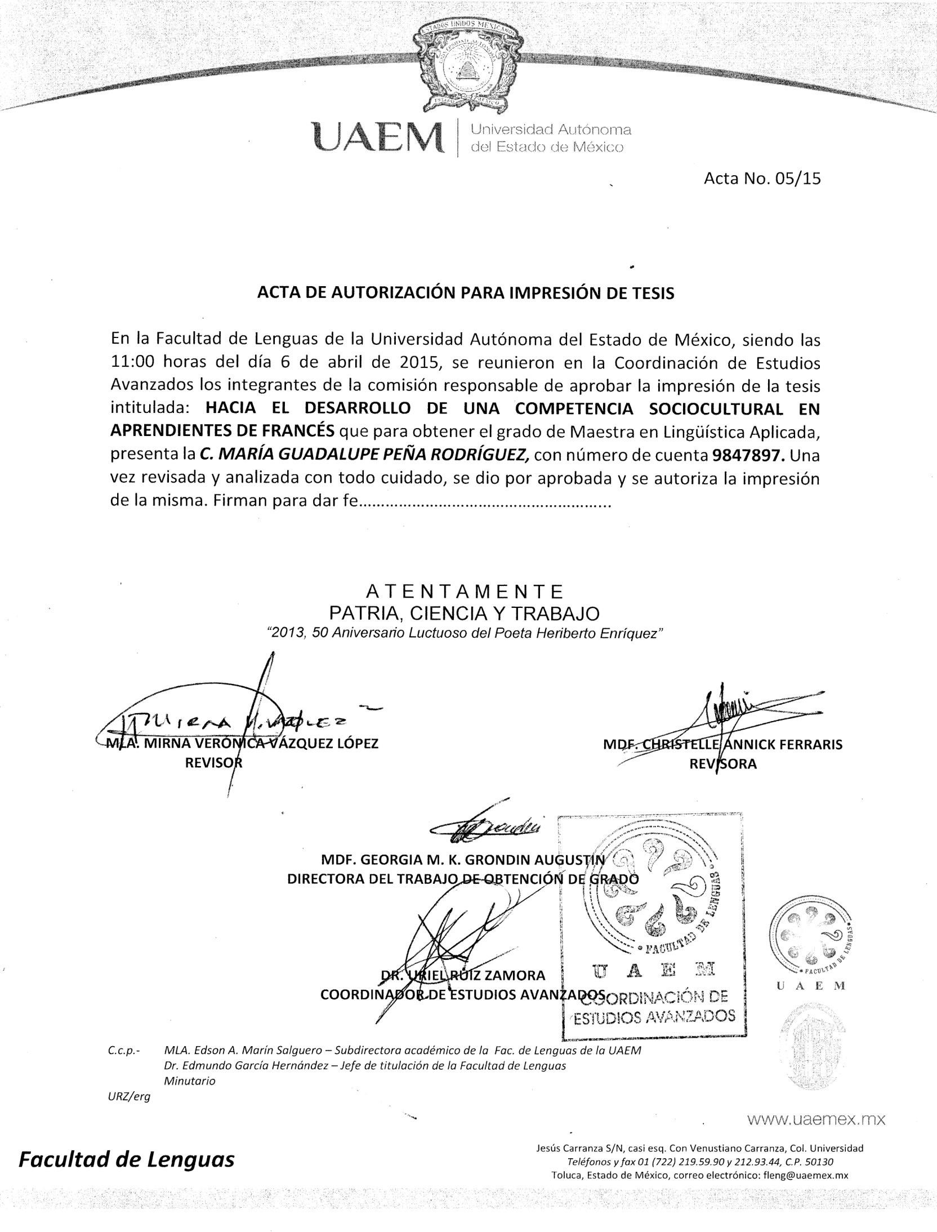

Peña, M. Hacia…
120

